Операційне
керівництво ВООЗ щодо туберкульозу
Систематичний скринінг на туберкульоз
Модуль 2: Скринінг
Всесвітня організація охорони здоров’я
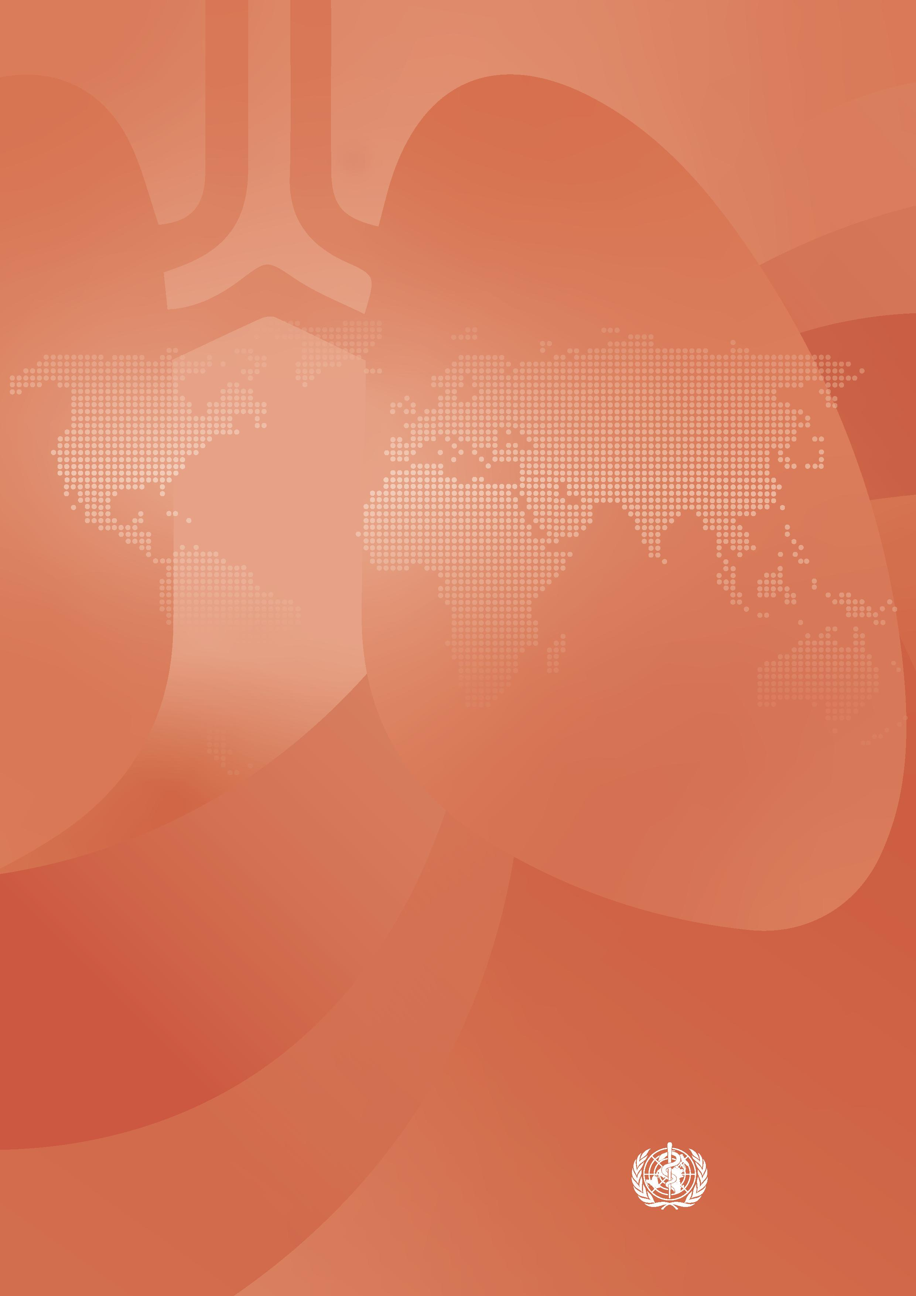

Операційне
керівництво ВООЗ щодо туберкульозу
Модуль 2: Скринінг
Систематичний скринінг на туберкульоз
Всесвітня організація охорони здоров’я

WHO operational handbook on tuberculosis. Module 2: screening - systematic screening for tuberculosis disease
ISBN 978-92-4-002261-4 (electronic version)
ISBN 978-92-4-002262-1 (print version)
© World Health Organization 2021
Деякі права захищені. Це керівництво доступне на умовах ліцензії Creative Commons Attribution-NonCommercial-ShareAlike 3.0 IGO (CC BY-NC-SA 3.0 IGO; https://creativecommons.org/licenses/by-nc-sa/3.0/igo).
Згідно з умовами цієї ліцензії копіювання, поширення та адаптація роботи для некомерційних цілей дозволяється за умови відповідного цитування цього керівництва, як зазначено нижче. Використання цього керівництва не означає, що ВООЗ схвалює будь-яку конкретну організацію, продукцію чи послуги. Використання логотипу ВООЗ заборонене. У разі адаптації керівництва необхідно ліцензувати свою роботу відповідно до умов тієї ж або аналогічної ліцензії Creative Commons. У разі перекладу цього керівництва слід додати наступну відмову від відповідальності разом із запропонованим цитуванням: «Всесвітня організація охорони здоров’я (ВООЗ) не є автором цього перекладу. ВООЗ не несе відповідальності за зміст або точність цього перекладу. The original English edition shall be the binding and authentic edition”.
Будь-яке посередництво, що стосується суперечок, які виникають за ліцензією, здійснюється відповідно до правил посередництва Всесвітньої організації інтелектуальної власності (http://www.wipo.int/amc/en/mediation/rules/).
Пропоноване цитування. WHO operational handbook on tuberculosis. Модуль 2: скринінг – систематичний скринінг на туберкульоз. Geneva: World Health Organization; 2021. Licence: CC BY-NC-SA 3.0 IGO.
Бібліографічний запис (БЗ). БЗ доступний на веб-сайті http://apps.who.int/iris.
Продажі, права та ліцензування. Інформацію щодо придбання публікацій ВООЗ див. http://apps.who.int/bookorders. Інформацію щодо подання запитів стосовно комерційного використання та запитів стосовно прав та ліцензування див. http://www.who.int/about/licensing.
Сторонні матеріали. Якщо ви хочете повторно використовувати матеріали з цих настанов, які належать третім сторонам, наприклад, таблиці, рисунки чи зображення, ви несете відповідальність за визначення необхідності отримання дозволу для цього повторного використання та отримання дозволу від власника авторських прав. Ризик претензій внаслідок порушення будь-якого зі сторонніх компонентів у роботі покладається виключно на користувача.
Загальні відмови від відповідальності. Використані позначення та подання матеріалів у цій публікації не означають висловлення будь-якої думки з боку ВООЗ щодо правового статусу будь-якої країни, території, міста чи району чи їх органів влади, або щодо розмежування їхніх меж або кордонів. Пунктирні лінії на картах – це приблизні межі, які, можливо, ще не є повністю погодженими.
Згадка про конкретні компанії чи продукцію певних виробників не означає, що ВООЗ затвердила або рекомендує їх, надаючи перевагу іншим виробникам аналогічної продукції, не згаданим у цьому керівництві. Errors and omissions excepted, the names of proprietary products are distinguished by initial capital letters.
ВООЗ вжила всіх розумних запобіжних заходів для перевірки інформації, що міститься у цій публікації. Однак опублікований матеріал поширюється без жодних явних чи неявних гарантій. Відповідальність за інтерпретацію і використання матеріалу покладається на читача. In no event shall WHO be liable for damages arising from its use.
Розроблено та зверстано компанією Inis Communication

Зміст
Acknowledgements v
Скорочення та абревіатури vii
Визначення viii
Розділ 1. Вступ 1
- Обґрунтування для систематичного скринінгу на туберкульоз 1
- Принципи скринінгу на туберкульоз 3
- Завдання операційного керівництва 4
- Цільова аудиторія операційного керівництва 6
Розділ 2. Шість кроків у циклі планування та впровадження 7
- Вступ 7
- Оцінка ситуації 9
- Встановлення цілей та конкретних завдань 15
- Визначення та встановлення пріоритетів щодо груп ризику 16
- Вибір алгоритмів для скринінгу та встановлення діагнозу 22
- Планування, складання бюджету та впровадження 22
- Моніторинг, оцінка та внесення змін до програми 25
Розділ 3. Інструменти та алгоритми скринінгу 29
- Інструменти скринінгу 29
- Алгоритми скринінгу 35
- Інструмент «ScreenTB» 39

Розділ 4. Впровадження технологій КМД у нових умовах 41
- Міркування щодо вибору та використання КМД для скринінгу в туберкульозних програмах 41
- Набір інструментів для калібрування КМД для забезпечення їхнього впровадження 43
- Онлайн-інструмент для калібрування КМД у нових умовах 43
Розділ 5. Скринінг на туберкульоз серед дорослих та підлітків, що живуть із ВІЛ 45
- Вступ 45
- Інструменти скринінгу 46
- Міркування щодо використання всіх інструментів скринінгу 50
- Алгоритми скринінгу 52
Розділ 6. Скринінг на туберкульоз серед дітей 53
- Вступ 53
- Скринінг контактів-дітей людей, хворих на туберкульоз 53
- Скринінг дітей, які живуть з ВІЛ 56
- Алгоритми скринінгу 57
Список літератури 59
Додаток 1 Алгоритми скринінгу для загальної популяції та групи високого ризику (окрім людей, які живуть з ВІЛ) 63
Додаток 2 Порівняльна ефективність алгоритмів для загальної популяції та групи високого ризику (окрім людей, які живуть з ВІЛ) 75
Додаток 3 Алгоритми скринінгу для дорослих та підлітків, які живуть з ВІЛ 79
Додаток 4 Порівняльна ефективність алгоритмів для дорослих та підлітків, що живуть із ВІЛ 91
Додаток 5 Алгоритми скринінгу для дітей 93

Подяки
Це керівництво було підготовлено Saskia den Boon і Cecily Miller за сприянням Dennis Falzon та Matteo Zignol під керівництвом Tereza Kasaeva, директорки Глобальної програми ВООЗ протидії туберкульозу. Глобальна програма ВООЗ протидії туберкульозу із вдячністю визнає внесок усіх експертів та рецензентів, які брали участь у розробці останнього оновлення керівництв ВООЗ з систематичного скринінгу на туберкульоз, на яких базується це керівництво, а також інших учасників, список яких буде наведено далі. Підготовка цього керівництва велася за рахунок грантів, наданих ВООЗ Агентством США з міжнародного розвитку (USAID) та Російською Федерацією.
Рецензенти цього керівництва
Teeb Al-Samarrai (План заходів Президента США на випадок надзвичайної ситуації з надання допомоги у боротьбі зі СНІДом), Mirjam Bakker (Королівський тропічний інститут, Нідерланди), David Branigan (Група дій «Лікування», Сполучені Штати Америки), Macarthur Charles (Центри контролю та профілактики захворювань США), Charlotte Colvin (Агентство США з міжнародного розвитку), Jacob Creswell (Партнерство «Зупинимо туберкульоз», Швейцарія), Christopher Gilpin (Міжнародна організація з міграції, Швейцарія), Jeremy Hill (Міжнародна фундація KNCV, Нідерланди), Kobto Ghislain Koura (UNION [Міжнародний союз боротьби проти туберкульозу та захворювань легень], Франція), Альона Скрахіна (Національна туберкульозна програма, Білорусь), Marieke van der Werf (Європейський центр профілактики та контролю захворювань, Швеція).
Інші учасники
До групи з розробки керівництва (ГРК) увійшли Denise Arakaki-Sanchez (Міністерство охорони здоров’я, Бразилія), Omolola Atalabi (лікарня університетського коледжу, Ібадан, Нігерія), Helen Ayles (Інфекційні хвороби та міжнародна система охорони здоров’я, Лондонська школа гігієни та тропічної медицини, Замбія), David Branigan (Група дій «Лікування», США), Jeremiah Chakaya (UNION [Міжнародний союз боротьби проти туберкульозу та захворювань легень], Кенія), Gavin Churchyard (Aurum Institute, ПАР), Elizabeth Corbett (Ліверпульська школа тропічної медицини та гігієни, Малаві), Anand Date (Центри контролю та профілактики захворювань, США), Esty Febriani (Робоча група з питань громадянського суспільства, Індонезія), Celine Garfin (Національна туберкульозна програма, Філіппіни), Amir M Khan (Асоціація соціального розвитку, Пакистан), Katharina Kranzer (Лондонська школа гігієни та тропічної медицини, Сполучене Королівство Великобританії та Північної Ірландії), Tamara Kredo (Університет Кейптауна, ПАР), Knut Lönnroth (Каролінський інститут, Швеція), Guy Marks (Університет Сіднея, Австралія), Андрій Маряндишев (Північний державний медичний університет, Російська Федерація), David Mungai (Робоча група з питань громадянського суспільства, Кенія), Івета Озере (Центр туберкульозу та легеневих захворювань, Латвія), Альона Скрахіна (Національна туберкульозна програма, Білорусь) та Marieke J van der Werf (Європейський центр профілактики та контролю захворювань, Швеція). Головували на засіданнях групи з розробки керівництва Jeremiah Chakaya і Tamara Kredo.
Holger Schünemann (Університет Макмастера, Канада) – технічний спеціаліст з методології GRADE (градації з оцінки, розробки та ранжування рекомендацій). В якості спостерігачів у засіданнях групи з розробки керівництва брали участь: Sevim Ahmedov і Charlotte Colvin (Агентство США з міжнародного розвитку), Draurio Barreira Cravo Neto (UNITAID, Швейцарія), Olivia Bierman (Каролінський інститут, Швеція), Michael Campbell (Ініціатива доступу до охорони здоров’я Клінтона, США), Pierre-Marie David (Університет Монреаля, Канада), Brian Kaiser (Глобальний механізм із забезпечення лікарськими засобами, Швейцарія), Christopher Gilpin (Міжнародна організація з міграції, Швейцарія) і Mohammed Yassin (Глобальний фонд з боротьби зі СНІДом, туберкульозом та малярією, Швейцарія). Kerri Viney (Глобальна програма ВООЗ із боротьби з туберкульозом) перевіряла огляди на предмет точності підходів до скринінгу серед загальної популяції. Corinne Merle, Vanessa Veronese та Debora Pedrazzoli, представниці Спеціальної програми з наукових досліджень та підготовки фахівців у сфері тропічних хвороб (СТХ),

сприяли розробці набору засобів для комп’ютерної медичної діагностики (КМД), описаного в Розділі 4. Emanuele Pontali та Elizabeth Harausz брали участь у підготовці перших проектів Розділів 5 та 6 відповідно. Annabel Baddeley брала участь у розробці Розділу 5, а Sabine Verkuijl – Розділу 6. Nazir Ismail та Олексій Коробіцин (Глобальна програма ВООЗ із боротьби з туберкульозом), а також Rajendra Yadav (ВООЗ, Філіпіни) відредагували це керівництво. Zhi Zhen Qin (Партнерство «Зупинимо туберкульоз», Женева) взяла участь у підготовці розділу, присвяченого КМД, а Christina Yoon (Каліфорнійський університет у Сан-Франциско, США) – розділу про С-реактивний білок (СРБ). Christopher Dobosz розробив цифри алгоритму. Також висловлюється подяка науковим групам, які переглянули доказові дані для підготовки оновленого Керівництва скринінгу на ТБ-2021 (повний перелік включено у документі, який містить настанови). Представники глобальної програми з боротьби з туберкульозом також висловлюють подяку Комітету з перегляду настанов та секретаріату ВООЗ за їхній перегляд та затвердження настанов, а також персоналу Департаменту забезпечення якості норм та стандартів ВООЗ за підтримку під час доопрацювання цього керівництва. Редагування цього операційного керівництва здійснено Elisabeth Heseltine.

Скорочення та абревіатури
АРТ | Антиретровірусна терапія
КМД | комп’ютерна медична діагностика пов’язаних з туберкульозом відхилень на рентгенографії органів грудної клітки
РГ ОГК | Рентгенограма органів грудної клітки (рентген органів грудної клітки)
LF-LAM | Ліпоарабіноманнановий тест бокового зсуву (тест сечі LM-LAM)
мВРД | молекулярний експрес-тест для діагностики туберкульозу, рекомендований ВООЗ
ЧООВВ | число обстежених осіб на один виявлений випадок
Крива ROC | крива робочих характеристик (графік залежності чутливості від частоти хибнопозитивних висновків)
ТБ | туберкульоз
ПЛТ | Профілактичне лікування туберкульозу
W4SS | чотирисимптомний алгоритм скринінгу на ТБ, рекомендований ВООЗ

Визначення
Виявлення випадків активної форми туберкульозу: для скринінгу та тестування у громадах лікувальний заклад направляє мобільні бригади, які часто застосовують для цього мобільні рентгенівські пристрої та молекулярні експрес-тести; цей термін іноді використовується як синонім «систематичного скринінгу». Якщо такий скринінг проводиться в медичних закладах, йдеться про «посилені зусилля, направлені на виявлення випадків захворювання», а у разі проведення в громадах – «розширені заходи з виявлення випадків захворювання».
Близький контакт: особа, яка не перебуває у безпосередній близькості, але знаходиться поруч у закритому просторі, наприклад, на громадських зборах, на робочому місці чи в установі тривалий час протягом дня з індекс-випадком за 3 місяці до початку поточного лікування туберкульозу.
Комп’ютерна медична діагностика (КМД): використання спеціалізованого програмного забезпечення для інтерпретації відхилень на рентгенограмах органів грудної клітки, які свідчать про туберкульоз; результати використовуються для оцінки кількості випадків захворювання. КМД можна використовувати для скринінгу чи сортування.
Контакт: Будь-яка особа, яка має активний контакт із хворим на туберкульоз.
Розслідування контактів: систематичне виявлення раніше недіагностованих людей із захворюванням на ТБ та туберкульозною інфекцією серед контактів індексного пацієнта, хворого на туберкульоз, та/або в інших порівнянних умовах, де відбувається передача. Розслідування контактів передбачає виявлення, клінічну оцінку та/або тестування і надання відповідної протитуберкульозної терапії (для людей з підтвердженим випадком туберкульозу) або профілактичного лікування туберкульозу (для осіб без захворювання на туберкульоз). Цей термін часто вживається як синонім до терміну «відслідковування контактів»; однак у контексті захворювання на туберкульоз вкрай важливими є дії, що стосуються виявлення контактів.
Побутовий контакт: особа, яка знаходилася в одному житловому приміщенні з індексним пацієнтом одну чи кілька ночей, часто або впродовж тривалого часу протягом 3 місяців до початку поточного лікування.
Індексний пацієнт (індекс-випадок): особа будь-якого віку з новим або рецидивуючим ТБ у конкретному житловому приміщенні або інших схожих умовах, в які, можливо, потрапили інші особи. Індексний пацієнт – це особа, щодо контактів якої проводиться розслідування, але це не обов’язково вихідний випадок.
Первинний скринінг: перший скринінг-тест, обстеження чи інша процедура, що застосовується у популяції, яка відповідає (певним) критеріям для проведення скринінгу.
Число обстежених осіб на один виявлений випадок: число осіб, яким необхідно провести скринінг, щоб виявити одну людину із захворюванням на туберкульоз.
Пасивне виявлення захворювання на туберкульоз: шлях діагностики, ініційований пацієнтом, тобто: (1) особа із захворюванням на туберкульоз, яка відчуває симптоми, які вважає серйозними; (2) особа, яка має доступ до медичної допомоги та звертається за нею, а також якщо медична допомога спонтанно надається у відповідному медичному закладі; (3) медичний працівник правильно оцінює, що особа відповідає критеріям передбачуваного туберкульозу; та (4) успішне використання діагностичного алгоритму з достатньою чутливістю та специфічністю для встановлення діагнозу туберкульоз.
Шлях діагностики, ініційований пацієнтом: шлях діагностики, ініційований пацієнтом, представлено пацієнтами, які звертаються за медичною допомогою, та закладами системи охорони здоров’я, які мають реагувати швидко та належним чином. Деякі люди можуть отримати доступ до медичної допомоги після того, як вступили в контакт із хворою на туберкульоз особою, якщо вони дуже добре поінформовані, але більшість людей звертаються за допомогою лише тоді, коли відчувають, що їхні симптоми достатньо важкі, щоб звернути на них увагу. Вони можуть стикнутися із випадками затримки через перешкоди на шляху до отримання допомоги. У разі звернення до медичного закладу вони можуть стикатися із затримками з наданням допомоги, поки їх не направлять до закладу, де можуть встановити діагноз туберкульоз, а можуть виникнути подальші затримки та перешкоди на шляху до встановлення діагнозу та початку відповідного лікування.

Шлях діагностики, ініційований медичним працівником: шлях діагностики, ініційований медичним працівником, передбачає систематичне таргетування людей із високим ризиком захворювання або розвитку туберкульозу та проведення серед них скринінгу шляхом оцінки симптомів із використанням тестів, обстеження або інших процедур для виявлення тих, хто може хворіти на туберкульоз, з подальшим проведенням діагностичного тесту та додаткових клінічних оцінок для точного встановлення діагнозу. Цей підхід може бути таргетований на людей з різними стадіями туберкульозу, наприклад, шляхом скринінгу тих, хто має високий ризик зараження (наприклад, представники спільноти чи установи з високим рівнем тягаря туберкульозу, зокрема в’язниці), або ті, хто контактують із хворою на туберкульоз людиною (наприклад, контакти хворого на туберкульоз), або ті, хто мають високий ризик розвитку туберкульозу (наприклад, люди, які живуть з ВІЛ). Програми скринінгу повинні включати відповідний шлях для діагностичного підтвердження, лікування та допомоги та подальшого лікування.
Повторний скринінг: повторення скринінгу серед тієї самої популяції через певний інтервал.
Групи ризику: будь-яка група людей, у яких поширеність або захворюваність на туберкульоз значно більша, ніж у загальній популяції.
Скринінг-тест, обстеження або процедура для виявлення туберкульозу: використовується для того, щоб виділити людей з високою ймовірністю захворювання на туберкульоз на фоні людей, захворюваність яких на туберкульоз малоймовірна. Скринінговий тест не призначений для діагностики. Люди з позитивними результатами скринінгового тесту повинні пройти подальшу оцінку залежно від використовуваного скринінгового алгоритму.
Систематичний скринінг на туберкульоз: систематичне визначення осіб, які знаходяться у групі ризику захворювання на туберкульоз, у визначеній цільовій групі шляхом оцінки симптомів та використання тестів, обстежень чи інших процедур, які можна швидко застосувати. Для осіб, які отримали позитивний результат, встановлювати діагноз необхідно за допомогою проведення одного або декількох діагностичних тестів та додаткових клінічних оцінок. Цей термін іноді використовується як взаємозамінний термін із терміном «виявленням випадків активної форми туберкульозу». Його слід відрізняти від тестування на виявлення інфікування туберкульозом (за допомогою шкірної проби на туберкульоз або аналізу вивільнення інтерферону-г).
Сортування: процес визначення діагностичних та лікувальних шляхів для людей за їхніми симптомами, ознаками, маркерами ризику та результатами тестів. Сортування передбачає оцінку ймовірності різних диференціальних діагнозів як основи для прийняття клінічних рішень. Воно може слідувати більш або менш стандартизованим протоколам та алгоритмам і для нього передбачено декілька етапів.
Тест для проведення сортування на туберкульоз: тест, який можна швидко провести серед людей, які звертаються до медичного закладу, з метою виявлення тих, хто має отримати подальшу діагностичну оцінку для виявлення туберкульозу, та тих, хто має пройти подальше дослідження для встановлення іншого діагнозу, відмінного від діагнозу туберкульоз.
Туберкульоз (ТБ): інфекційне захворювання, спричинене бактерією Mycobacterium tuberculosis. Зазвичай характеризується клінічними проявами, які відрізняють це захворювання від туберкульозної інфекції без ознак або симптомів. У цьому документі його зазвичай називають «ТБ або «захворювання на туберкульоз». Його слід відрізняти від «туберкульозної інфекції» (колишня назва – «латентна туберкульозна інфекція», або ЛТБІ, – термін, який означає розмноження туберкульозної палички, яка не перебуває у стані спокою). Легеневий туберкульоз вражає легені і є найпоширенішою формою туберкульозу. Позалегеневий туберкульоз охоплює інші органи, крім легень (наприклад, плевру, лімфатичні вузли, живіт, сечостатеві шляхи, шкіру, суглоби та кістки або мозкові оболонки). У одного пацієнта можуть співіснувати ці дві форми.
Профілактичне лікування туберкульозу: лікування, яке пропонується особам, які вважаються такими, у яких є ризик розвитку захворювання на ТБ, з метою зменшення цього ризику. Таке лікування називають лікуванням ТБ інфекції, а також попереднє лікування латентної туберкульозної інфекції».
Чотирисимптомний алгоритм скринінгу на ТБ, рекомендований ВООЗ: наявність кашлю, лихоманки, втрати ваги або нічного потовиділення, що використовується як скринінговий тест у людей, які живуть з ВІЛ.

Розділ 1. Вступ
1.1 Обґрунтування для систематичного скринінгу на туберкульоз
Туберкульоз (ТБ) – це серйозне інфекційне захворювання, яке передається повітряно-крапельним шляхом, та якому можна запобігти. Близько четвертої частини населення світу заражене туберкульозними паличками, переважна більшість з яких не хворіють (1, 2). У 2019 році у всьому світі з’явилося приблизно 10 мільйонів нових випадків туберкульозу, і понад 1,4 мільйона людей померли від туберкульозу, що зробило це захворювання основною причиною смертності від інфекційних захворювань того року (2). З приблизно 10 мільйонів людей, які захворіли на туберкульоз у 2019 році, хворобу не був діагностовано близько 2,9 мільйонам, і їх не було взято на облік для проведення якісного лікування туберкульозу (2). Крім того, багато людей не відразу звертаються за допомогою у зв’язку зі своєю хворобою або їм встановлюють помилковий діагноз, перш ніж врешті-решт встановити вірний діагноз та почати лікувати (3) (див. також Вебдодаток B настанов щодо скринінгу).
Метою скринінгу (або виявлення випадків захворювання на активну форму туберкульозу) є раннє виявлення захворювання на туберкульоз з метою мінімізації уникнення затримки діагностики та початку лікування, що зменшить тим самим ризик несприятливих результатів лікування, наслідків для здоров’я та несприятливі соціальні та економічні наслідки туберкульозу для окремих людей та їхніх сімей. Крім того, скринінг зменшує можливість передачі туберкульозу особам, які проживають у тому самому житловому приміщенні, знаходяться поруч на робочому місці, у школі чи в інших громадських місцях, що й люди, хворі на туберкульоз, оскільки допомагає ізолювати людей із вже діагностованим захворюванням та скоротити тривалість періоду контагіозності. Це зменшує кількість випадків захворюваності на туберкульоз, а отже, частоту та поширеність туберкульозу. При застосуванні ефективного алгоритму скринінгового та діагностичного тестування та інтеграції з профілактичним лікуванням туберкульозу (ПЛТ) для людей, які не мають захворювання на туберкульоз із загрозою прогресування, існує більша ймовірність покращення здоров’я людей та громади в цілому. Тестування на туберкульоз за допомогою шкірного тесту на туберкульоз або аналізу вивільнення інтерферону-g для підтвердження рішення щодо проведення ПЛТ не є частиною скринінгу та аналізується в окремих нормативних документах (4, 5).
Для виявлення всіх людей, хворих на туберкульоз, недостатньо виявити туберкульоз лише серед тих людей, які звертаються до закладів охорони здоров’я. Той розрив у виявленні випадків, особливо серед певних вразливих груп населення, а також тривалість діагностичних затримок та подальшої передачі захворювання в громаді, свідчать про необхідність більш активного підходу до раннього виявлення туберкульозу. Це пояснює необхідність проведення систематичного скринінгу серед відібраних груп ризику та груп населення на туберкульоз.
Стратегія боротьби з туберкульозом ВООЗ передбачає систематичний скринінг на туберкульоз в якості центрального компоненту першого рівня, спрямованого на забезпечення ранньої діагностики всіх хворих на туберкульоз (6, 7). У 2021 р. ВООЗ оновила настанови щодо скринінгу на туберкульоз, опубліковані у 2013 р., щоб допомогти країнам у впровадженні цього найважливішого програмного компонента. Операційне керівництво розповсюджується з Консолідованими настановами ВООЗ щодо туберкульозу. Модуль 2: скринінг – систематичний скринінг на туберкульоз та містить додаткове практичне керівництво щодо застосування рекомендацій с настанов шляхом визначення пріоритетних груп ризику та вибору відповідних підходів до скринінгу у світлі нових доказових даних. Оновлені рекомендації узагальнено в Таблиці 1.1.

Таблиця 1.1 Рекомендації, надані у Консолідованих настановах ВООЗ щодо туберкульозу. Модуль 2: скринінг – систематичний скринінг на туберкульоз, 2021.
Скринінг на туберкульоз у цільових групах населення
1 | Систематичний скринінг на туберкульоз може проводитись серед загальної популяції в районах із прогнозованою поширеністю туберкульозу від 0,5%  (оновлена рекомендація: умовна рекомендація, доказові дані низької достовірності).
2 | Можна проводити систематичний скринінг на туберкульоз серед людей з факторами структурного ризику захворювання на туберкульоз. До них належать: жителі бідних міських районів, безхатьки, поселення у віддалених або ізольованих районах, корінне населення, мігранти, біженці, внутрішньо переміщені особи та інші вразливі або маргіналізовані групи з обмеженим доступом до медичної допомоги  (наявна рекомендація: умовна рекомендація, доказові дані дуже низької достовірності).
3 | Людям, які живуть з ВІЛ, слід систематично проходити скринінг на туберкульоз під час кожного відвідування медичного закладу  (наявна рекомендація: сильна рекомендація, доказові дані дуже низької достовірності).
4 | Побутовим контактам та іншим близьким контактам осіб, хворих на туберкульоз, слід систематично проходити скринінг на туберкульоз  (оновлена рекомендація: сильна рекомендація, доказові дані помірної достовірності).
5 | Систематичний скринінг на туберкульоз слід проводити у в’язницях та пенітенціарних установах  (оновлена рекомендація: сильна рекомендація, доказові дані дуже низької достовірності).
6 | Поточним і колишнім працівникам, які на робочих місцях стикаються з дією діоксиду кремнію, слід систематично проходити скринінг на туберкульоз  (наявна рекомендація: сильна рекомендація, доказові дані низької достовірності).
7 | У місцях, де поширеність туберкульозу у загальній популяції становить 100/100 000 населення або вище, систематичний скринінг на захворювання на туберкульоз може проводитись серед людей з фактором ризику розвитку туберкульозу, які або звертаються за медичною допомогою, або вже її отримують  (наявна рекомендація: умовна рекомендація, доказові дані дуже низької достовірності).
8 | Люди з нелікованим фіброзним ураженням, яке видно на рентгенограмі органів грудної клітки, можуть систематично проходити скринінг на туберкульоз  (наявна рекомендація: умовна рекомендація, доказові дані дуже низької достовірності).
Інструменти для скринінгу на туберкульоз
9 | Серед осіб віком старше 15 років, які належать до популяцій, у яких рекомендується скринінг на туберкульоз, систематичний скринінг на туберкульоз може проводитись шляхом скринінгу симптомів, рентгенографії органів грудної клітки або молекулярних діагностичних експрес-тестів, рекомендованих ВООЗ, окремо або в комбінації  (нова рекомендація: умовна рекомендація, доказові дані дуже низької достовірності щодо точності тесту).
10 | Серед осіб віком старше 15 років, які належать до популяцій, у яких рекомендується скринінг на туберкульоз, замість лікарів-фахівців можна використовувати комп’ютерне діагностичне програмне забезпечення для інтерпретації цифрових рентгенівських знімків органів грудної клітки з метою скринінгу та сортування осіб, хворих на туберкульоз  (нова рекомендація: умовна рекомендація, доказові дані низької достовірності).
11 | Серед дорослих та підлітків, які живуть з ВІЛ, систематичний скринінг на туберкульоз слід проводити з використанням рекомендованого ВООЗ чотирисимптомного алгоритму скринінгу на ТБ, а ті, хто повідомляє про будь-який із симптомів, наприклад, кашель на момент обстеження, лихоманку, втрату ваги або пітливість уночі, можуть мати захворювання на туберкульоз та їх потрібно перевірити на наявність туберкульозу та інших захворювань  (наявна рекомендація: сильна рекомендація, доказові дані помірної достовірності).

12 | Серед дорослих та підлітків, які живуть з ВІЛ, для скринінгу на туберкульоз можна використовувати дослідження вмісту С-реактивного білка із граничним показником > 5 мг / л  (нова рекомендація: умовна рекомендація, доказові дані низької достовірності щодо точності тесту).
13 | Серед дорослих та підлітків, які живуть з ВІЛ, для скринінгу на туберкульоз можна використовувати рентгенограму органів грудної клітки  (нова рекомендація: умовна рекомендація, доказові дані помірної достовірності щодо точності тесту).
14 | Серед дорослих та підлітків, які живуть з ВІЛ, для скринінгу на туберкульоз можна використовувати молекулярні діагностичні експрес-тести, рекомендовані ВООЗ  (нова рекомендація: умовна рекомендація, доказові дані помірної достовірності щодо точності тесту).
15 | Дорослих та підлітків, хворих на ВІЛ, які знаходяться у медичних відділеннях, де поширеність туберкульозу серед пацієнтів становить більше 10%, слід систематично тестувати на туберкульоз за допомогою молекулярного діагностичного експрес-тесту, рекомендованого ВООЗ  (нова рекомендація: сильна рекомендація, доказові дані помірної достовірності щодо точності тесту).
16 | Серед осіб молодше 15 років, які мають тісні контакти з хворими на туберкульоз, має проводитися систематичний скринінг на туберкульоз з використанням скринінгу симптомів, зокрема при наявності будь-якого з симптомів: кашель, лихоманка або недостатній набір ваги; або рентгенографія органів грудної клітки; або обидва методи  (нова рекомендація: сильна рекомендація, доказові дані низької або помірної достовірності щодо точності тесту).
17 | Серед дітей молодше 10 років, які живуть з ВІЛ, має проводитися систематичний скринінг на туберкульоз з використанням скринінгу симптомів, зокрема при наявності будь-якого з симптомів: кашель на момент обстеження, лихоманка або недостатній набір ваги; або наявність тісних контактів з хворими на туберкульоз  (нова рекомендація: сильна рекомендація, доказові дані низької достовірності щодо точності тесту).
TБ: туберкульоз.
1.2 Принципи скринінгу на туберкульоз
Систематичний скринінг на туберкульоз відповідає класичним критеріям скринінгу (8). При плануванні ініціативи щодо проведення скринінгу на туберкульоз слід враховувати наступні ключові принципи:
- Принцип 1: Скринінг на туберкульоз слід завжди проводити з метою подальшого надання відповідної медичної допомоги та за можливості проведення в умовах доступності високоякісних послуг діагностики та лікування туберкульозу. Якщо у громаді відсутній доступ до належного подальшого лікування, але при цьому вона б отримала користь від скринінгу на туберкульоз, це має стати поштовхом для інвестицій національних туберкульозних програм у діагностику та лікування туберкульозу, що мають супроводжувати скринінг на туберкульоз.
- Принцип 2: Скринінг повинен охопити людей з найбільшим ризиком розвитку туберкульозу, зокрема групи високого ризику та громади з високим рівнем поширеності туберкульозу. Принципи встановлення пріоритетності груп ризику для скринінгу повинні базуватися на оцінці потенційних вигод та шкоди для кожної групи, доцільності та прийнятності скринінгового підходу, числа обстежених осіб на один виявлений випадок (ЧООВВ) та рентабельності скринінгу. Переваги та шкода скринінгу на туберкульоз у різних групах та популяціях мають бути ретельно оцінені, щоб максимізувати загальне благо, мінімізуючи шкоду для окремих людей. Туберкульоз загрожує здоров’ю не лише людини, яка на нього хворіє, але й членам її громади та широким шарам населення.
- Принцип 3: При проведенні скринінгу на туберкульоз слід дотримуватися встановлених етичних принципів щодо скринінгу на інфекційні захворювання, зокрема щодо отримання добровільної інформованої згоди перед тим, як продовжувати скринінг осіб, та дотримання прав людини, і його слід розробляти таким чином, щоб мінімізувати ризик дискомфорту, болю, стигматизації та дискримінації. Інформована згода є основним правом і важливим засобом поваги до незалежності людини.

- Принцип 4: Вибір алгоритму скринінгу та діагностики залежить від оцінки точності алгоритму для кожної групи ризику, а також доступності, доцільності та вартості скринінгових тестів. Після отримання позитивного результату скринінгового тесту і перш ніж починати лікування туберкульозу слід підтвердити діагноз туберкульоз.
- Принцип 5: Скринінг на туберкульоз слід поєднувати з наданням інших медичних та соціальних послуг. Найоптимальніше виявляти такі можливості поєднання під час розробки та впровадження скринінгових підходів для інших цільових груп населення, які можуть мати певні моделі використання медичних та соціальних послуг.
- Принцип 6: Очікується, що стратегія скринінгу збільшить охоплення та частоту скринінгу для досягнення встановлених цілей. Слід проводити регулярний моніторинг, щоб інформувати про будь-яке повторне встановлення пріоритетів для груп ризику, використання ресурсів, адаптацію підходів до скринінгу та припинення скринінгу. Це передбачає оцінку ризику встановлення хибнопозитивних діагнозів у результаті скринінгу.
1.3 Завдання операційного керівництва
Цей документ містить практичні настанови щодо трансформації рекомендацій ВООЗ щодо скринінгу відповідно до національної або регіональної стратегії з чіткими завданнями, визначенням пріоритетів груп ризику та визначенням оптимальних підходів до скринінгу.
Конкретними завданнями є:
- підтримати держав-членів у проведенні ефективного скринінгу на туберкульоз, надавши дозвіл директивним органам у міністерствах охорони здоров’я обрати найкращий підхід до планування та проведення скринінгу та заходів, направлених на виявлення активної форми туберкульозу залежно від контексту;
- забезпечити надійну основу для розробки або оновлення національних настанов щодо скринінгу на туберкульоз в різних групах ризику на основі епідеміології туберкульозу та системи надання медичної допомоги в країні; і
- сприяти пошуку людей із туберкульозом, яких можуть пропустити при застосуванні стандартних підходів до виявлення випадків захворювання, та пошуку людей на ранній стадії туберкульозу, щоб зменшити передачу, знизити рівень захворюваності, смертності та фінансових труднощів для людей, які страждають на туберкульоз.
В Розділі 2 проаналізовано шість основних етапів у циклі розробки та впровадження програми скринінгу на туберкульоз: 1) оцінка ситуації; 2) постановка цілей і визначення конкретних завдань; 3) визначення та встановлення пріоритетів груп ризику; 4) вибір алгоритмів скринінгу та діагностики; 5) планування, складання бюджету та впровадження і 6) моніторинг, оцінка та внесення змін до програми. Ці шість кроків є ітераційним процесом, що за потреби може призвести до перегляду стратегії. Цього процесу слід дотримуватися протягом всього скринінгу та інтегрувати із загальнонаціональними заходами щодо туберкульозу та охорони здоров’я (Рис. 1.1).

Рис. 1.1 Шість основних етапів у циклі розробки та впровадження програми скринінгу на туберкульоз
Оцінка ситуації
Встановлення цілей та конкретних завдань
Моніторинг, оцінка та внесення змін до програми
ШІСТЬ ЕТАПІВ У ЦИКЛІ ВПРОВАДЖЕННЯ ПРОГРАМ СКРИНІНГУ
Визначення та встановлення пріоритетів щодо груп ризику
Планування, складання бюджету та впровадження
Вибір алгоритмів для скринінгу та встановлення діагнозу
Детальна інформація про різноманітні скринінгові інструменти та їхню ефективність у різних популяціях, а також про алгоритми скринінгу та діагностики описані в Розділі 3. Більшість підходів, запропонованих у цьому керівництві, стосуються виявлення легеневого туберкульозу – форми захворювання, яка превалює у всьому світі та передається безпосередньо від людини до людини. Більшість наявних доказових даних стосуються цієї форми. Це не зменшує значення позалегеневого туберкульозу як проблеми системи охорони здоров’я у багатьох країнах та деяких субпопуляціях (наприклад, у дітей). Близько 16% нових і рецидивуючих хворих на туберкульоз, про які повідомлялося у всьому світі в 2019 році, мали виключно позалегеневі форми туберкульозу, що представляє додаткову проблему для виявлення. Тому скринінг на позалегеневий туберкульоз є тією прогалиною, яку необхідно заповнити шляхом проведення досліджень та розробки рекомендацій. Наведені тут інструменти скринінгу передбачають оцінку симптомів та рентген грудної клітки (РГ ОГК), які традиційно використовуються для скринінгу на туберкульоз, та інструменти, які нещодавно внесли до рекомендованих для скринінгу інструментів, зокрема комп’ютерну медичну діагностику (КМД) для автоматизованої інтерпретації цифрової РГ ОГК, C-реактивного білка (СРБ) для скринінгу людей, які живуть з ВІЛ, та використання молекулярно-генетичних методів діагностики туберкульозу, рекомендованих ВООЗ. Також проаналізовано алгоритми, які поєднують різні інструменти скринінгу та діагностики з метою оптимізації точності та забезпечення доцільної стратегії впровадження. Оскільки алгоритми працюють по-різному в різних популяціях, було розроблено онлайн-інструмент «ScreenTB»,
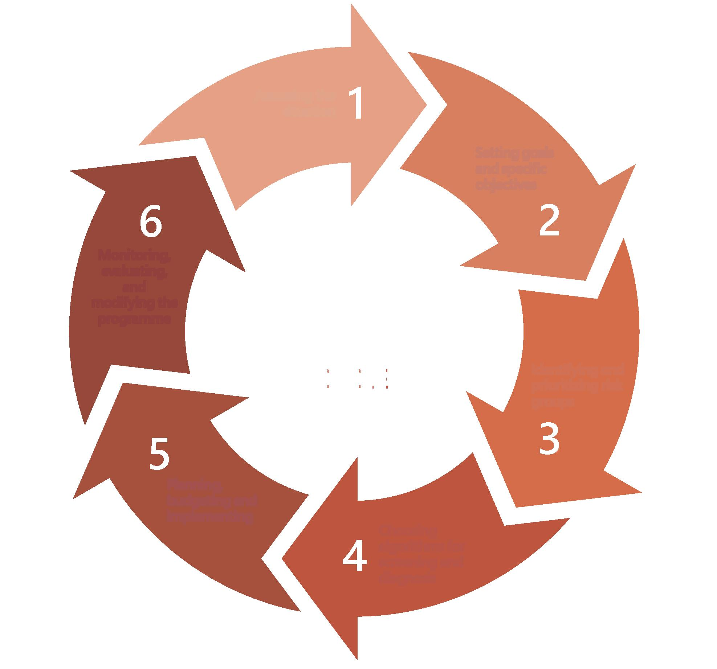

який призначений допомагати у визначенні пріоритетів груп ризику для скринінгу та вибору алгоритму. Його описано в Розділі 3.
Програмні пакети КМД для автоматизованої інтерпретації цифрових знімків РГ ОГК, зроблених з метою визначення туберкульозу, рекомендуються ВООЗ для першого скринінгу. У Розділі 4 надаються пропозиції щодо впровадження технологій КМД у нових умовах, зокрема вибір технології та протоколів КМД для проведення операційних досліджень з метою полегшення впровадження. У цьому розділі також надається опис онлайн-інструмента (КМД для виявлення туберкульозу) для аналізу та інтерпретації даних для калібрування КМД. У Розділі 5 розглядається скринінг на туберкульоз у людей, які живуть з ВІЛ, описуються різні субпопуляції (амбулаторні пацієнти, які отримують антиретровірусну терапію (АРТ), амбулаторні пацієнти, які нещодавно почали АРТ, пацієнти з ВІЛ та вагітні жінки, які живуть з ВІЛ), які мають специфічні потреби та у яких проведення скринінгових тестів має свою специфіку. Оскільки для скринінгу на туберкульоз у людей, що живуть з ВІЛ, рекомендуються нові скринінгові інструменти, в тому числі СРБ та молекулярно-генетичні методи діагностики туберкульозу, рекомендовані ВООЗ (мВРД), особлива увага приділяється тому, як ці інструменти та відповідні алгоритми можна інтегрувати до лікування ВІЛ за допомогою додаткових тестів, таких як ліпоарабіноманнановий тест бокового зсуву (тест сечі LM-LAM) для людей із запущеною хворобою.
У Розділі 6 розглядаються операційні фактори, характерні для нових рекомендацій щодо проведення скринінгу у дітей, зокрема аналіз впровадження для різних субпопуляцій дітей за віковою групою та популяціями, що належать до групи ризику.
1.4 Цільова аудиторія операційного керівництва
Це керівництво призначене для персоналу, який працює у національних туберкульозних програмах, національних програмах протидії ВІЛ/СНІД або аналогічних, та інших відповідних національних програмах у сфері охорони здоров’я в міністерствах охорони здоров’я; інших відповідних міністерствах, які працюють у галузі охорони здоров’я та скринінгу; а також інших осіб, які розробляють документи в галузі охорони здоров’я, партнерів-виконавців, зокрема технічних та фінансових установ, громадянського суспільства та представники громад, де відмічено високий рівень захворюваності, клініцистів та медичних працівників, які працюють з туберкульозом, ВІЛ та інфекційними захворюваннями у державному та приватному секторах.

Розділ 2. Шість кроків у циклі планування та впровадження
2.1 Вступ
На Рис. 2.1 проілюстровано два допоміжні підходи для вдосконалення раннього виявлення туберкульозу. Основним підходом є оптимізація шлях діагностики та лікування туберкульозу, ініційований пацієнтом (докладніше див. Розділ 2.1.1). Цей підхід не є скринінгом, а є пасивною формою виявлення випадків. Оскільки він має ініціюватися людьми, які хворіють на туберкульоз, з подальшою відповіддю з боку системи охорони здоров’я, цей підхід супроводжується затримками, пов’язаними із суспільними нормами, стигматизацією та дискримінацією, поведінкою, спричиненою хворобою, обмеженнями системи охорони здоров’я, перешкодами на шляху до отримання медичних послуг та обмеженням ресурсів та можливостей при перших зверненнях до медичних закладів та шляхах перенаправлення в системі охорони здоров’я. Іншим підходом для розширення виявлення випадків є скринінг, або шлях діагностики, ініційований медичним працівником, який є основним предметом цього операційного керівництва.
Шлях діагностики, ініційований пацієнтом
Орієнтація в системі охорони здоров’я
Перенаправлення для отримання послуг з лікування туберкульозу
Доступ до медичної допомоги
Лікування та реєстрація випадків туберкульозу
Безсимптомне захворювання на туберкульоз
Симптоматичне захворювання на туберкульоз
Група ризику
Інфікування
Контакт
Встановлення діагнозу туберкульоз
Скринінг на туберкульоз
Шлях діагностики, ініційований медичним працівником
Рис. 2.1 Порівняння шляху діагностики, ініційованого медичним працівником, та шляху діагностики, ініційованого пацієнтом

2.1.1 Розширення шляху діагностики туберкульозу, ініційованого пацієнтом
Розширити шлях діагностики, ініційований пацієнтом, можна за допомогою наступних аспектів:
- покращення доступу до медичної допомоги, як-от: зменшення для пацієнтів прямих та непрямих витрат, пов’язаних з отриманням допомоги та вирішенням конкретних потреб вразливих груп шляхом посилення первинної медико-санітарної допомоги, розширення послуг з діагностики та тестування та надання схем соціального захисту, де це можливо та необхідно.
- поліпшення відповідності наданої допомоги шляхом забезпечення конфіденційності та швидкого відстеження через амбулаторні відділення та більш швидкі служби для надання допомоги, що мають на меті скоротити час очікування та забезпечити, щоб поденники не втрачали дохід. Включення аспекту «допомога», зокрема емоційна, на додаток до діагностики та лікування за навчальними програмами, допоможе забезпечити допомогу, з якою пацієнт отримає також співчуття, розуміння та задоволення своїх потреб (9).
- залучення громади та стимулювання попиту шляхом проведення освітніх та інформаційних кампаній (у тому числі щодо впливу та ризику) для широкої громадськості та в громадах, в яких існує більш високий ризик розвитку туберкульозу, щоб збільшити ймовірність того, що ті, хто зазнав впливу або захворів на туберкульоз, зверталися за допомогою до закладів, які можуть забезпечити встановлення діагнозу та лікування туберкульозу.
- навчання та розвиток компетентності працівників охорони здоров’я шляхом забезпечення додаткової підготовки та оснащення всіх працівників системи первинної медико-санітарної допомоги, працівників, які працюють на громадських засадах, та волонтерів, як у державному, так і в приватному секторах, можливістю надавати первинну медичну допомогу від моменту звернення пацієнта до медичного закладу (10), щоб збільшити ймовірність того, що осіб, які звернулися зі скаргами на симптоми туберкульозу, приймуть та скерують для відповідної оцінки та допомоги.
- перегляд визначення людини з гаданим туберкульозом шляхом розширення показань до діагностичного тестування на туберкульоз відповідно до місцевої епідеміології захворювання та епідеміології найпоширеніших факторів ризику туберкульозу, щоб забезпечити отримання особами, які цього потребують, оцінки.
- поліпшення доступу до тестування та діагностики за рахунок нарощування молекулярно-генетичних методів діагностики туберкульозу, рекомендованих ВООЗ, забезпечення лабораторних вимог для проведення тестувань, в тому числі людських ресурсів, покращення зв’язків між приватним та державним секторами та вдосконалення системи звітності про результати від лабораторії до клініциста.
- внесення будь-яких інших змін до поточного підходу пасивного виявлення випадків, оскільки такі зміни можуть призвести до збільшення кількості пацієнтів, виявлених в установах. Збільшення використання РГ ОГК, мВРД та інших точних інструменті для діагностики туберкульозу можуть збільшити кількість людей із виявленим туберкульозом.
Додаткові підходи до збільшення можливостей догляду та профілактики туберкульозу включають:
- вдосконалення інтегрованого лікування респіраторних захворювань у закладах первинної медико-санітарної допомоги (11);
- збільшення масштабів тестування мВРД (наприклад, Xpert MTB/RIF, Truenat MTB та MTB-RIF Dx) (12, 13);
- розширення систем збору та транспорту мокроти;
- вдосконалення діагностики бактеріологічно негативного, позалегеневого та туберкульозу у дітей;
- надання доступу до послуг РГ ОГК та КМД; і
- покращення перенаправлення та реєстрацію випадку усіма медичних закладами (10).
2.1.2 Шлях діагностики туберкульозу за допомогою скринінгу, ініційований медичним працівником
Шлях діагностики туберкульозу за допомогою скринінгу, ініційований медичним працівником, передбачає систематизоване виявлення людей із передбачуваним захворюванням на туберкульоз у заздалегідь визначеній цільовій групі з використанням тестів, обстежень або інших процедур, які можна швидко застосувати. Серед осіб з позитивним результатом діагноз потрібно встановлювати за результатами одного або декількох діагностичних тестів та додаткових клінічних оцінок, які разом мають високу точність.
Систематичний скринінг, який ініціює медичний працівник, вимагає ретельного планування з метою врахування конкретних характеристик та потреб популяцій. Щоб створити підхід, орієнтований на людей, до планування потрібно залучати ключових зацікавлених сторін, серед яких керівники районів чи регіонів, які зазвичай знайомі з конкретними проблемами впровадження, а також зацікавлені сторони з числа груп, які потребують скринінгу. (14).

Скринінг у групах з низьким ризиком може мати більше шкоди, ніж користі: наприклад, через більшу кількість хибнопозитивних випадків, ніж істинно-позитивних, можливе переповнення діагностичних закладів та недоотримання ресурсів тими, хто має більш вірогідні та симптоматичні випадки. Отже, після того, як були визначені відповідні групи ризику, які потенційно могли б отримати користь від скринінгу, ці групи найвищого рівня ризику повинні бути пріоритетними. Також необхідно вибрати відповідні скринінгові та діагностичні тести та алгоритми для кожної групи ризику та для кожної епідеміологічної ситуації. Систематичний, ретельно спланований підхід дозволяє уникнути марного витрачання ресурсів та оптимізує користь для особистого та громадського здоров’я.
2.2 Оцінка ситуації
Епідеміологія туберкульозу в усіх умовах та соціальному і контексті системи охорони здоров’я будуть забезпечувати прийняття рішень щодо стратегії скринінгу на туберкульоз, зокрема про те, як встановлюється пріоритетність групи ризику, який скринінговий підхід обрати та чи можливо провести скринінг конкретних груп ризику. Отже, перед тим, як приступати до детального планування, слід провести базову оцінку наступних характеристик:
- наявні скринінгові та роз’яснювальні роботи, щоб оцінити потенціал та готовність до міжгалузевої співпраці (докладніше див. Розділ 2.2.1);
- соціальний контекст, щоб оцінити, чи буде скринінг у конкретних громадах чи групах ризику здійсненним, прийнятним та цінним для громади (детальніше див. Розділ 2.2.2);
- епідеміологія туберкульозу, щоб виявити прогалини у виявленні випадків, поточній діяльності з виявлення випадків захворювання та розмірі і розподілі груп ризику, які можуть потребувати скринінгу (детальніше див. Розділ 2.2.3);
- національна туберкульозна програма та загальна система охорони здоров’я, в тому числі приватний сектор та інші неурядові заклади, щоб оцінити їхню готовність до скринінгу та здатності керувати потенційним збільшенням потреб в оцінці, діагностиці, моніторингу та лікуванні хворих на туберкульоз, забезпечення ПЛТ та перенаправлення людей з симптомами інших респіраторних захворювань або захворювань, виявлених під час скринінгу на туберкульоз (докладніше див. Розділ 2.2.4);
- охоплення медичними послугами та надання доступу до медичних послуг, щоб визначити, чи всі люди з діагнозом туберкульоз матимуть рівний доступ до високоякісної допомоги (докладніше див. Розділ 2.2.5); і
- захист від стигматизації, дискримінації та заподіяння шкоди, щоб гарантувати, що люди не зазнають негативних наслідків від скринінгу чи в разі встановлення їм можливого діагнозу туберкульозу та його наслідків щодо права на працевлаштування, освіту та свободу пересування тощо (докладніше див. Розділ 2.1.6).
Конкретні питання, на які слід звернути увагу при оцінці ситуації, наведені в Таблиці 2.1. Для відповіді на ці питання можуть використовуватися різні методи, серед яких аналіз наявних даних, огляди літератури, відвідування центрів та опитування.

Таблиця 2.1 Питання, на які слід відповісти під час оцінки ситуації перед проведенням скринінгу на туберкульоз
Область для оцінки | Питання
Наявна скринінгова та роз’яснювальна діяльність, яка може передбачати міжгалузеву співпрацю | • Які групи населення вже проходять скринінг на туберкульоз?  • Скринінг на які інші захворювання вже проводиться?  • Які зв’язки існують між підрозділами системи охорони здоров’я (наприклад, інтегровані послуги з лікування ТБ/ВІЛ)?  • Чи має будь-хто з потенційних агентств, з якими ведеться співпраця, досвід у скринінгу на туберкульоз чи наданні допомоги вразливим групам населення?  • Чи існує інфраструктура, яка може використовуватися для скринінгу на туберкульоз?  • З якого джерела фінансуються інші програми?  • Чи існують заклади та кадри, які пройшли належну підготовку, що можуть бути залучені до проведення скринінгу на туберкульоз?  • Чи існують програми соціальної підтримки, які можуть долучитися?
Розподіл тягаря туберкульозу та фактори ризику; розмір та розподіл прогалин у виявленні випадків | • Яким є поточний розподіл передбачуваного тягаря туберкульозу в цій ситуації (про що свідчать дані реєстрації випадків туберкульозу та виявлення випадків, поширеності та смертності), а особливо для різних субпопуляцій або груп ризику?  • Якими наразі є прогалини у виявленні випадків захворювання та які конкретні причини пропущеної або відкладеної діагностики для кожної субпопуляції чи групи ризику?  • Які субпопуляції чи групи ризику мають найбільший ризик того, що захворювання на туберкульоз залишиться не виявленим?  • Які субпопуляції чи групи ризику характеризуються найбільшою кількістю невиявлених випадків туберкульозу?  • Які відмінності у статі щодо тягаря туберкульозу, ризиків туберкульозу та перешкод на шляху до отримання допомоги?  • Які типи туберкульозу переважно залишаються не виявленими? (наприклад, позалегеневий туберкульоз)  • Які основні причини прогалин у виявленні випадків?  • Який є тягар ВІЛ та охоплення АРТ?
Поточна діяльність з виявлення випадків захворювання | • Яким є рівень знань про туберкульоз серед медичного персоналу та інших осіб, які надають допомогу?  • Як сьогодні визначається передбачуваний туберкульоз та наскільки це визначення застосовується на практиці?  • Які алгоритми та діагностичні тести використовуються для скринінгу та діагностики різних типів туберкульозу?  • Наскільки доступні молекулярно-генетичні методи діагностики туберкульозу, рекомендовані ВООЗ, та які особи відповідає критеріям для них? Якою є очікувана кількість випадків у різних умовах?  • Чи доступна РГ ОГК та який рівень доступу до лікарень, громадських центрів та мобільних медичних установ? Чи РГ ОГК належної якості? Чи інтерпретація РГ ОГК належної якості? Як РГ ОГК використовується для скринінгу та встановлення діагнозу туберкульоз?  • Чи доступна КМД або готовність її впровадити для виявлення туберкульозу?  • Якою є тенденція щодо кількості людей, які проходять тестування на туберкульоз у різних субпопуляціях?  • Якою є тенденція щодо відносної кількості людей, які отримують позитивні результати у тестуванні на туберкульоз у різних субпопуляціях?

Область для оцінки | Питання
Функції різних медичних закладів | • Коли люди звертаються до медичних закладів та до якого типу належать ці заклади? Чи звертаються люди до державних або приватних закладів?  • Який діагноз та послуги щодо лікування пропонуються різними закладами (наприклад, у державному та приватному секторах; закладами, що ведуть свою діяльність офіційно або неофіційно, як, наприклад, народні цілителі; медичними та іншими закладами; громадськими або некомерційними організаціями)?  • Чи доступні послуги?
Поінформованість про туберкульоз та поведінка, пов’язана з пошуком допомоги у закладах системи охорони здоров’я | • Які перешкоди не дають доступу до послуг з діагностики та лікування для цільової громади?  • Яким є рівень поінформованості про туберкульоз та допомогу при туберкульозі у цільовій громаді?  • Яким є рівень поінформованості про ризик, передачу, вплив та профілактику туберкульозу в цільовій громаді?  • Які основні причини затримок при отриманні медичної допомоги в цільовій громаді?  • Яке ставлення членів цільових груп до послуг щодо туберкульозу?
Розмір групи ризику, розподіл та особливі проблеми | • Якими є розміри та географічний розподіл різних груп ризику щодо захворювання на туберкульоз?  • Які конкретні перешкоди для доступу до медичної допомоги впливають на різні групи?  • Які конкретні проблеми виникають при початку та дотриманню лікування в кожній групі?
Попередній та сучасний досвід покращення раннього виявлення туберкульозу | • Якими були результати попередніх зусиль щодо поліпшення шляху діагностики, ініційованого пацієнтом, для забезпечення більш раннього виявлення туберкульозу?  • Якими були результати та уроки попередніх систематичних скринінгових ініціатив у різних групах ризику?
Стигматизація, дискримінація, охоплення, доступ, критичні витрати | • На базі чого проходить дотримання прав людини та наскільки воно застосовно?  • З якими проявами стигматизації чи дискримінації можуть стикнутися люди, які проходять скринінг на туберкульоз, та люди, яким встановлено діагноз туберкульоз; які можливі наслідки та що можна зробити, щоб зменшити ці ризики?  • Які групи мають особливий ризик стигматизації чи дискримінації та їхніх наслідків, і що можна зробити для пом’якшення цих ризиків?  • Яким є правовий статус мігрантів, які проходять скринінг на туберкульоз та / або яким встановлено діагноз туберкульоз?
2.2.1 Наявна скринінгова та роз’яснювальна діяльність
Вартість скринінгу, особливо в якості роз’яснювальної діяльності, може бути високою. Необхідно враховувати альтернативні витрати та порівнювати їх з іншими засобами для поліпшення раннього виявлення туберкульозу, такими як покращення шляху діагностики туберкульозу, ініційованого пацієнтом (див. Розділ 2.1.1). Ефективність скринінгової програми можна підвищити за рахунок співпраці з іншими медичними та соціальними програмами. Роз’яснювальні заходи, такі як пропаганда здорового образу життя, соціальна підтримка або скринінг цільового населення на наявність інших захворювань вже можуть застосовуватися і служити платформами для скринінгу на туберкульоз у рамках більш широкого, більш інтегрованого підходу.
Особливо важливим є визначення відповідних точок доступу для проведення скринінгу, і для цього потрібно скласти карту закладів, де відповідні групи можуть отримати медичні та соціальні послуги: ендокринологічні відділення, що надають допомогу хворим на цукровий діабет, або неурядові організації, що надають соціальну підтримку

вразливим групам. Приватний сектор системи охорони здоров’я відіграє важливу роль у наданні послуг значній частині пацієнтів з туберкульозом, і, залучивши їх до скринінгу на туберкульоз, вони можуть забезпечити точку доступу до допомоги та лікування туберкульозу, яка в іншому випадку була б недоступною.
У Таблиці 2.2 перелічені програми, послуги та зацікавлені сторони, які можуть співпрацювати при проведенні скринінгових заходів.
Таблиця 2.2 Послуги, програми та зацікавлені сторони, які можуть співпрацювати при проведенні систематичних скринінгових програм щодо туберкульозу
Послуги | Програми та зацікавлені сторони
Медичні послуги | • Програми щодо ВІЛ, клініки, які надають добровільні консультації та проводять тестування на ВІЛ, клініки, які проводять АРТ, програми для запобігання передачі ВІЛ від матері до дитини  • Ініціативи клінік щодо скринінгу на діабет та ендокринологічні захворювання в рамках ширшої платформи для профілактики неінфекційних захворювань  • Програми охорони здоров’я матері та дитини та допологової допомоги  • Клініки та кампанії з імунізації та програми вакцинації  • Програми протидії вживання алкогольних та тютюнових виробів  • Програми лікування недоїдання  • Клініки та роз’яснювальні програми для людей, які вживають наркотики будь-яким шляхом  • Центри діалізу  • Постачальники та програми боротьби з інфекціями, наприклад, програми скринінгу COVID-19  • Служби охорони здоров’я та служби, які ведуть роз’яснювальну роботу, а саме: медичні працівники та волонтери, або працівники громадських служб охорони здоров’я, зокрема ті, що працюють у громадських або некомерційних чи неурядових організаціях  • Інші (громадські) програми скринінгу, такі як скринінг на ВІЛ, інфекції, що передаються статевим шляхом, вісцеральний лейшманіоз або проказу
Соціальні послуги | • Програми підтримки та розвитку громади у віддалених сільських районах або бідних міських громадах  • Програми та установи, що надають підтримку бездомним людям або забезпечують житло незахищеним особам та сім’ям або іншим незахищеним верствам населення  • Програми забезпечення соціальної підтримки секс-працівників  • Програми надання соціальних послуг для іммігрантів та біженців  • Програми соціального захисту для молоді, дітей-сиріт та інших вразливих груп населення  • Програми, що стосуються відсутності продовольчої безпеки  • Інші партнерські агенції, що працюють з постраждалими або вразливими групами населення
Інші  державні  послуги | • Охорона здоров’я у в’язницях  • Охорона здоров’я у збройних силах  • Служби охорони праці (особливо для шахтарів, працівників охорони здоров’я та працівників інших професій з високим ризиком)  • Ініціативи у галузі охорони здоров’я
Некомерційні організації | • Неурядові та інші організації, які забезпечують соціальну підтримку вразливим групам населення
Приватні медичні заклади | • Приватні заклади  • Заклади/особи, які ведуть діяльність неофіційно  • Аптеки

2.2.2 Соціальний контекст
Слід оцінити прийнятність та доцільність скринінгу для тих, хто буде його проходити, а також тих, хто його проводитиме. Прийняття скринінгу залежить від того, як розроблено та впроваджено програму. Тому прийнятність важко передбачити на основі доказових даних, актуальних для інших центрів чи для інших підгруп. Прийнятність скринінгу можна оцінити заздалегідь шляхом організації фокус-груп цільових популяцій, бажано зі складанням профілю ризику та розподілом за віком та статтю, що відповідає розподілу популяцій з найвищим ризиком. Консультації та робота з постраждалими громадами та місцеві організації громадянського суспільства, які підтримують їх протягом усієї розробки та впровадження заходів щодо скринінгу на туберкульоз, сприятимуть тому, щоб вони відповідали потребам і очікуванням громад та були прийняті.
Деякі люди можуть сприймати скринінг легше, ніж інші, залежно від сприйнятої вартості та незручностей, а також несприятливих наслідків участі у скринінгу або діагностики туберкульозу (таких як стигматизація або дискримінація) порівняно з передбачуваними перевагами. Скринінг на туберкульоз загалом прийнятний для більшості людей (див. додаткову інформацію у Вебдодатках B і C до настанов щодо скринінгу).
Окремі групи ризику охопити важче, ніж інші. Певною мірою структура системи охорони здоров’я та соціальних служб визначає, які групи ризику найдоступніші. Як правило, більш доцільно проводити скринінг у чітко визначених групах ризику, які сконцентровані в конкретному місці, наприклад, групи клінічного ризику в закладах охорони здоров’я, люди, які проживають в установах (наприклад, в’язницях) та люди, які працюють у місцях високого ризику (наприклад, шахтах). Скринінгове втручання не повинно знижувати рівень забезпечення рівності стосовно питань охорони здоров’я протягом всього терміну надання послуг з охорони здоров’я; тому будь-які зусилля щодо виявлення важкодоступних груп населення повинні поєднуватися з відповідною мобілізацією ресурсів.
2.2.3 Епідеміологія туберкульозу
Основною метою епідеміологічної оцінки є визначення прогалин у виявленні випадків туберкульозу та можливостей для їхнього усунення за допомогою скринінгу. При проведенні оцінки слід враховувати потенційні вигоди, ризики та витрати на систематичний скринінг, особливо у відношенні до інших можливих втручань. Аналіз слід проводити у групах, розподілених за віком, статтю та географічним розташуванням, а особливу увагу слід приділити уразливим групам, які мають високий ризик впливу та/або прогресування захворювання на туберкульоз, або які можуть зіткнутися з перешкодами при спробах отримати допомогу в закладах, які надають послуги діагностики або лікування туберкульозу, або обидві можливості. Систематичний скринінг на туберкульоз рекомендується проводити в географічних районах із розрахунковою поширеністю туберкульозу від 0,5%. Такими регіонами можуть бути неофіційні населені пункти в передмісті та нетрі, в яких цілі квартали можуть нести великий тягар туберкульозу. Епідеміологічні методи, такі як географічні інформаційні системи, можуть використовуватися для визначення «осередків» для застосування цілеспрямованих дій.
Потенційні джерела даних включають:
- дані нагляду (зокрема лабораторні дані);
- розташування всіх установ діагностики та лікування туберкульозу, в тому числі державний та приватний сектори;
- Дані опитувань стосовно поширеності туберкульозу та захворюваності на ВІЛ;
- оцінки попередньої або постійної діяльності з метою покращення виявлення випадків, в тому числі скринінг;
- національна статистика охорони здоров’я та демографічна ситуація (зокрема статистика життєво важливих та програмних даних); та
- результати досліджень.

У Вставці 1 перелічено літературних джерел щодо збору даних, запропонованих ВООЗ.
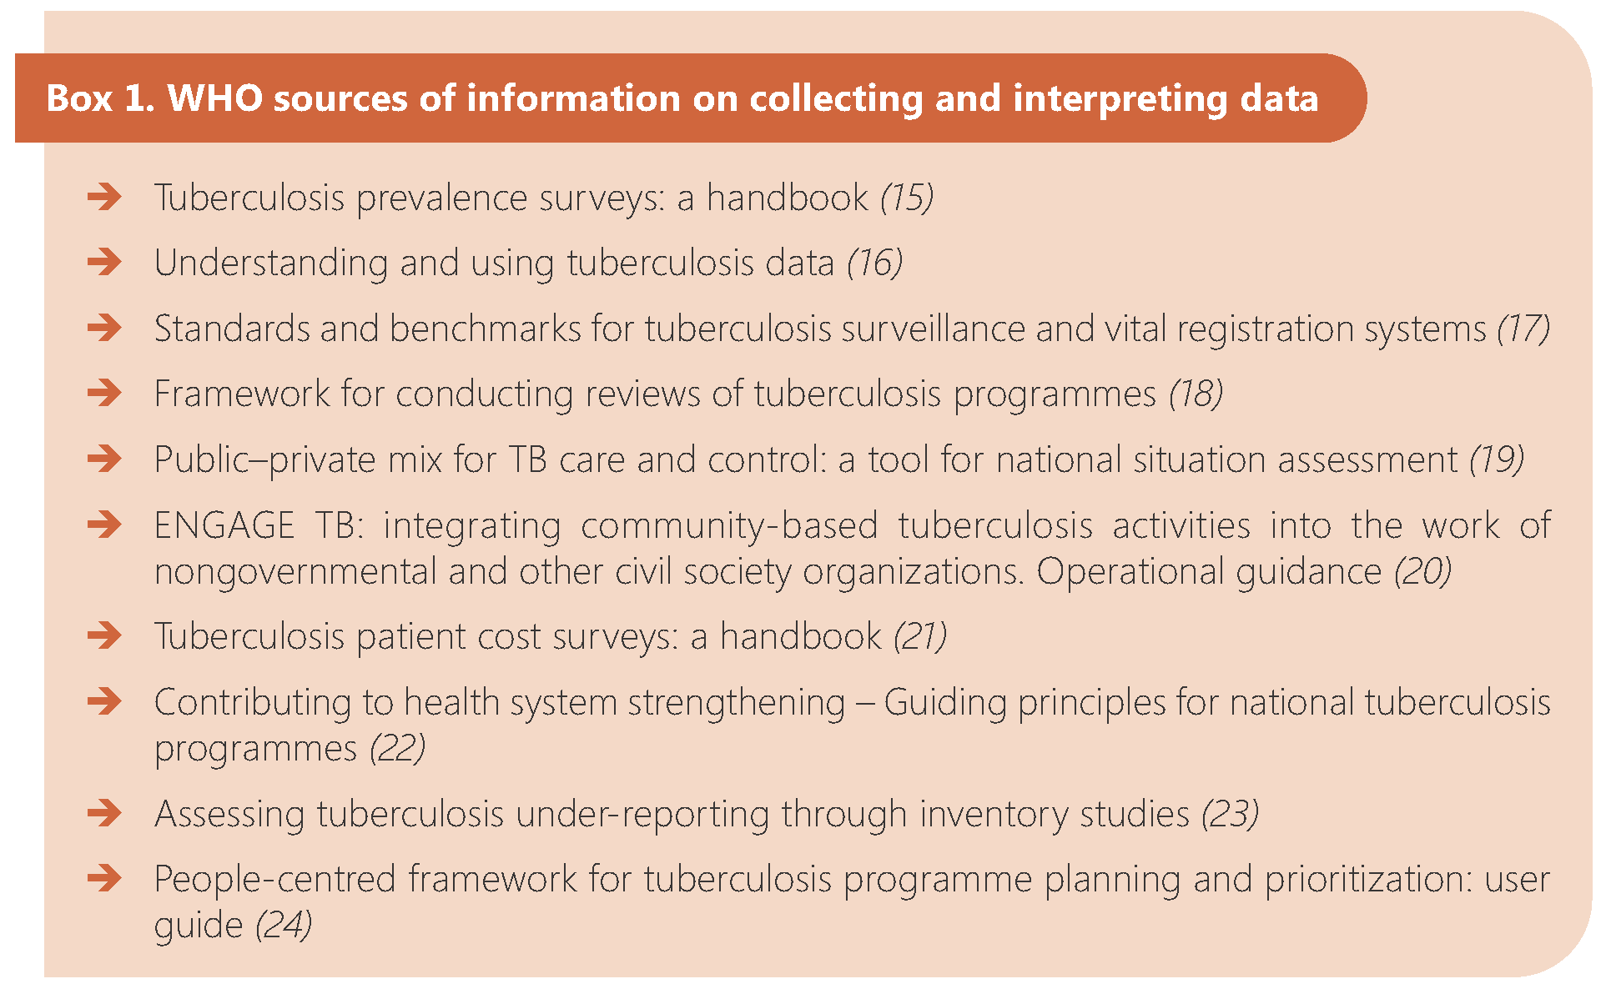
Вставка 1. Джерела інформації щодо збору та інтерпретації даних, запропоновані ВООЗ
- Опитування стосовно поширеності туберкульозу: керівництво (15)
- Інтерпретація та використання даних про туберкульоз (16)
- Стандарти та еталони для систем епіднагляду за туберкульозом та життєво важливих систем реєстрації (17)
- Структура для проведення оглядів туберкульозних програм (18)
- Поєднання державного та приватного секторів у догляді та боротьбі з туберкульозом: інструмент для національної оцінки ситуації (19)
- ДОЛУЧІМОСЬ ДО БОРОТЬБИ З ТУБЕРКУЛЬОЗОМ: інтеграція місцевої протитуберкульозної діяльності у роботу неурядових та інших організацій громадянського суспільства. Операційне керівництво (20)
- Опитування стосовно витрат пацієнтів з туберкульозом: керівництво (21)
- Сприяння зміцненню системи охорони здоров’я – Керівні принципи національних туберкульозних програм (22)
- Оцінка недостатності представленої інформації у звітності про туберкульоз шляхом проведення інвентаризаційних досліджень (23)
- Система планування та встановлення пріоритетів для програм туберкульозу, орієнтована на людей: посібник користувача (24)
2.2.4 Національна туберкульозна програма та загальна система охорони здоров’я
Високоякісні послуги з діагностики, лікування та ведення випадків, а також консультаційні послуги для пацієнтів мають надаватися до або розширюватися одночасно із проведенням систематичного скринінгу на туберкульоз. Можливість надання високоякісних послуг, пов’язаних з туберкульозом, мінімізує ризик негативних наслідків скринінгу, зокрема ризик хибнопозитивного результату та супутнього занепокоєння, ризик хибнонегативного результату діагностичного тесту та непотрібного лікування та затримку з отриманням відповідного діагнозу (особливо якщо якість послуг з діагностики туберкульозу є недостатньо високою), або погіршення результатів лікування туберкульозу, якщо терапевтичні послуги є недостатніми та не належним чином адаптованими до вразливих груп, членів яких може проводитися скринінг. Крім того, систематичний скринінг у контексті неякісних загальних послуг викликає етичні занепокоєння та може зменшити довіру населення до послуг, що надаються. Також необхідно ретельно оцінити спроможність конкретних закладів охорони здоров’я та медичного персоналу виконувати додаткові функції, пов’язані зі скринінгом на туберкульоз, щоб продовжувати надавати населенню послуги належної якості щодо діагностування та лікування туберкульозу та ін. Якщо люди матимуть користь від систематичного скринінгу на ТБ, але можливість та спроможність системи охорони здоров’я надавати високоякісні послуги з діагностики, лікування, ведення та консультацій щодо туберкульозу відсутні, слід визначити прогалини та послужити стимулом для інвестицій у покращення послуг та спроможності щодо туберкульозу в цих сферах.
Нижче перераховані критичні умови, яких слід дотримуватися або стабілізувати при здійсненні систематичного скринінгу.
• Доступні гарантовані якісні діагностичні послуги, зокрема послуги транспортування зразка від громади до найближчого медичного закладу для подальшого транспортування або до найближчої лабораторії. Послуги повинні передбачати спроможність подолати очікуваний підвищений попит у діагностичному тестуванні.
• Доступні регулярні і надійні поставки протитуберкульозних препаратів, а також має існувати можливість проводити лікування при очікуваному збільшенні кількості випадків чутливості, а також стійкості до препаратів серед дорослих та дітей.

- Доступні регулярні і надійні поставки препаратів для проведення ПЛТ, оскільки ті, хто проходить скринінг та не має туберкульозу, можуть відповідати критеріям для отримання ПЛТ.
- Слід забезпечити достатню інтеграцію між закладами, які надають послуги щодо туберкульозу та ВІЛ, щоб гарантувати, що всі люди, які, можливо, страждають на туберкульоз, проходять тестування на ВІЛ.
- Діяльність таких закладів діагностики та лікування туберкульозу мають схвалити регуляторні органи, а також у таких закладах повинні забезпечуватися процеси, які надають можливість моніторингу та дозволяють підтримувати постійну належну якість послуг.
- Існує достатньо механізмів для надання соціальної підтримки пацієнтам з діагностованим туберкульозом, а також є можливість адаптувати програми лікування до конкретних потреб населення, яке має пройти скринінг.
- Якщо молекулярно-генетичні методи діагностики туберкульозу, рекомендовані ВООЗ, використовуються для оцінки медикаментозної резистентності, існує достатньо можливостей для подальшого проведення тесту медикаментозної чутливості та схем лікування лікарсько-стійкого туберкульозу.
- Потрібно створити механізм, який гарантуватиме, що доступ до тестів (мВРД, рентгенографії тощо) для встановлення діагнозу відповідає пріоритетності щодо проведення тестів для скринінгу.
- Для скринінгу можуть бути забезпечені належні фінансові та людські ресурси, але вони не мають впливати негативно на інші ключові функції системи охорони здоров’я.
2.2.5 Охоплення медичними послугами та надання доступу до медичних послуг
Перш ніж розпочати скринінг, важливо забезпечити людям із діагностованим туберкульозом доступ до високоякісної медичної допомоги. Це може не стосуватися певних вразливих груп, таких як мігранти, біженці та бездомні, у яких можуть бути відсутні документи, що посвідчують особу, або медичне страхування. Потрібно оцінити критерії включення до групи для проходження скринінгу, отримання послуг з медичного страхування (де це можливо) та доступу до медичних послуг. Системою має гарантуватися, що люди не витрачають власні кошти на скринінг і не зазнають фінансових труднощів після проведення скринінгу.
2.2.6 Захист від стигматизації, дискримінації та заподіяння шкоди
Дискримінація за ознакою статі, сексуальної орієнтації, етнічної чи кастової приналежності, або у разі приналежності людини до таких груп населення, як працівники секс-бізнесу та люди, які вживають наркотики будь-яким шляхом, можуть серйозно обмежити доступ до лікування, що може посилитися відсутністю структури захисту прав людини. Перед проведенням систематичного скринінгу потрібно перевірити наявну структуру захисту прав людини та рамки її застосування.
Можлива стигматизація та дискримінація людей, які пройшли скринінг на туберкульоз, та людей з діагнозом туберкульоз може створити ризик для людей, які проходять скринінг. Наприклад, люди з діагнозом туберкульоз можуть тимчасово або назавжди втратити роботу або бути виключеними зі школи або змушеними розлучитися. Необхідно враховувати фактор захисту прав на отримання допомоги та можливість працевлаштування, які забезпечуються на законодавчому рівні. При розробці плану скринінгу слід ретельно враховувати правовий статус мігрантів як щодо можливості доступу до медичних послуг, так і щодо ризику вимушеної еміграції, якщо їм буде діагностовано туберкульоз. Якщо відсутність механізму захисту прав або інші соціальні ризики можуть зашкодити людям та громадам, члени яких мають високий ризик розвитку туберкульозу, необхідно вжити заходів для пом’якшення цих ризиків в якості частини будь-якої систематичної програми скринінгу, і потрібно отримати поінформовану згоду. Хоча поінформована згода на скринінг на туберкульоз є необхідною у всіх випадках з етичної точки зору, особливо важливою вона є для груп населення, які можуть зіткнутися з реперкусією діагностики туберкульозу.
2.3 Встановлення цілей та конкретних завдань
Основна ціль скринінгу на туберкульоз – охопити людей, які не почали шлях діагностики, ініційований пацієнтом, і виявити захворювання на туберкульоз на ранніх стадіях, тим самим покращуючи результати для окремих людей та зменшуючи рівень передачі та захворюваність на рівні популяції.
Другорядні цілі скринінгу на туберкульоз:
- виключити туберкульоз, щоб визначити людей, які відповідають критеріям для отримання ПЛТ (4, 5);
- виявити людей, які мають особливо високий ризик розвитку туберкульозу, і, отже, їм може знадобитися повторний скринінг, наприклад, люди з відхиленнями, які видно на РГ ОГК (наприклад, фіброзним ураженням), сумісними

з туберкульозом, але яким на момент скринінгу не було діагностовано туберкульоз, люди, які живуть з ВІЛ, працівник охорони здоров’я та ув’язнені; і
• точніше охарактеризувати фактори ризику туберкульозу, поєднуючи скринінг на туберкульоз зі скринінгом на фактори ризику розвитку туберкульозу (такі як ВІЛ, цукровий діабет, хронічне обструктивне захворювання легень, недостатнє харчування або куріння) для визначення індивідуальних факторів ризику або факторів ризику на рівні громади та соціально-економічних детермінант, які потребують вирішення для ефективнішої профілактики захворювання. Це може бути додатковим завданням за умов відсутності інформації про поширеність та розподіл факторів ризику туберкульозу.
Конкретні завдання можуть базуватися на цих цілях та відповідати пріоритетам, визначеним на рівні країни, та оцінці ситуації. Вони можуть визначатися конкретними цілями або прогалинами, встановленими в ході оцінки ситуації. Завдання повинні бути конкретними, вимірюваними, досяжними, доречними та обмеженими у часі (SMART).
2.4 Визначення та встановлення пріоритетів щодо груп ризику
До груп ризику належать групи з високим ризиком розвитку туберкульозу чи прогресуванням туберкульозу або з обмеженим доступом до послуг щодо туберкульозу. Наступні групи ризику завжди повинні проходити систематичний скринінг на туберкульоз:
- побутові та близькі контакти людей, хворих на туберкульоз,
- люди, які живуть з ВІЛ,
- люди, що зазнали впливу діоксиду кремнію (переважно шахтарі) і
- люди у в’язницях та інших пенітенціарних установах.
Для цих чотирьох груп ризику основна увага повинна зосереджуватися на тому, як проводити скринінг та на якості скринінгу, а не на питанні, чи проводити скринінг. Оцінка передбачає встановлення розміру та розподіл групи, визначення тягаря туберкульозу у групі, минулого та поточного досвіду скринінгу та будь-яких інших міркувань та проблем, які слід вирішити для оптимізації скринінгу.
Інші групи ризику (Таблиця 2.3) мають бути визначені пріоритетними для скринінгу відповідно до місцевої епідеміології та цілей і завдань скринінгу. Систематичний скринінг на туберкульоз у дітей є складним завданням, оскільки у дітей скринінгові і діагностичні засоби менш точні, ніж у дорослих, а отже, існує більший ризик того, що виникне потреба у великій кількості діагностичних тестів, які, при цьому, даватимуть велику кількість хибнопозитивних результатів, після отримання яких без потреби буде розпочато лікування туберкульозу. Загалом, лише ті діти, які є близькими контактами людини, хворої на туберкульоз, та діти, які живуть з ВІЛ, мають проходити систематичний скринінг на туберкульоз. Для інших дітей, зокрема тих, які недоїдають, та внутрішньо переміщених, слід проводити скринінг відповідно до діагностичних алгоритмів виявлення туберкульозу у дітей в якості частини стандартного клінічного лікування. Оскільки туберкульоз може виникати у осіб, які контактували з хворими на туберкульоз 2 і більше років тому, можливо, доведеться збільшити період, за який проводиться розслідування контактів щойно діагностованого індексного хворого на туберкульоз.

Таблиця 2.3 Додаткові групи ризику, які слід розглянути для скринінгу на туберкульоз
Потенційний центр скринінгу | Група ризику
Громада | Населення географічних районів з високим рівнем поширеності туберкульозу (прогнозована поширеність від 0,5%)
 | Субпопуляції з обмеженим доступом до медичної допомоги та з факторами структурного ризику туберкульозу, а саме: жителі бідних міських районів, безхатьки, населення у віддалених або ізольованих районах, корінне або племінне населення, або інші вразливі або маргіналізовані групи з обмеженим доступом до медичної допомоги
Амбулаторні та лікарняні стаціонари та центри первинної медико-санітарної допомоги | Раніше проліковані пацієнти або ті, які контактували з хворими на туберкульоз
 | Люди з нелікованим фіброзним ураженням, яке видно на РГ ОГК
 | Люди з хронічними захворюваннями органів дихання
 | Люди, які страждають на пневмонію
 | Люди з цукровим діабетом
 | Курці
 | Люди, які недоїдають, або люди з індексом маси тіла ≤ 18
 | Люди, яким зробили резекцію шлунка або шлунково-кишкове шунтування
 | Люди з розладом, пов’язаним з вживанням алкоголю або наркотиків
 | Люди з хронічною нирковою недостатністю
 | Люди, які проходять лікування, яке викликає порушення імунної системи
 | Літні люди (від 60 років)
 | Вагітні жінки (та жінки впродовж 3 місяців після пологів)
 | Пацієнти загальнопрофільних амбулаторій та стаціонарів (в умовах значної поширеності туберкульозу і факторів ризику туберкульозу з матеріально-технічної точки зору, можливо, більш доцільним буде провести скринінг всіх відвідувачів медичних центрів)
 | Люди в психіатричних клініках чи подібних закладах
Заклади із проживанням | Люди, що живуть у притулках
 | Інші установи, які передбачають скупчення людей (наприклад, військові)
 | Іммігранти з країн з високою поширеністю туберкульозу
Імміграційні установи та служби надання послуг біженцям | Люди в таборах біженців
 | Внутрішньо переміщені особи
 | Трудові мігранти
Робочі місця, де люди зазнають значного ризику розвитку захворювання через свій рід занять | Люди, які працюють у лабораторіях, в яких проводяться аналізи на туберкульоз, або лабораторіях ветеринарної медицини
 | Охоронці в’язниць та інші працівники пенітенціарних установ
 | Інша діяльність в умовах високої поширеності туберкульозу
 | Працівники охорони здоров’я

Розробляти скринінг потрібно для охоплення людей з найбільшим ризиком розвитку туберкульозу, зокрема груп високого ризику та громад з високим рівнем поширеності туберкульозу; слід уникати невибіркового масового скринінгу незалежно від ризику. Пріоритетність груп ризику для скринінгу слід визначити після оцінки потенційних вигод та шкоди стосовно витрат. Скринінг пропонує вигоди для особи (див. Розділ 2.4.1), але також може становити ризик та спричиняти шкоду (див. Розділ 2.4.2). На рівні популяції переваги скринінгу також можна розглядати як зменшення поширеності та передачі (див. Розділ 2.4.3). Баланс між вигодами та витратами визначається додатково загальною очікуваною кількістю випадків (див. Розділ 2.4.4 ), ЧООВВ для виявлення істинного випадку туберкульозу (див. Розділ 2.4.5), доцільністю ініціативи та прийнятності скринінгу для групи (див. Розділ 2.2.2).
Пріоритетність може також залежати від того, яка зацікавлена​сторона відповідає за проведення скринінгу. Наприклад, національна туберкульозна програма під егідою міністерства охорони здоров’я може надавати інші повноваження, пріоритети та ресурси, аніж служби охорони здоров’я, якими керують міністерство юстиції, міністерство праці, імміграційний орган, неурядова організація, приватний медичний заклад або роботодавець.
Розроблено інструмент для спрощення визначення пріоритетності груп ризику для скринінгу, за допомогою якого виконуються оцінки очікуваної кількості випадків істинних та хибнопозитивних результатів скринінгу на туберкульоз та вартості скринінгу відповідно до цільових груп ризику та використаних алгоритмів скринінгу (див. Розділ 3.3).
2.4.1 Потенційні вигоди для особи
Це вигоди, пов’язані зі здоров’ям, а також соціальні та економічні вигоди ранньої діагностики та лікування. В цілому, потенційні переваги більш значні для осіб, які мають найбільший ризик встановлення діагнозу із затримкою або невстановлення діагнозу, оскільки вони стикаються з перешкодами при отриманні медичної допомоги (наприклад, люди, які живуть у бідних громадах чи віддалених районах), та особливо тих, хто має найвищий ризик несприятливих результатів лікування при затримці зі встановленням діагнозу (що можливо, наприклад, у людей з порушеннями імунної системи, зокрема людей, які живуть з ВІЛ, та дітей).
В ході скринінгу на туберкульоз можуть виявитися інші стани, що вимагають лікування (наприклад, рак легень або хронічне обструктивне захворювання легень. Хоча спеціалісти, які проводять скринінг, не обов’язково нестимуть відповідальність за забезпечення лікування інших захворювань, для лікування цих випадків необхідно долучитись до інших програм у сфері охорони здоров’я.
2.4.2 Потенційні ризики та шкода для особи
Сама процедура скринінгу може бути незручною та нести прямі або непрямі витрати для особи, які можуть відрізнятися як в залежності від групи ризику, так і від обраного підходу до скринінгу. Шкода, пов’язана з результатами скринінгу, включає непередбачувані негативні наслідки правильного діагнозу (такі як стигматизація чи дискримінація) та шкоду, спричинену хибнопозитивним або хибнонегативним результатом скринінгового тесту або діагнозу. Слід звертати особливу увагу на шкоду у відношенні до таких груп, як мігранти, оскільки їх можуть депортувати у разі отримання діагнозу або підозри на туберкульоз, та працівники, які не мають правового захисту від звільнення, якщо в них буде діагностовано туберкульоз. Ці ризики слід виявляти, вирішувати проблему та пом’якшувати можливі наслідки за допомогою вибору відповідної програми скринінгу (див. Розділ 2.2.6). Також слід максимально знизити ризик того, що скринінг призведе до витрат з боку особи, яка його проходить. Це можливо у разі проведення скринінгу та (за потреби) подальшого діагностичного тестування і лікування туберкульозу за рахунок страхування або за державний рахунок.
Ризик хибнопозитивного результату скринінгу або хибнопозитивного діагнозу залежить від поширеності туберкульозу в обстежуваній групі та від використовуваного скринінгового та діагностичного алгоритму. Шкода, спричинена хибнопозитивним результатом скринінгового тесту, включає стрес, занепокоєння та проходження подальшого діагностичного обстеження. Шкода через отриманий хибнопозитивний результат діагностичного тесту включає непотрібне лікування та ускладнення. Скринінг груп із низьким рівнем поширеності туберкульозу може призвести до отримання значної частки хибнопозитивних результатів. Тому рекомендовано уникати проведення скринінгу у групах низького ризику. Важливість вибору відповідного скринінгового та діагностичного алгоритму з метою мінімізації кількості хибнопозитивних результатів далі аналізуватиметься в Розділі 2.5 та в Розділі 3.

Потенційна шкода часто спричинена неналежним впровадженням. Тому для забезпечення того, щоб скринінг був відповідним чином розроблений та впроваджений, а також щоб потенційні переваги та шкода враховувались під час проведення скринінгу та всього діагностичного шляху, важливі конкретні міркування за даними напрямками (25).
2.4.3 Потенційний вплив на поширеність та передачу захворювання
Теоретично потенціал скринінгу щодо впливу на передачу найвищий у місцевих громадах, де спостерігається скупчення людей, таких як в’язниці або переповнені міські нетрі, де існує висока швидкість передачі, та там, де спостерігається значна міграція. У дослідженні, проведеному у В’єтнамі, завдяки скринінгу всіх членів громади, який тривав 3 роки, поширеність туберкульозу легень зменшилася (26). В цілому, чим вища очікувана кількість випадків, тим більший потенційний вплив на передачу туберкульозу в громаді. Однак якщо тягар туберкульозу сконцентрований у кількох групах високого ризику, найбільший вплив на загальну передачу захворювання генеруватиметься за допомогою скринінгу ретельно відібраних груп, навіть якщо загальний вплив може бути відносно невеликим.
2.4.4 Загальна очікувана кількість випадків захворювання на туберкульоз
На Рис. 3 показано очікувану кількість проведених скринінгів у ряді гіпотетичних груп ризику з діапазоном відносних ризиків туберкульозу (за умови 100% охоплення, прийняття скринінгу, чутливості та специфічності скринінгу). Як показано на Рис. 2.2, очікувана кількість проведених скринінгів на туберкульоз у конкретній групі ризику (з точки зору кількості виявлених випадків туберкульозу; вісь «y») залежить одночасно від розміру групи ризику (тобто від поширеності фактора ризику серед загальної сукупності; вісь «х») та від показника відносного ризику розвитку туберкульозу для цієї групи ризику (вісь «z»). На очікувану кількість також впливає прийняття скринінгу в групі ризику (див. Розділ 2.2.2) та чутливість підходу (див. Розділ 3).
Рис. 2.2 Очікувана кількість проведених скринінгів як функція поширеності фактора ризику в популяції та відносного ризику розвитку туберкульозу в групі ризику (спонтанна захворюваність, 1000 випадків у популяції 1 000 000 осіб)
 | Поширеність туберкульозу як функція поширеності фактора ризику та підвищеного ризику туберкульозу, пов’язаного з фактором ризику
Кількість виявлених випадків туберкульозу |  | 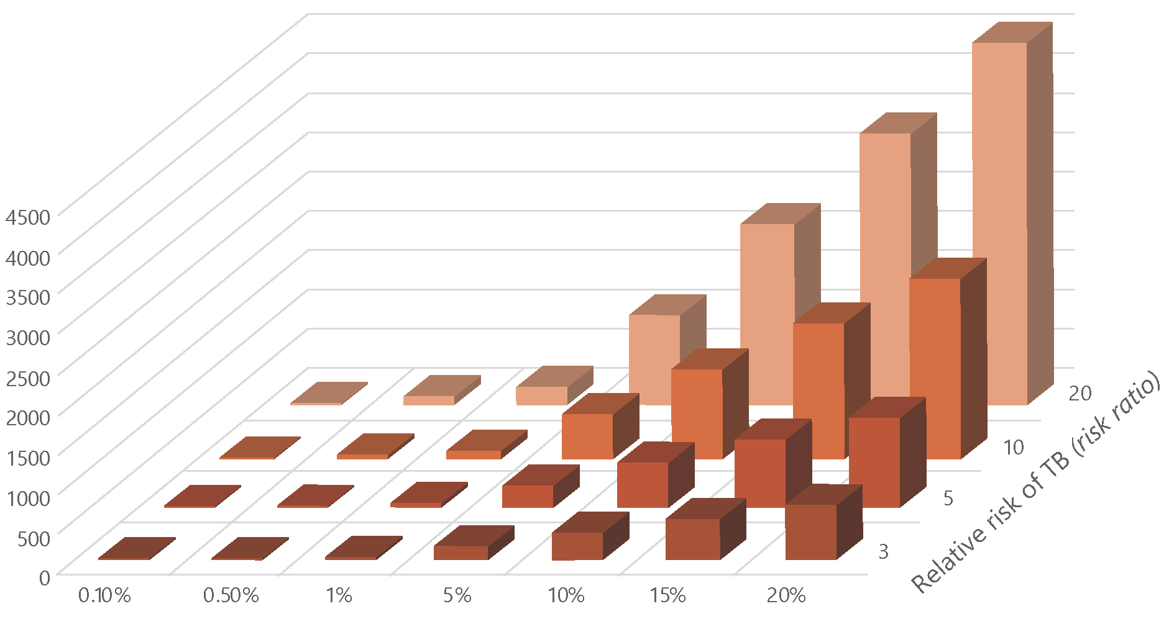  Відносний ризик туберкульозу (коефіцієнт ризику)
 |  | Поширеність фактора ризику

Часто групи з найвищим ризиком розвитку туберкульозу також є найменшими, а групи з помірно підвищеним ризиком можуть бути дуже великими. Наприклад, поширеність ВІЛ у популяції, яка пов’язана зі збільшенням ризику до 20 разів, зазвичай становить менше 1% (за винятком деяких країн Африки на південь від Сахари), а також загальна кількість близьких контактів особи з туберкульозом (у яких також різко підвищений ризик розвитку туберкульозу), як правило, становить дуже малу частку від загальної кількості населення. Тим не менше, такі фактори ризику, як цукровий діабет або недоїдання, чи проживання у переповнених нетрях, що зазвичай становлять помірний відносний ризик розвитку туберкульозу (в діапазоні 2–3), можуть вразити понад 10% загальної кількості населення.
Тому обстеження груп з найвищим ризиком часто дає низьку очікувану кількість з точки зору абсолютної кількості виявлених випадків туберкульозу. Висока загальна очікувана кількість проведених скринінгів можлива лише завдяки досягненню дуже високого охоплення скринінгом у великих групах, які демонструють помірне зростання ризику туберкульозу; проте скринінг у цих групах, як правило, вимагатиме вищого ЧООВВ і може призвести до більших витрат на виявлений випадок, ніж скринінг груп з дуже високим ризиком. Ризик встановлення хибнопозитивного діагнозу у цих групах також вищий. Тому часто існує складний компроміс між бажанням досягти великої очікуваної кількості та співвідношенням витрати / ефективність. У Таблиці 2.4 наведено дані щодо ЧООВВ при проведенні скринінгу на туберкульоз із застосуванням різних підходів до скринінгу відповідно до тягаря у даних умовах (за даними досліджень, розглянутих для отримання інформації стосовно останніх вказівок щодо скринінгу на туберкульоз). Подібні оцінки щодо інших груп ризику наведені у Вебдодатку C до настанов щодо скринінгу.
Таблиця 2.4 Число обстежених осіб на один виявлений випадок (ЧООВВ) туберкульозу у загальних популяціях та при скринінгу на базі громади

Первинна стратегія скринінгу | Середньозважене ЧООВВ (діапазон) (кількість досліджень)
 | Низький або середній  рівень захворюваності на туберкульозª | Середній або високий  рівень захворюваності на туберкульозª
Симптоми | 4424 (2417-6031) n=1 | 1058 (31-4085) (n=22)
РГ ОГК | 3016 (n=1) | 475 (186-605) (n=3)
Симптоми або РГ ОГК | 1567 (23-2857) (n=3) | 426 (125-763)^{b} (n=18)
Молекулярно-генетичні методи діагностики туберкульозу, рекомендовані ВООЗ (Xpert MTB/RIF) | - | 1002 (338-1010) (n=2)
ª Низька або помірна захворюваність на туберкульоз (до 100/100 000 населення), середня або висока захворюваність на туберкульоз (> 100/100 000 населення)
^{b} 15 досліджень з 18 когортами
2.4.5 Число обстежених осіб на один виявлений випадок туберкульозу
ЧООВВ для ідентифікації однієї людини з підтвердженим діагнозом туберкульоз у певній групі ризику є оберненою до поширеності виявленого туберкульозу в цій групі ризику, за умови 100% чутливості скринінгових та діагностичних інструментів, що використовуються. Якщо в даній групі ризику дуже низька поширеність виявлених випадків туберкульозу, для виявлення одного випадку туберкульозу доведеться провести скринінг багатьом людям, і для цього знадобиться високий рівень ЧООВВ; однак якщо в певній групі ризику спостерігається високий рівень поширеності туберкульозу, який можна виявити за допомогою скринінгових та діагностичних інструментів, що використовуються, для кожного виявленого випадку доведеться обстежувати менше людей, що призведе до зниження рівня ЧООВВ. На Рис. 2.3 проілюстровано загальну концепцію ЧООВВ у групі ризику.

Рис. 2.3 Число обстежених осіб на один виявлений випадок туберкульозу (ЧООВВ) для діагностики однієї людини з туберкульозом у будь-якій даній групі ризику становить приблизно обернену величину до показника поширеності захворювання в цій групі ризику
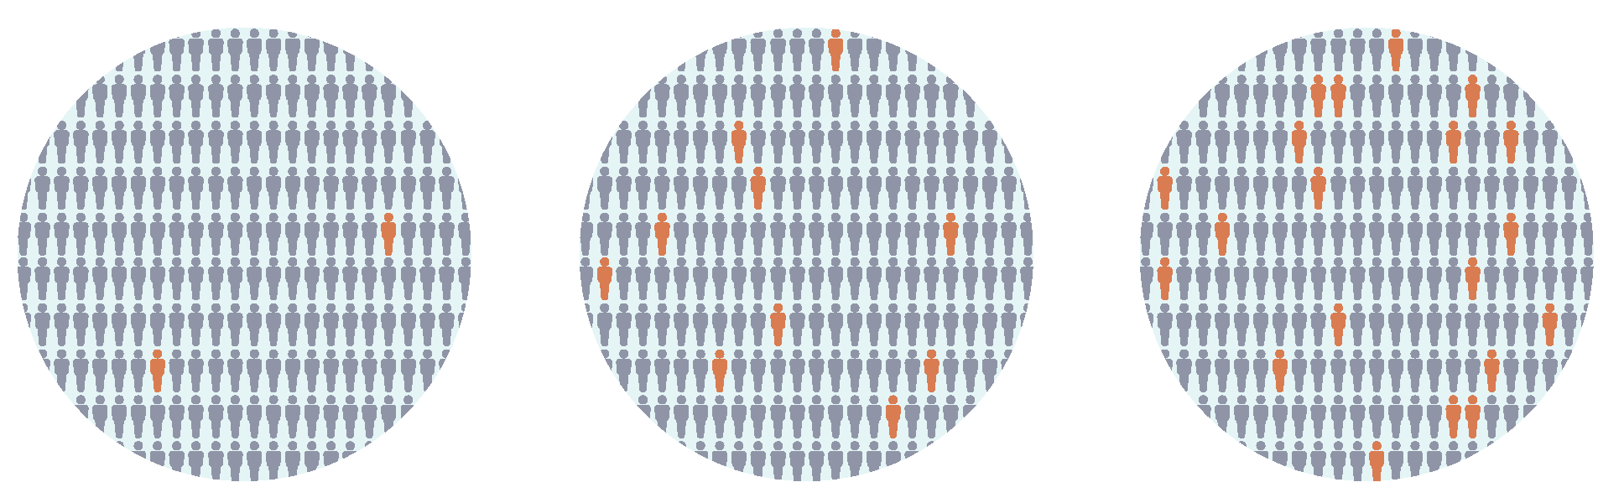
низька поширеність | помірна поширеність | висока поширеність
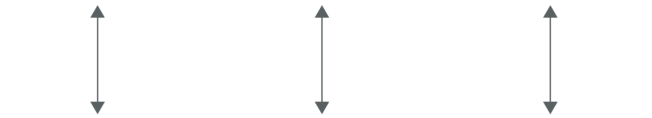
більше ЧООВВ | помірне ЧООВВ | менше ЧООВВ
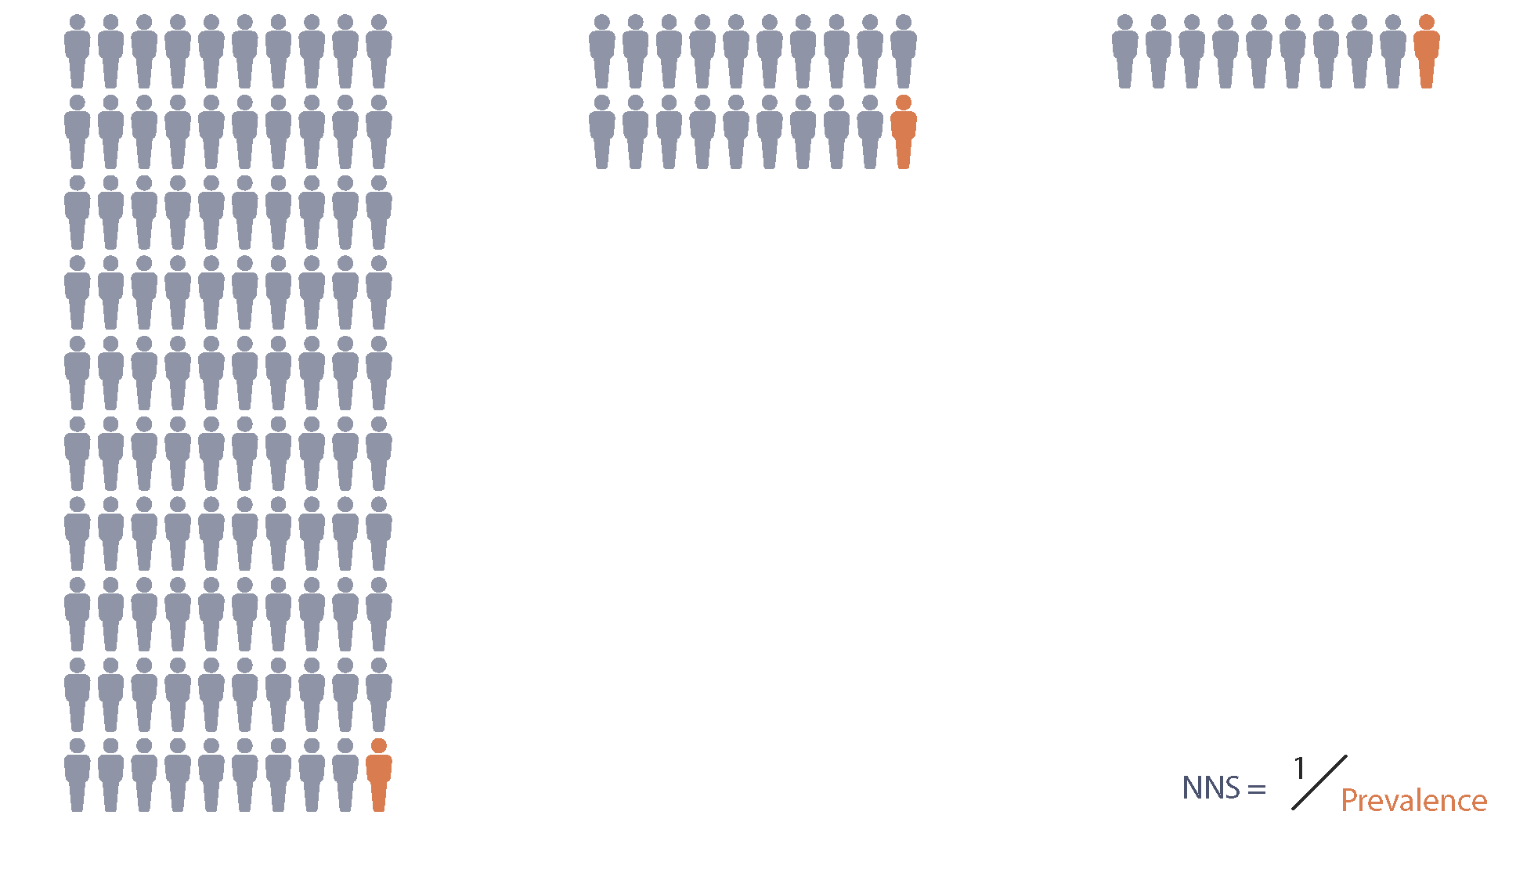
ЧООВВ =
поширеність
у разі поширеності 200/100 000 населення, ЧООВВ становить щонайменше 500 (на практиці цей показник буде вищим, якщо точність результатів скринінгу недостатня). Поширеність невиявлених випадків туберкульозу серед загальної популяції часто нижча за 200/100 000 навіть у країнах із високим тягарем туберкульозу, тому скринінг загальної популяції зазвичай не є вигідним при аналізі співвідношення витрати / ефективність.
ЧООВВ є приблизним показником співвідношення витрати / ефективність та докладених зусиль. Порівняння ЧООВВ у групах ризику є мірою відносного показника співвідношення витрати / ефективність, якщо припустити, що вартість скринінгу та лікування та переваги раннього лікування однакові для всіх груп ризику. Однак це припущення рідко діє на практиці. Наприклад, якщо ЧООВВ становить 50, при розслідуванні контактів це може означати, що

людина відвідує 12 різних будинків протягом 2 днів. На відміну від цього, в іншій ситуації, якщо ЧООВВ становить 150, випадки туберкульозу можна виявити шляхом вербального скринінгу в нетрях, де скринінг такій кількості осіб можна провести усно за 4 години. Очевидно, що зусилля та вартість скринінгу в першому прикладі вищі, хоча ЧООВВ нижче.
Щоб визначити пріоритетність груп ризику, слід оцінити ЧООВВ, (принаймні приблизно) для кожної групи, яка розглядається для скринінгу, і вона повинна бути специфічною для використовуваних алгоритмів скринінгу. Цей процес детально описаний у Розділі 3.
2.4.6 Аналіз співвідношення витрати / ефективність та економічна доцільність
Перед впровадженням програми на основі оцінок прогнозованої кількості додаткових виявлених істинно-позитивних результатів тестів на туберкульоз, зменшення захворюваності, скорочення часу контагіозності людини, і скорочення терміну передачі, захворюваності та смертності моделюються співвідношення витрати / ефективність та витрати / вигоди, причому витрати та вигоди порівнюються в грошовому вираженні. Вартість залежатиме від ЧООВВ, алгоритму, який використовується для скринінгу та діагностики, методу, що застосовується для охоплення людей скринінгом, та прямих і непрямих витрат з боку людей, які проходять скринінг.
Моделі можна використовувати для оцінки того, як витрати пов’язані з потенційним впливом на передачу та епідеміологію туберкульозу. Починають з’являтися деякі емпіричні докази впливу активного скринінгу у громаді на поширеність туберкульозу (26). Інструмент «ScreenTB» можна використовувати як основний калькулятор вартості кожного випадку, виявленого в результаті скринінгу (див. Розділ 3.3).
2.5 Вибір алгоритмів для скринінгу та встановлення діагнозу
Алгоритми скринінгу поєднують один або кілька скринінгових тестів та один або кілька діагностичних тестів. Точність різних скринінгових тестів та потенційних алгоритмів для різних груп населення, а також міркування, які слід враховувати при виборі алгоритмів, детально обговорюються в Розділі 3.
2.6 Планування, складання бюджету та впровадження
2.6.1 Вимоги до планування, людських ресурсів, товарів, що використовуються, та складання бюджету
Слід враховувати додаткові людські та фінансові ресурси, необхідні для підготовки, проведення та моніторингу скринінгових заходів та задоволення підвищеного попиту на тестування людей із передбачуваним туберкульозом та додатково пацієнтів, у яких можна виявити захворювання під час скринінгу.
Для того, щоб визначити, які кадри повинні брати участь у скринінгу, потрібно переглянути поточне коло завдань, робоче навантаження та спроможність різних співробітників, зокрема керівництва та персоналу, який забезпечує матеріально-технічний бік скринінгу (наприклад, постачання обладнання, програмного забезпечення, витратних матеріалів) для працівників, які безпосередньо проводять скринінг. Схематично скринінг в закладах охорони здоров’я та під час роз’яснювальної роботи може забезпечуватися з урахуванням наявного досвіду. Можуть існувати можливості для розподілу завдань та перерозподілу завдань за допомогою залучення громад (керівників, волонтерів, колишніх хворих на туберкульоз, установ громадянського суспільства, релігійних груп) та людей з цільової групи, які можуть пройти навчання для забезпечення мобілізації або навіть проведення деяких скринінгових заходів. Модель кадрового забезпечення та нагляду може значною мірою залежати від контексту (навіть у межах країни), а може відрізнятися для міста та села і для цільових груп ризику.
Можуть знадобитися нові системи збору даних, бажано електронні, і відповідна підготовка для їхнього застосування. Залежно від використовуваних тестів скринінг може проводити різний персонал. Наприклад, скринінг на симптоми може проводитись медичними працівниками або волонтерами. Для додаткових заходів може знадобитися нове діагностичне обладнання або додаткові тести. У багатьох випадках логістика отримання доступу до тестування та тестування цільової популяції також потребуватиме значних ресурсів. Якщо однією з

цілей скринінгу є збільшення кількості людей, які починають лікування, важливо забезпечити належний запас ліків для лікування туберкульозу та для його профілактики; також буде важливо забезпечити, щоб пацієнти отримували належну підтримку під час лікування.
2.6.2 Вибір моделі скринінгової програми
Вибір скринінгової програми матиме значення для забезпечення необхідних ресурсів та потенційного охоплення і ефективності програми. Рішення щодо вибору моделі має базуватися на визначенні найбільш ефективного підходу для охоплення цільової групи ризику за допомогою наявних ресурсів. Необхідні для охоплення цільової популяції зусилля та ресурси можна обмежити шляхом проведення скринінгу в місцях, де люди збираються для інших цілей, а саме: медичних центрах або робочих місць, хоча таким чином не можна охопити все населення.
За допомогою програм, згідно з якими приводять скринінг на місцях, де живуть або працюють люди, можна охопити більш вразливі верстви населення, особливо тих, які стикаються з перешкодами у разі звернення за медичною допомогою, але ці програми вимагають більших ресурсів. Такі моделі програм можуть передбачати безперервне виявлення випадків у громаді або періодичне виявлення випадків при проведенні скринінгових заходів(27). Як приклади можна навести візити додому, мобільні просвітницькі кампанії, заходи, що проводяться у громаді з / без мобілізації всієї популяції без виключення (ярмарки охорони здоров’я), та диференційованих заходів надання послуг, таких як зустрічі з метою формування прихильності до АРТ. На Рис. 2.4 показано різні форми моделей скринінгових програм.
Рис. 2.4 Моделі скринінгових програм
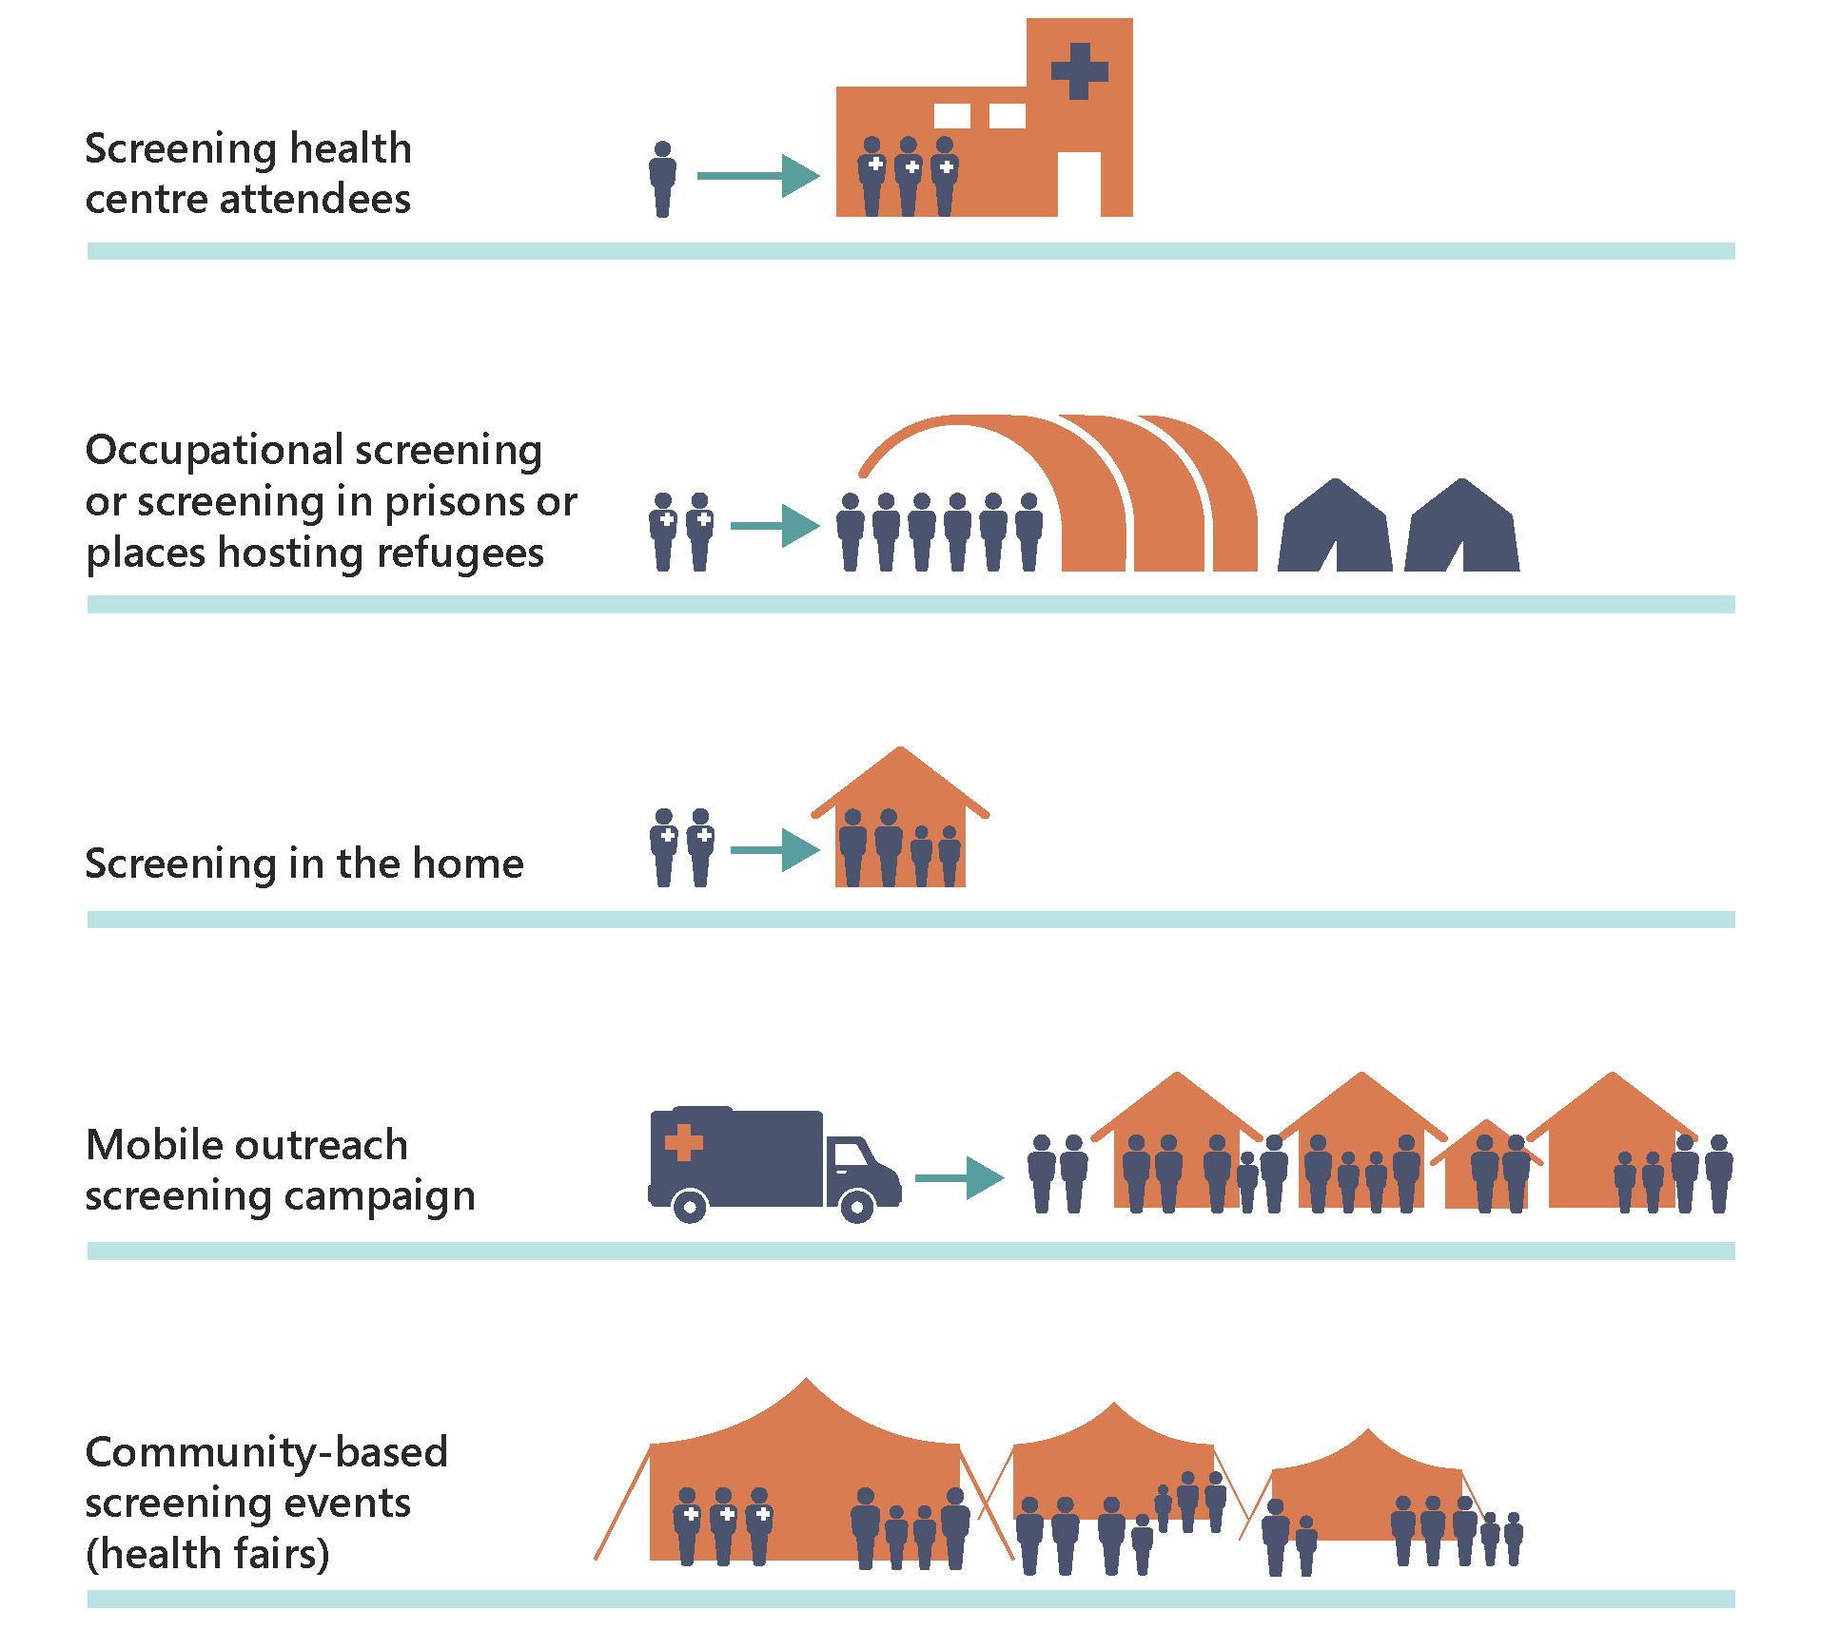
Скринінгові заходи (ярмарки охорони здоров’я)
Кампанія з проведення мобільного скринінгу
Скринінг у місці проживання
Професійний скринінг або скринінг у в’язницях або місцях, де приймають біженців
Скринінг всіх відвідувачів медичних центрів

2.6.3 Етичні міркування
Етичні питання слід розглядати ще на етапі початку планування та включати кінцевих споживачів. Розробка скринінгових втручань для конкретних груп ризику повинна включати групи ризику та організації, які можуть працювати з цими популяціями, особливо групи, які стикаються з певними перешкодами на шляху до отримання допомоги або дискримінацією. Це повинно сприяти пошуку зручних, прийнятних, ефективних підходів та створити попит на послуги та їхнє використання.
Запрошеним на скринінг слід надавати детальну інформацію, зокрема про переваги та ризики, та брати усну поінформовану згоду. Відмову від проходження скринінгу слід поважати і вона не повинна призводити до жодних дискримінаційних обмежень. Поінформована згода вимагає ефективної комунікації з кожною особою щодо невизначеності стосовно скринінгу, наприклад, про можливість отримання хибнопозитивних результатів або ризику надмірного лікування. Належні механізми отримання проінформованої згоди повинні відповідати міжнародним стандартам в галузі прав людини та враховувати різні мови, грамотність, а також правовий статус. Про ризик і невизначеність слід повідомляти таким чином, щоб це було прийнятно з культурної та мовної точок зору для осіб, зокрема для тих, чия рідна мова є іноземною для місцевого середовища, для дітей, а також для осіб, які перебувають за ґратами. Для забезпечення ефективного діагностичного шляху слід робити підтверджувальні тести. Необхідно забезпечити приватність та конфіденційність усієї інформації, пов’язаної зі скринінгом.
Ризики дискримінації та стигматизації слід ретельно оцінювати перед початком скринінгу. Для мінімізації наслідків, залежно від ризиків, визначених для різних цільових груп, заходи можна адаптувати.
Додаткову інформацію щодо етичних міркувань можна знайти в Керівництві ВООЗ з питань етики щодо реалізації стратегії боротьби з туберкульозом (28).
2.6.4 Залучення зацікавлених сторін та партнерських організацій та визначення їхніх функцій
У скринінгу на туберкульоз можуть брати участь багато різних зацікавлених сторін та партнерів. З метою забезпечення можливості проведення заходів скринінгу і їхньої прийнятності, при плануванні заходів важливо залучати громади та цільову популяцію. Ці зацікавлені сторони можуть також мати можливість планувати мобілізацію та заходи щодо ознайомлення цільової популяції та мотивувати їх до проходження скринінгу. Програми, послуги та зацікавлені сторони, визначені для співпраці при проведенні скринінгу (див. Розділ 2.2.1), при плануванні скринінгу повинні працювати спільно.
При плануванні необхідних фінансових та людських ресурсів слід враховувати всіх можливих зацікавлених сторін, яких можна залучити. Аналогічним чином, планування має включати зацікавлених сторін, які можуть брати участь у розробці ланцюгів поставок для тестів та обладнання, а також ланцюгів перенаправлення для забезпечення того, щоб ті, у кого виявлено туберкульоз, отримували відповідну допомогу. Для забезпечення кореляції та уникнення дублюючих або суперечливих підходів необхідно забезпечити належну координацію роботи всіх зацікавлених сторін.
2.6.5 Мобілізація ресурсів
Метою мобілізації ресурсів є підтримка запуску, пілотного тестування та забезпечення послуг зі скринінгу на туберкульоз. На початкових етапах національних туберкульозних програм не обов’язково має виділятися фінансування на нові скринінгові заходи, а кошти, можливо, доведеться шукати з альтернативних джерел як у межах, так і поза межами держави (14). Зазвичай відразу, коли скринінгові заходи стають рутинними та демонструють свою ефективність, фінансування стає доступним із основних внутрішніх та зовнішніх бюджетів програм з боротьби з туберкульозом. У середньо- і довгостроковій перспективі, коли епідемія туберкульозу краще контролюється, поширеність туберкульозу зменшується, а ЧООВВ зростає, для мобілізації ресурсів, можливо, доведеться перейти на такі рівні фінансування, щоб виявляти все меншу кількість людей з туберкульозом. Після того, як епідемію туберкульозу майже подолано, можна очікувати зменшення бюджетів національних туберкульозних програм і при цьому забезпечувати послуги якісного скринінгу серед груп ризику.

2.6.6 Пілотне тестування
Перед початком застосування нещодавно розробленої програми скринінгу конче необхідно провести її пілотне тестування, щоб переконатися, що вона функціонує. Пілотне тестування – це цінна можливість вдосконалити нові інструменти (наприклад, цифрову рентгенографію, КМД та СРБ), протоколи, системи даних та структури управління. За його допомогою також можна проводити початкову оцінку результатів скринінгової програми з точки зору очікуваної кількості випадків та витрат, щоб переконатися, що вона має передбачуваний вплив на виявлення випадків, щоб у разі необхідності можна було змінити структуру або протокол.
2.7 Моніторинг, оцінка та внесення змін до програми
План моніторингу та оцінки повинен бути частиною будь-якої програми скринінгу. Щоб припинити скринінг, з самого початку повинні визначатися загальні умови та умови, характерні для групи ризику, наприклад, інформація щодо очікуваної кількості випадків, внеску в загальне виявлення випадків та поліпшення охоплення та результатів лікування, вартості виявленого випадку або деяких їх комбінацій. Потрібно вибирати показники та створювати цифрові форми для збору даних або пристосовувати їх до конкретних цілей та місцевих умов. Для моніторингу кількості випадків та ЧООВВ у кожній цільовій групі ризику слід розробити належну інформаційну систему для формування даних щодо кількості людей, у яких діагностовано туберкульоз, щодо кількості людей, які проходять обстеження, скринінг та тестування. Цю інформацію потрібно періодично оцінювати та відповідним чином коригувати комбінацію підходів.
Загальна епідеміологія туберкульозу, важливість різних груп ризику та епідеміологія туберкульозу в кожній групі можуть з часом змінюватися, тож потрібно відповідно адаптувати пріоритетність скринінгу. Оскільки деякі представники певної групи ризику в кінцевому підсумку оберуть ініційований пацієнтом шлях діагностики (якщо вони не проходять скринінг), інтерес представлятиме оцінка впливу скринінгу у певній групі на загальну додаткову кількість зареєстрованих випадків у більшому базовому підрозділі управління або групі основних підрозділів управління. Для такої оцінки знадобиться аналіз тенденцій реєстрації випадків, бажано із порівнянням з контрольними зонами.
Важливо також визначити, можливо, скринінг просто концентрує пошук випадків у кількох установах, що може бути, якщо конкретне втручання вважається корисним, а інформація про нього поширюється через громаду. Це може спричинити збільшення кількості зареєстрованих випадків в одній області та зменшення кількості зареєстрованих випадків в іншій.
Оскільки одним із завдань скринінгу є раннє виявлення захворювання, може виявитися корисним виміряти затримки у діагностиці та лікуванні, що вимагатиме проведення спеціальних опитувань. Однак результати лікування та показники смертності серед виявлених хворих на туберкульоз можна легше фіксувати та оцінювати.
2.7.1 Розробка плану моніторингу та оцінки
Потрібно включати моніторинг та оцінку систематичного скринінгу в програми моніторингу та оцінки, що використовуються у національній туберкульозній програмі. Програма визначатиме функції осіб, які беруть участь у моніторингу та визначенні його характеристик (наприклад, частоти моніторингу, використовуваних методів, способів аналізу зібраної інформації для коригування скринінгу). Потрібно встановити цілі для отримання очікуваного обсягу та кількості випадків, ЧООВВ та витрат у відношенні до переваг. Цілі повинні базуватися на оцінці недостатнього виявлення в різних умовах, але вони також повинні враховувати реалії програм. Програми скринінгу, які, як очікується, потребують додаткового фінансування та мобілізації ресурсів, повинні відповідати потребам.
2.7.2 Запропоновані показники
Підходи до скринінгу залежатимуть від кожної групи, і для кожного підходу слід розробляти індивідуальні показники для втручання. Однак загальні дані про показники, показані на Рис. 2.5 потрібно

збирати для кожної цільової групи ризику, наприклад, для всіх близьких контактів хворих на туберкульоз або всіх людей, які живуть з ВІЛ і отримують допомогу.
Рис. 2.5 Дані, які необхідно зібрати для систематичних програм скринінгу на туберкульоз
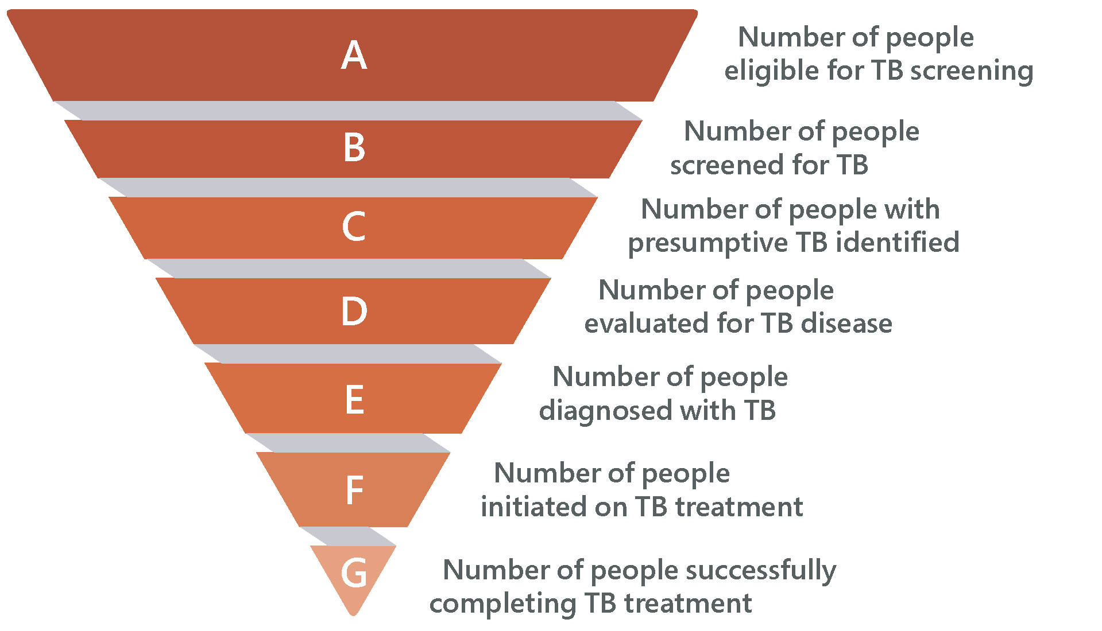
Кількість осіб, які успішно завершили лікування туберкульозу
Кількість осіб, які розпочали лікування туберкульозу
Кількість осіб, у яких діагностовано туберкульоз
Кількість осіб, які проходять оцінку на туберкульоз
Кількість людей із виявленим можливим туберкульозом
Кількість осіб, які проходять скринінг на туберкульоз
Кількість осіб, які відповідають критеріям для проведення скринінгу на туберкульоз
Зібрані дані можна використовувати для розрахунку наступних основних показників для кожної групи ризику:
• прийнятність: частка людей, які пройшли скринінг на туберкульоз серед тих, хто відповідає критеріям (B/A);
• позитивний результат скринінгу: частка людей, які, як передбачається, мають туберкульоз серед тих, хто пройшов скринінг (C/B);
• утримання кількості тестувань: частка людей, яких тестували або оцінювали на туберкульоз із підтверджувальним діагностичним тестом серед пацієнтів, які, як імовірно, мали туберкульоз (D/C);
• ЧООВВ та кількість осіб, які мають пройти лікування: частка людей з діагнозом туберкульоз серед обстежених (E/B) та протестованих (E/D);
• прив’язка до медичної допомоги: частка осіб, що розпочинають лікування туберкульозу, серед діагностованих (F/E); і
• успішність лікування: частка людей, які успішно завершили лікування туберкульозу, серед тих, хто розпочав лікування (G/F).
Важливо контролювати кількість бактеріологічно підтверджених та непідтверджених випадків туберкульозу. Висока частка хворих із непідтвердженим туберкульозом, яких направляють після проходження скринінгових програм, може свідчити про надмірну діагностику і повинна призвести до більш детальної оцінки скринінгових та діагностичних процедур з урахуванням обмежень діагностичних тестів та необхідності емпіричного або клінічного діагнозу для таких людей, як люди, які живуть з ВІЛ, та діти. У випадку пізнього виявлення хворих на туберкульоз частка людей із передбачуваним туберкульозом серед обстежених (C/B) та частка діагностованих серед обстежених (Е/В) були б високими. Цей висновок наводить на думку про необхідність більш широкого виявлення випадків активної форми туберкульозу в групі ризику. Низькі значення для таких показників, як частка перевірених людей (B/A), частка протестованих, які отримують діагностичне підтвердження (D/C), і частка людей з діагнозом, які починають лікування (G/F) може виявити слабкі місця в критичних точках шляху лікування туберкульозу, на які слід звернути увагу.
Потрібні детальні дані за такими змінними, як вікова група та стать. Для їх отримання потрібно зібрати деякі особисті дані про кожну особу, яка пройшла скринінг, що мають відповідати більшості програм; необхідні вимоги до програмного та апаратного забезпечення є відносно низькими.

Додаткові показники процесу (наприклад, кількість охоплених та людей, які пройшли скринінг, на день, час, необхідний для кожного етапу скринінгу та діагностики, та кількість людей, які потребують направлення) слід збирати під час пілотного етапу скринінгової програми, щоб переконатись, що вона працює за розробленою схемою, а також для отримання інформації щодо матеріально-технічного забезпечення та потенціалу (наприклад, кількості необхідних тестів). Ці дані збирати легше, ніж оцінки груп населення, які відповідають критеріям, вони можуть свідчити про проблеми та можуть допомогти спланувати експлуатаційну спроможність (наприклад, з часом скринінгові заходи проводитимуть пересувні бригади). Однак після створення програми ці додаткові показники слід відкинути, а фокус перенести на впорядкування програми та її масштабування.
Початок скринінгу в групі ризику (тобто частка тих, хто відповідає критеріям для проходження скринінгу, та які проходять скринінг) може оцінюватися лише за умови, що розмір цільової групи було чітко визначено. Зазвичай можна отримати відповідну інформацію для скринінгу, який проводиться в медичних закладах, закритих установах (наприклад, у в’язницях) та шляхом контактних розслідувань; однак часто важко отримати таку інформацію в програмах мобільного скринінгу, наприклад, коли скринінг проводиться в громаді, хоча оціночна чисельність цільової громади дає приблизну оцінку популяції, яка відповідає критеріям для проходження скринінгу.
Якщо можливо, після завершення скринінгу з даних динаміки потрібно встановити показник зареєстрованих випадків захворювання на туберкульоз (29). Ці дані зазвичай доступні для більшості програм із реєстраційних записів. Якщо ці дані зберігаються у форматі інформації про випадок (або окремих даних про пацієнтів), вони дозволять більш широке розподілення за групами ризику, що представляють інтерес. Можливо, доведеться скоригувати дані динаміки з урахуванням часових тенденцій. Скринінг може призвести до значної кількості виявлених випадків, але за відсутністю реальних змін у реєстрації випадків туберкульозу. Це може свідчити про непродумано розташовані пункти скринінгу, але також може бути результатом кращого пошуку випадків у популяціях, якими раніше нехтували, та зменшення кількості хибнопозитивних випадків, які раніше завищували кількість зареєстрованих випадків. Якщо причина в цьому, то частка зареєстрованих хворих на туберкульоз із бактеріологічно підтвердженою хворобою з часом збільшиться, навіть якщо цифри залишаться стабільними.
2.7.3 Процедури запису та звітності
Щоб отримати необхідну для описаних вище показників інформацію, система запису та звітності для скринінгу на туберкульоз повинна включати наступні елементи.
- Журнал, в якому фіксуватиметься кількість людей, які проходять скринінг у кожній групі ризику. Спеціальна база даних для отримання уточнених даних про підкатегорії осіб, що входять до групи ризику, яка містить інформацію про кожну особу, яка проходить скринінг. Збір цих даних вимагає наявності ресурсів, але може бути потрібним, коли програма скринінгу запускається в рамках проекту операційних досліджень. Електронний збір даних полегшує процес та дозволяє легко передавати інформацію. Для певних груп ризику, таких як люди, які звертаються за допомогою у медичні заклади, можливо, знадобиться збирати дані такого типу постійно;
- База даних усіх осіб, які, ймовірно, мають туберкульоз, і які пройшли подальшу діагностичну оцінку. Якщо база даних використовується для збору інформації на індивідуальному рівні для всіх людей, які проходять скринінг, ця інформація може бути включена шляхом додавання змінної.
- Додаткові змінні в цифровому лабораторному реєстрі, щоб вказати, чи був ідентифікований протестований пацієнт за допомогою скринінгу, які методи скринінгу використовувались для ідентифікації пацієнта, та до якої групи ризику він належить.
- Додаткові змінні в журналі обліку медичних оглядів мають зазначити, чи пройшов пацієнт скринінг для виявлення захворювання та до якої групи ризику він належить.
- Можуть знадобитися інші форми або бази даних, залежно від використовуваного підходу та наявних баз даних або реєстрів. Наприклад, якщо проводиться розслідування контактів, для належного відстеження цієї діяльності мають застосовуватися спеціальні засоби збору даних. Такі інструменти можна використовувати на смартфонах чи інших мобільних пристроях на місці розслідування.

2.7.4 Програмні оцінки
В залежності від завдань, які ставляться скринінговою програмою, та результатів моніторингу показників, обговорених вище, може знадобитися спеціальна оцінка для визначення, наприклад, причин низького рівня скринінгу, несподівано низької частки людей, які, ймовірно, мають туберкульоз, виявлений під час скринінгу, низької частки тих, хто вважається хворим на туберкульоз, які були додатково обстежені на туберкульоз, вищого, ніж очікувалося, показника ЧООВВ, або великої частки випадків, які не підтверджені бактеріологічно. Навряд чи програми зможуть повторити ефективність, що демонструється під час випробувань та інших досліджень, проведених в контрольованих умовах, у яких суб’єкти дослідження могли навіть пройти попередній скринінг.
Може знадобитися додатковий кількісний та якісний аналіз, щоб визначити, чи є перешкоди на шляху до скринінгу, щоб виявити можливості поліпшити підхід до скринінгу, та чи виникали якісь соціальні чи фінансові наслідки скринінгу (наприклад, вартість РГ ОГК та проїзд оплачують пацієнти). Також розумно оцінювати наслідки скринінгу за результатами всього об’єму заходів у медичних клініках, особливо вплив підвищеного тягаря лабораторних досліджень.
2.7.5 Моніторинг часових тенденцій для проведення повторного скринінгу та повторне встановлення пріоритетів
Успішна скринінгова програма може призвести до зменшення з часом кількості хворих, принаймні, якщо група ризику є фіксованою популяцією. З часом зміни фонового тягаря туберкульозу, а також зміни у профілі хворих на туберкульоз у громаді (наприклад, тенденція до зменшення кількості пацієнтів із симптоматичним туберкульозом, меншої кількості випадків виявлення позитивного результату мазка мокротиння та зменшення смертності від туберкульозу) може призвести до зменшення кількості виявлених в результаті скринінгу хворих, збільшення ЧООВВ, зниження співвідношення витрати / ефективність та зміни співвідношення користь / шкода. Успішні програми, що полегшують доступ до медичної допомоги, також можуть призвести до діагностики більшої кількості людей з туберкульозом за допомогою скринінгу, ніж при виборі шляху діагностики, ініційованого пацієнтом. Треба відстежувати тенденції у всіх цих показниках, а також регулярно переоцінювати пріоритетність груп ризику, вибір підходу до скринінгу та інтервал скринінгу. Критерії припинення скринінгу повинні встановлюватися до початку проведення скринінгів.

Розділ 3. Інструменти та алгоритми скринінгу
Алгоритми скринінгу серед загальної популяції та груп високого ризику (без урахування людей, які живуть з ВІЛ) представлені на Рис. A1.1 - A.1.10 у Додатку 1.
3.1 Інструменти скринінгу
Скринінгові тести повинні відрізняти людей з високою ймовірністю захворювання на туберкульоз від тих, хто навряд чи хворіє на туберкульоз. Скринінг-тест призначений не для діагностики, а для виявлення підгрупи людей з найбільшою ймовірністю. захворювання. Скринінг завжди повинен проводитись із застосуванням алгоритмів скринінгу та діагностики; таким чином, якщо люди отримують позитивний результат, їх спрямовують до наступного кроку алгоритму, який може бути наступним інструментом скринінгу або діагностичною оцінкою з бактеріологічним тестуванням для підтвердження або виключення захворювання на туберкульоз.
Як правило, висока чутливість для скринінгових тестів важлива, оскільки завданням тестів є виявлення захворювання на туберкульоз на ранніх стадіях, хоча якщо специфічність низька на етапі скринінгу, значна частина обстежуваних, які не хворіють на туберкульоз, буде направлена на додатковий скринінг або діагностичну оцінку, що призведе до додаткових витрат. Отже, при виборі алгоритму скринінгу та діагностики повинні враховуватися завдання програми скринінгу, а саме: максимізація виявлення випадків (і, таким чином, пріоритетність чутливості) або максимізація ефективності (і, таким чином, пріоритетність специфічності). Див. Розділ 3.2 для інформації про подальший аналіз алгоритмів скринінгу та діагностики.
Інструменти для початкового скринінгу загальної популяції та груп високого ризику (за винятком людей, які живуть з ВІЛ) включають скринінг симптомів на клінічні особливості, пов’язані з туберкульозом легень (зокрема кашель, кровохаркання, втрату ваги, лихоманку або нічну пітливість), та скринінг за допомогою РГ ОГК або мВРД. У Таблиці 3.1 наведено інформацію про точність цих інструментів, про яку свідчать дослідження популяцій, представники яких не мають ВІЛ, взяті з систематичного огляду, представленого в 2020 році в рамках оновлення настанов щодо скринінгу на туберкульоз, з бактеріологічним підтвердженням туберкульозу в якості еталонного стандарту (30) (див. Додаток 2, щоб дізнатися детальніше). Слід зазначити, що більшість даних про точність інструментів скринінгу походять із обстежень поширеності туберкульозу, в яких скринінг на туберкульоз проводиться в загальній популяції в умовах високого тягаря. Таким чином, їхня ефективність в інших популяціях та за інших умов може відрізнятися; як правило, у більш хворої популяції інструменти можуть виявитися неефективними, а особливо в клінічних умовах.
Інструменти та алгоритми скринінгу для людей, які живуть з ВІЛ, обговорюються в Розділі 5, а для дітей, яким рекомендовано скринінг на туберкульоз – у Розділі 6.

Таблиця 3.1 Діагностична точність симптомів, РГ ОГКR та мВРД для скринінгу на туберкульоз серед ВІЛ-негативних осіб*
Скринінговий тест |  | Чутливість (%) | Специфічність (%)
Тривалий кашель (≥ 2 тижні) |  | 42 | 94
Будь-який кашель |  | 51 | 88
Будь-який симптом туберкульозу (кашель, кровохаркання, лихоманка, нічне потовиділення, втрата ваги) |  | 71 | 64
РГ ОГК (будь-яке відхилення) |  | 94 | 89
РГ ОГК (відхилення, яке є ознакою туберкульозу) |  | 85 | 96
мВРД (дорослі, які мають високий ризик захворювання) |  | 69 | 99
* Щоб отримати інформацію щодо людей, які живуть з ВІЛ, див. Розділ 5. Детальніше про систематичний огляд та представлені тут дані див. у Вебдодатку B настанов)
3.1.1 Скринінг симптомів
Скринінг симптомів здійсненний, простий у впровадженні та недорогий. Він також повністю прийнятний, оскільки є неінвазивним і зазвичай становить елемент клінічної оцінки людей, які отримують допомогу. Скринінг симптомів, зокрема кашлю, має додаткову перевагу в тому, що він зазвичай виявляє людей з туберкульозом, які найімовірніше передають хворобу. Проте скринінг симптомів має низьку та змінну чутливість, особливо для раннього виявлення туберкульозу. Коефіцієнт позитивності скринінгу за симптомами відрізняється залежно від умов, поширеності інших, відмінних від туберкульозу захворювань, та якості скринінгу. Наприклад, наявність кашлю може змінюватися залежно від частоти інших захворювань легень, куріння та рівня забруднення повітря. Скринінг симптомів також є суб’єктивним і залежить від інтерпретації лікаря, який проводить скринінг, a також особу, яка проходить скринінг. Наприклад, визначення кашлю може відрізнятися (наприклад, будь-який кашель, кашель на момент обстеження, давній або тривалий кашель, кашель, що триває ≥ 2 тижні).
Кашель
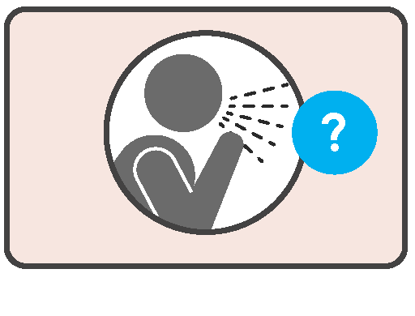 | В огляді, проведеному для оновлення настанов 2021 року, оцінюється, що чутливість скринінгу на будь-який кашель для виявлення туберкульозу становить 51%, що означає, що у багатьох випадках близько половини людей з туберкульозом не кашляють; тому скринінг на цю клінічну характеристику дозволить виявити лише близько половини людей із захворюванням на туберкульоз. На відміну від цього, він має досить високу специфічність (88%), що свідчить про те, що у багатьох умовах, включених до оглядів, більшість людей без туберкульозу не кашляли. Це, ймовірніше,
залежить від поширеності нетуберкульозних захворювань та інших станів серед популяції, яка проходить скринінг.
Скринінг на тривалий кашель, який визначається як кашель тривалістю від 2 тижнів, вважається навіть менш чутливим (42%), але дуже специфічним (94%) (Таблиця 3.1). Це може бути корисним інструментом скринінгу для ефективності програм та зменшення кількість людей без туберкульозу, яких без потреби направляють на діагностичне тестування, але він не виявить більшість людей із вже діагностованим туберкульозом, що неприпустимо для більшості скринінгових втручань.

Будь-який симптом туберкульозу
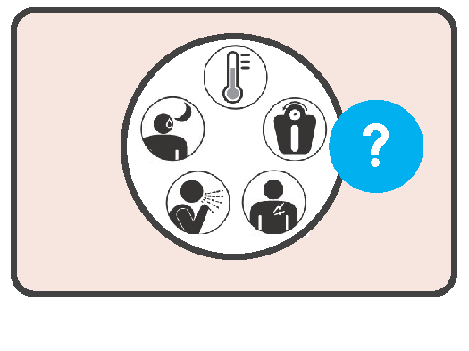 | Альтернативою є скринінг на наявність будь-якого симптому, який часто зустрічається при туберкульозі, зокрема кашель будь-якої тривалості, мокротиння, кровохаркання, лихоманку, нічне потовиділення та втрату ваги. У дослідженнях, переглянутих для підготовки останньої редакції настанов щодо скринінгу, оціночна чутливість скринінгу на будь-який симптом туберкульозу становить 71%, що вище, ніж лише на кашель, але з нижчою розрахунковою специфічністю (64%) (Таблиця 3.1). У певних популяціях рівень позитивності може бути досить високим, оскільки симптоми можуть бути спричинені іншими станами.
На відміну від кашлю, менша специфічність будь-якого симптому означатиме, що більше людей без туберкульозу буде направлено на діагностичну оцінку, і потрібно буде провести більше тестів для підтвердження одного випадку туберкульозу.
3.1.2 Скринінг за допомогою РГ ОГК
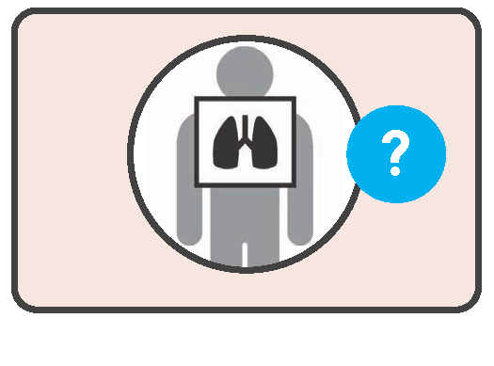 | РГ ОГК – це швидкий метод візуалізації для виявлення легеневих відхилень. Вона використовується при клінічній оцінці стану грудної порожнини, в тому числі дихальних шляхів, ребер, легень, серця та діафрагми. Через свою високу оціночну точність виявлення туберкульозу, особливо до появи симптомів РГ ОГК – це хороший інструмент скринінгу на туберкульоз легень. З точки зору людини, яка проходить скринінг, РГ ОГК є цінним інструментом, оскільки вона може виявляти і інші захворювання, крім туберкульозу, зокрема інші легеневі захворювання та захворювання органів грудної клітки.
Чутливість РГ ОГК до порогу будь-якого відхилення оцінюється у 94%, а її специфічність становить 89% (Таблиця 3.1). Для порогу відхилення від норми, що свідчить про туберкульоз, передбачувана чутливість нижча (85%), але специфічність вища (96%). Таким чином, або «будь-яке відхилення», або «відхилення, що свідчить про туберкульоз», що виявлено за допомогою РГ ОГК, залежно від контексту, наявності знань з рентгенології та наявності інших джерел, зокрема діагностичного тестування, та переваг щодо більшої чутливості або вищої специфічності, можуть використовуватися в якості алгоритму скринінгу.
Хоча РГ ОГК – це найкращий інструмент скринінгу з точки зору точності тестування, її використання може бути дорогим та складним через відсутність матеріально-технічних можливостей, особливо під час активного розслідування випадків, коли скринінг проводиться як роз’яснювальна діяльність за межами медичних закладів. Важливо пам’ятати, що для того, щоб зробити РГ ОГК, людям, можливо, доведеться їхати далеко від того медичного закладу, який вони зазвичай відвідують, а також платити за неї. РГ ОГК – це хороший вибір за більшості сценаріїв скринінгу, особливо тих, що забезпечуються медичними закладами або в місцях, де можна використовувати мобільну рентгенівську технологію, але в деяких сценаріях це неможливо.
Міркування щодо впровадження РГ ОГК в якості інструмента скринінгу
Обладнання та ресурси
• Для впровадження РГ ОГК потрібне обладнання. Слід враховувати необхідні ресурси (бюджет, медичні працівники, засоби індивідуального захисту, рентгенографічне обладнання).
• Слід забезпечити функціонування рентгенографічного обладнання та встановити механізм регулярного технічного обслуговування обладнання для його оптимального функціонування.
• Портативне рентгенографічне обладнання для отримання знімків органів грудної клітки може розширити доступ до скринінгу на туберкульоз для тих, хто відповідає критеріям, але не відвідують медичний центр (31).
Цифрові технології
• Застосування обладнання для цифрової рентгенографії збільшує доступ до скринінгу за допомогою РГ ОГК, оскільки пропускна здатність може бути більшою, а час обробки коротшим, і це зменшить вплив на навколишнє середовище використаних плівок та друку. Сучасна технологія рентгенографії випромінює менші дози і може бути набагато меншою і легшою (31).

- Порівняння декількох знімків РГ ОГК однієї особи в динаміці сприяє точнішій діагностиці. Якщо доступні відповідні технології та процеси, архівування і отримання цифрових знімків може бути зручнішим, ніж при використанні плівок.
- Слід розглянути можливість передачі знімків для віддаленого звітування (телерадіологія) та КМД ТБ на цифрових рентгенограмах, якщо це необхідно для розширення впровадження РГ ОГК для скринінгу (наприклад, в тих місцях, де немає рентгенологів, або їхні послуги не перекривають потреби).
Читання та інтерпретація РГ ОГК кваліфікованими рентгенологами та належне обстеження
- Забезпечити відповідну підготовку рентгенологів та технологів, щоб максимізувати точність читання знімків за прийнятими місцевими протоколами.
- Розробити стандартні операційні процедури для використання РГ ОГК та відповідне подальше обстеження, зокрема на предмет відхилень, пов’язаних із захворюваннями, відмінними від туберкульозу.
- Розробити інструкції, щоб полегшити працівникам охорони здоров’я задачу щодо інформування пацієнта та відповісти на часто задані питання щодо користі та процедури РГ ОГК.
- Посилити механізми підтримувального нагляду та моніторингу точного впровадження.
- Розробити інструменти для систематичної фіксації та звітування про результати РГ ОГК та прив’язкою до допомоги та лікування.
Доступ
- Слід розглянути можливість фінансування людей з метою пройти скринінг за допомогою РГ ОГК, якщо для цього потрібно виїхати з населеного пункту, в якому вони мешкають, або використовувати мобільний скринінг для поліпшення доступу до скринінгу за допомогою РГ ОГК (32).
- Пацієнтам не потрібно платити за РГ ОГК, що проводяться в рамках скринінгу на туберкульоз Слід повністю виключити необхідність оплати з боку пацієнта за РГ ОГК або використовувати ваучери для подальшого зменшення перешкод для доступу до цього найважливішого інструмента для попередження туберкульозу.
Безпека випромінювання
- Рентгенографія передбачає вплив іонізуючих випромінювань, що може збільшити ризики раку в довгостроковій перспективі. Проте інновації в рентгенографії дозволили істотно знизити рівень радіаційного опромінення. Загалом РГ ОГК вважається безпечною при застосуванні дози опромінення 0,1 мЗв, що відповідає 1/30 середньорічної дози опромінення із навколишнього середовища (3 мЗв) і 1/10 річної прийнятої дози іонізуючого випромінювання для широкого загалу (1 мЗв). Виробники надають інформацію про дози в технічних характеристиках до апаратури, що використовується.
- Під час проведення РГ ОГК слід мінімізувати дозу опромінення, але зі збереженням якості діагностичного зображення (наприклад, протоколи сканування з низькими дозами); використовувати цифрові знімки, а не знімки на плівках.
- Для зменшення впливу іонізуючого випромінювання на інші частини тіла можна використовувати свинцеві екрани. Хоча рекомендовано використовувати свинцеві екрани, однак для проведення РГ ОГК в рамках скринінгу на туберкульоз це не обов’язково, а вплив іонізуючого випромінювання можна звести до мінімуму іншими способами.
- Особливо вразливими до іонізуючого випромінювання від рентгенографії є вагітні жінки. РГ ОГК не представляє значного ризику для вагітних жінок або плоду за умови дотримання належних практик, оскільки основний промінь спрямований в сторону від органів тазу. У дітей більша тривалість життя, а отже, більше часу для розвитку наслідків радіаційного впливу на здоров’я.
- Слід повідомити особу, яка проходить скринінг, про заходи безпеки щодо радіаційного захисту.
Докладніше про використання РГ ОГК для скринінгу на туберкульоз див. документи, рекомендовані ВООЗ, наприклад,
- Рентгенографія органів грудної клітки при виявленні туберкульозу. Режим доступу:https://apps.who.int/iris/handle/10665/252424 (33)
- Опитування стосовно поширеності туберкульозу: керівництво. Режим доступу: https://www.who.int/tb/advisory_bodies/impact_measurement_taskforce/resources_documents/thelimebook/en/ (35)

3.1.3 КМД-технології для скринінгу та сортування
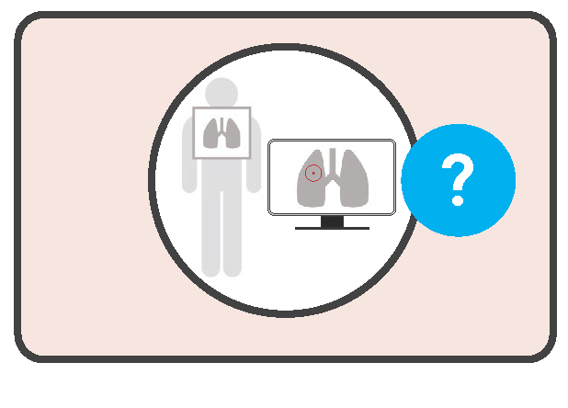 |  | Програмні пакети для комп’ютерної медичної діагностики (КМД) було розроблено для автоматизованої інтерпретації цифрових РГ ОГК знімків для виявлення відхилень, пов’язаних із захворюванням на легеневий туберкульоз. За допомогою продуктів КМД аналізуються цифрові РГ ОГК знімки та генерується безперервний числовий бал, який відповідає більшій імовірності туберкульозу в міру збільшення балів. Слід зазначити, що бали зазвичай знаходяться в межах від 0 до 1 або 1 до 100, але не є відсотками, тож їх не слід інтерпретувати як безпосередньо такі, що відображають ризик розвитку туберкульозу.
КМД може сприяти вирішенню численних труднощів при інтерпретації РГ ОГК рентгенологом. Такими труднощами є відсутність або нестача кваліфікованого медичного персоналу для інтерпретації рентгенологічних знімків при проведенні скринінгу на туберкульоз та значні внутрішні та зовнішні варіативності рентгенолога щодо правильного виявлення відхилень, пов’язаних з туберкульозом. Таким чином, КМД може сприяти значному розширенню скринінгу на туберкульоз та збільшенню доступу до скринінгу із застосуванням РГ ОГК. Оцінка, отримана в ході КМД при читанні знімка органів грудної клітки, виконаному на плівці, стосується виключно ймовірності туберкульозу; на відміну від цього, рентгенолог може одночасно виявляти множинні патології при інтерпретації РГ ОГК.
Ефективність трьох програм програмного забезпечення КМД (усі вони були випущені на ринок до січня 2020 року та отримали знак СЕ¹) була оцінена для оновлення настанов щодо скринінгу на туберкульоз. Ефективність класу програмного забезпечення оцінювалась у результаті кількох зовнішніх оцінок на основі бібліотеки цифрових рентгенограм та відповідних клінічних даних, незалежно від досліджень валідації, проведених самими виробниками продукції. Ці оцінки показали, що для виявлення легеневого туберкульозу програми КМД є точними, і їхня ефективність не гірша за інтерпретацію РГ ОГК, виконану рентгенологом.
Рекомендація щодо використання програм КМД замість рентгенологів для інтерпретації цифрової РГ ОГК при проведенні скринінгу та сортування на наявність туберкульозу застосовується до виробників програмного забезпечення, які, за результатами зовнішнього оцінювання, демонструють ефективність, що не поступається результатам продуктів, розглянутих групою розробників настанов у 2020 році. Також слід зауважити, що ця рекомендація стосується дорослих та підлітків від 15 років і лише інтерпретації прямої або задньої прямої проекцій цифрової стандартної РГ ОГК для легеневого туберкульозу.
Якщо програма передбачає використання КМД для автоматизованої інтерпретації РГ ОГК в якості частини скринінгу або сортування, дуже важливо зробити калібрування, щоб визначити відповідну порогову оцінку для будь-яких умов та програми відповідно до розподілу за спектром рентгенологічних результатів у представників цільової популяції із захворюванням на туберкульоз та без нього. У Розділі 4 описується набір інструментів для впровадження та калібрування технології КМД для скринінгу та сортування, в тому числі протоколу та настанов щодо калібрування КМД та вебінструмента для полегшення аналізу даних, обчислення графіка залежності чутливості від частоти хибнопозитивних висновків (кривої ROC), точності різних порогів та інтерпретації висновків.
Міркування щодо впровадження технології КМД для скринінгу або сортування
• Впровадження КМД вимагає ретельного аналізу вимог до інфраструктури, а саме: обладнання для цифрової рентгенографії, електроенергії, доступності комп’ютерів, доступу до мережі Інтернет, а також плату за використання та вартість ліцензії на продукти КМД. Необхідні ресурси та співвідношення витрати / ефективність, зокрема наявність та заробітна плата рентгенологів, залежатимуть від умов.
• Хоча технології КМД можуть зменшити тягар на рентгенологів, збереження здатності рентгенолога інтерпретувати рентгенограми, проведені в якості інструмента скринінгу на туберкульоз, є надзвичайно важливим, наприклад, для дітей віком до 15 років, яким зараз не рекомендовано КМД, або для інтерпретації знімків, які демонструють відхилення, при підозрі на захворювання, відмінне від туберкульозу.
¹ CAD4TB v6 від компанії «Delft Imaging»; РГ ОГК від компанії «Lunit Insight»; і qXR v2 від компанії Qure.ai

• Порогові показники відхилень від норми, рекомендовані виробником, коли вони доступні, не відрізняються однаковою ефективністю в різних контекстах. Користувачі можуть також відрізнятися своїми уподобаннями щодо більш високої чутливості або специфічності, залежно від обставин або завдань скринінгу (наприклад, прагнення максимізувати виявлення випадків, а не зменшити кількість хибнопозитивних результатів скринінгових тестів). Таким чином, програмне забезпечення КМД має бути відкалібровано для кожного параметра чи популяції, в якій вона буде використовуватися для скринінгу.
• Після початкового калібрування слід продовжувати моніторинг та аналіз продуктивності КМД. Це передбачає оцінку відповідності інтерпретації знімків рентгенологом, частку знімків, прочитаних як таких, що мають відхилення та потребують подальшого дослідження, і частку пацієнтів, знімки яких, прочитаних як такі, що мають відхилення, які мають бактеріологічно підтверджений туберкульоз.
3.1.4 Молекулярно-генетичні методи діагностики для скринінгу на туберкульоз, рекомендовані ВООЗ
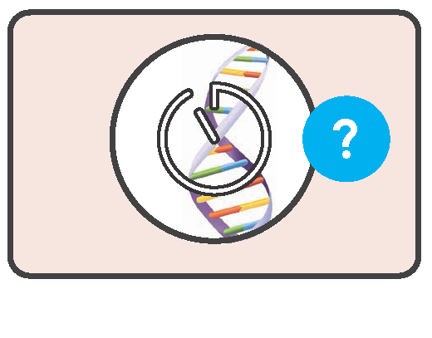 |  | мВРД –- це чутливі молекулярні експрес-тести для виявлення туберкульозу. В оновлених настановах щодо скринінгу, виданих у 2021 році, застосування мВРД також рекомендуються для скринінгу на туберкульоз.² З метою застосування цього керівництва мВРД, які можна використовувати для скринінгу, – це тести Xpert® MTB/RIF і Xpert MTB/RIF Ultra (Cepheid, США), петльова ізотермічна ампліфікація (LAMP, Eiken Chemical, Японія) та тести Truenat™ MTB та MTB Plus (Molbio Diagnostics, Індія).
Декілька міркувань стосуються використання мВРД в якості скринінгового інструменту. При використанні для скринінгу мВРД працюють інакше, ніж при діагностиці. Чутливість мВРД для скринінгу у групах високого ризику (не ВІЛ-інфікованих) оцінюється в 69%, а специфічність – у 99% (див. Консолідовані настанови ВООЗ щодо діагностики туберкульозу для інформації про оцінки мВРД, що використовуються для діагностики (12)). Через різницю в точності та нижчу поширеність туберкульозу, які зазвичай мають місце у популяції, яка проходить скринінг, а не діагностичну оцінку, позитивні та негативні прогнозні значення мВРД також різняться. Наприклад, попри досить високу оціночну специфічність, що становить 99%, більше половини позитивних результатів скринінгових тестів будуть хибнопозитивними, якщо мВРД використовуються для скринінгу популяції з поширеністю туберкульозу, яка становить 1%. Отже, слід розуміти різні наслідки для клінічної інтерпретації та програмного використання мВРД для скринінгу та діагностики.
Для встановлення остаточного діагнозу туберкульоз людям, результати скринінгу на туберкульоз яких із застосуванням мВРД виявилися позитивними, слід завжди проводити ретельну клінічну оцінку, зокрема скринінг симптомів та подальші тести, такі як РГ ОГК або повторні мВРД на додаткових зразках мокротиння. Для пацієнтів з туберкульозом в анамнезі протягом останніх 5 років позитивний результат може бути обумовлений наявністю ДНК, виявленої як наслідок попереднього захворювання на туберкульоз. Тому для того, щоб виключити хибнопозитивний результат, слід досліджувати тест із позитивним результатом із застосуванням фенотипових методів (12). A негативний результат мВРД для однієї проби мокротиння не виключає туберкульозу, оскільки результати пацієнтів з туберкульозом можуть бути мВРД-негативними, тому що вони не можуть виробляти мокротиння або достатню кількість мокротиння, мають дуже низький бацилярний тягар у зразку або мають позалегеневу форму хвороби.
Міркування щодо використання мВРД для скринінгу
З використанням мВРД для скринінгу результати тестування теоретично можна отримати протягом декількох годин; однак через завантаження лабораторій та тягар вони зазвичай готові за 1-2 дні. Неефективна звітність (на паперових бланках) та транспортування зразків створюють додаткові затримки. Затримка більше ніж кілька годин може негативно позначитися на утриманні пацієнтів на шляху скринінгу, і їх слід розглянути перед використанням мВРД для скринінгу.
А впровадження мВРД як інструменту скринінгу вимагає значних ресурсів, зокрема збільшення пропускної спроможності та розширення діагностичних мереж та мереж транспортування зразків. Досвід широкомасштабного використання мВРД для скринінгу в програмних умовах обмежений. Пріоритет слід надати забезпеченню загального доступу до мВРД в якості діагностичного тесту на туберкульоз та лікарсько-стійкий туберкульоз перед тим, як почати його використовувати для скринінгу. Якщо для використання скринінгів потрібна децентралізація
² В оглядах, проведених з метою оновлення настанов щодо скринінгу на туберкульоз, єдині дані для оцінки мВРД в якості інструмента для скринінгу стосувались тесту Xpert MTB/RIF

технології, це може мати значні наслідки з точки зору придбання апаратури, картриджів та інших витратних матеріалів, безперебійного постачання електроенергії та технічного обслуговування. Якщо мВРД не використовується у більшості медичних центрів, зразки доведеться передавати; у цій ситуації перехід від застосування мВРД для діагностики до їхнього застосування для скринінгу значно збільшить навантаження на систему транспортування зразків. Діагностичні платформи зв’язку, які автоматизують передачу, зберігання та отримання результатів тесту, покращать корисність мВРД для прийняття рішень щодо подальшого лікування.
3.1.5 Тести на туберкульоз
Для скринінгу на туберкульоз не слід використовувати шкірний туберкуліновий тест, наприклад, тест Манту, та аналізи вивільнення інтерферону-g (13, 34). Ці тести не дозволяють відрізнити туберкульозну інфекцію від туберкульозу і не можуть передбачити, хто розвине туберкульоз. У цьому керівництві не аналізується значення цих тестів у прийнятті рішень щодо ПЛТ (4).
3.2 Алгоритми скринінгу
3.2.1 Основні особливості та діагностичні алгоритми скринінгу на туберкульоз
Згідно з рекомендацією, ВООЗ алгоритм систематичного скринінгу на туберкульоз повинен поєднувати один або декілька скринінгових тестів та окрему діагностичну оцінку захворювання на туберкульоз (12). Якщо клінічна підозра на туберкульоз залишається високою, негативний результат діагностичного тесту може супроводжуватися подальшою клінічною оцінкою. Вона може бути представленою повторним тестуванням за допомогою того самого чи іншого діагностичного методу та / або ретельним спостереженням за клінічним симптоми із зображеннями грудної клітки або без них. Якщо позитивне прогнозне значення результату тесту є низьким, може виникнути потреба повторно підтвердити позитивний результат діагностичного тесту результатом подальшого тестування та клінічною оцінкою.
Різні конфігурації скринінгових тестів демонструють різне значення чутливості, специфічності та вартості алгоритму. Одиночні алгоритми скринінгу представлені одним скринінговим тестом; люди, результат скринінгу яких виявився позитивним, потребують діагностичної оцінки на туберкульоз. Прикладами алгоритмів одноразового скринінгу є перевірка всіх відвідувачів клініки на наявність будь-якого кашлю або скринінг мобільною бригадою, оскільки де сприяє охопленню скринінгом всіх членів громади за допомогою РГ ОГК.
Алгоритми паралельного скринінгу включають початковий етап скринінгу з двома скринінговими тестами (наприклад, скринінг на симптоми та РГ ОГК одночасно). Позитивний результат або продемонстровані відхилення будь-якого (або обох) скринінгового тесту є показником для подальшого направлення на діагностичну оцінку. Алгоритми паралельного скринінгу є більш чутливими, оскільки вони охоплюють ширшу популяцію людей, які підлягають обстеженню на туберкульоз за допомогою діагностичного тесту. Цей підхід є оптимальним, якщо цілями скринінгу є максимізація виявлення випадків захворювання або вимірювання поширеності туберкульозу серед обстежуваної популяції. (Паралельний підхід до скринінгу використовується в обстеженнях щодо поширеності, в яких скринінг на симптоми поєднується з РГ ОГК) (15). Але алгоритми паралельного скринінгу зазвичай менш специфічні і тому зумовлюють більші витрати через більшу кількість людей, яких направляють на діагностичну оцінку, і більший ризик виявлення хибнопозитивних результатів скринінгу.
Серійні алгоритми скринінгу включають два скринінгові тести, що проводяться послідовно, з направленням на другий скринінговий тест залежно від результатів першого тесту. Алгоритм проведення послідовного серійного скринінгу у разі отримання позитивних результатів – це такий алгоритм, який застосовується у разі отримання після проходження першого тесту позитивного результату чи результату, на якому виявлено відхилення, для отримання направлення на другий скринінговий тест з подальшою діагностичною оцінкою тих, хто отримав позитивні оцінки в обох скринінгових тестах. Прикладом цього підходу є скринінг на будь-який симптом туберкульозу з подальшим скринінгом із застосуванням інструмента РГ ОГК щодо тих, хто має симптоми. Цей підхід до скринінгу підвищує ймовірність виявлення туберкульозу в популяції, яка проходить скринінг перед направленням на діагностичну оцінку, тим самим підвищуючи ефективність програми скринінгу та ризик хибнопозитивних діагнозів. Однак цей підхід менш чутливий.

Алгоритм проведення послідовного серійного скринінгу у разі отримання негативних результатів – це такий алгоритм, який застосовується у разі отримання після проходження першого тесту позитивного результату чи результату, на якому виявлено відхилення, для отримання направлення на другий скринінговий тест з подальшим направленням на діагностичну оцінку тих, хто отримав позитивні оцінки або оцінки, які демонструють відхилення, в обох скринінгових тестах. Алгоритм проведення послідовного серійного скринінгу у разі отримання негативних результатів має таку ж чутливість і специфічність, що і алгоритм паралельного скринінгу з однаковими тестами (однакову кількість людей буде скеровано для проходження діагностичної оцінки), але меншу вартість, оскільки другий скринінговий тест проходять лише ті особи, результати першого тесту яких були негативними. Наприклад, алгоритм, який починається зі скринінгу симптомів, а потім передбачає проходження РГ ОГК для тих, хто не має симптомів, призведе до того, що буде проведено меншу кількість РГ ОГК з тим самим виявленням випадків, що і РГ ОГК плюс скринінг симптомів для всіх. Однак це може спричинити затримки, з урахуванням того, що тести не виконуються одночасно. Специфічність підходу послідовного скринінгу у разі отримання негативних результатів буде нижчою, ніж в алгоритму скринінгу у разі отримання позитивних результатів через більшу кількість людей, направлених для проходження діагностичної оцінки, і більший ризик отримання хибнопозитивних результатів скринінгу.
3.2.2 Параметри скринінгу та діагностичного алгоритму
Це операційне керівництво містить 10 варіантів алгоритмів проведення скринінгу для застосування у загальній популяції та групах, які мають підвищений ризик (без урахування людей, які живуть з ВІЛ, або дітей), що складаються з комбінації одного або двох скринінгових тестів та діагностичної оцінки (Додаток 1). Алгоритми проведення скринінгу людей, які живуть з ВІЛ, аналізуються в Розділі 5, а алгоритми проведення скринінгу дітей – у Розділі 6.
Алгоритми відрізняються чутливістю та специфічністю, а отже, демонструють різні результати виявлення поширеності туберкульозу, прогнозні значення та пов’язані з цим витрати. Ефективність алгоритмів також залежить від поширеності туберкульозу серед популяції, яка проходить скринінг. Таблиці A 2.1-A 2.3 у Додатку 2 містять змодельовані оцінки ефективності алгоритмів, описаних нижче, зокрема результат встановлення істинно та хибнопозитивного діагнозів для всього алгоритму, що складається зі скринінгового тесту (тестів) з подальшою діагностичною оцінкою із застосуванням мВРД.
Для всіх алгоритмів ризик встановлення хибнопозитивного діагнозу зростає зі зменшенням поширеності, тому особливу увагу слід звернути на діагностичну точність алгоритму скринінгу, особливо якщо поширеність туберкульозу у популяції, яка проходить скринінг, становить менше 1%. При поширеності туберкульозу на рівні 0,5% серед обстеженої популяції всі алгоритми мають позитивне прогнозне значення менше 75% (тобто у 25% випадків встановлюється хибнопозитивний діагноз). Це пояснює необхідність докласти зусиль для забезпечення якісних діагностичних процедур та клінічної оцінки, особливо якщо поширеність туберкульозу в популяції, яка проходить скринінг, є середньою або низькою.
У кожній конкретній ситуації, що стосується скринінгу, дуже важливо враховувати пропорції хибнопозитивних та хибнонегативних результатів, які є неприйнятними. При визначенні прийнятної чутливості та специфічності алгоритму слід керуватися етичними міркуваннями, такими як непотрібне занепокоєння та неадекватне лікування туберкульозу через хибнопозитивний діагноз та несприятливі наслідки через відсутність або затримку зі встановленням діагнозу туберкульоз. Висновки залежатимуть від груп ризику. Для груп осіб, які мають високий ризик смерті або інших серйозних негативних наслідків через відсутню або відстрочену діагностику та лікування, використовуваний алгоритм повинен мати дуже високу чутливість, навіть за рахунок меншої специфічності.
Ці алгоритми передбачають різні витрати та вимоги щодо кадрів та систем охорони здоров’я. Вибір алгоритму залежить від групи ризику, поширеності туберкульозу, наявності ресурсів та можливості впровадження.
Алгоритми, які починаються з скринінгу на кашель
Рис. A.1.1 – Скринінг за кашлем (стор. 60)
Рис. A.1.2 – Паралельний скринінг за кашлем і РГ ОГК (стор. 61)
Рис. A.1.3 – Послідовний серійний скринінг у разі отримання позитивних результатів за кашлем і РГ ОГК (стор. 62)
Рис. A.1.4 – Послідовний серійний скринінг у разі отримання негативних результатів за кашлем і РГ ОГК (стор. 63)

Алгоритми, які починаються зі скринінгу за будь-яким симптомом, що може свідчити про туберкульоз
Рис. A.1.5 – Скринінг за будь-яким симптомом, що може свідчити про туберкульоз (стор. 64)
Рис. A.1.6 – Паралельний скринінг за будь-яким симптомом, що може свідчити про туберкульоз, і РГ ОГК (стор. 65)
Рис. A.1.7 – Послідовний серійний скринінг у разі отримання позитивних результатів за будь-яким симптомом, що може свідчити про туберкульоз, і РГ ОГК (стор. 66)
Рис. A.1.8 – Послідовний серійний скринінг у разі отримання негативних результатів за будь-яким симптомом, що може свідчити про туберкульоз, і РГ ОГК (стор. 67)
Алгоритм, який починається з скринінгу із застосуванням РГ ОГК (стор. 68)
На додаток до паралельних та послідовних алгоритмів, що включають РГ ОГК, наведених вище, алгоритм на Рис. A.1.9 представляє можливість проведення скринінгу лише за допомогою РГ ОГК, а потім направлення для діагностичної оцінки для людей з РГ ОГК, на яких є відхилення.
Алгоритм, який починається з скринінгу із застосуванням мВРД (стор. 69)
В алгоритмі, представленому на Рис. A.1.10, проілюстровано підхід до скринінгу, який починається з мВРД, після чого – детальна клінічна оцінка (зокрема оцінка лікаря та подальші тести, такі як РГ ОГК або повторні мВРД на додаткових зразках мокротиння) для тих, хто отримує позитивний результат тесту.
3.2.3 Вибір алгоритму для скринінгової програми
Вибір алгоритмів скринінгу та діагностики має залежати від:
- конкретних завдань скринінгу;
- точності та результативності скринінгових та діагностичних тестів (див. таблицю змодельованих показників у Додатку 2);
- профілю пріоритетних груп ризику;
- поширеності туберкульозу в групі ризику;
- витрат, доступності та можливості проведення різних тестів; і
- здатності залучати популяцію для перевірки.
Конкретні завдання скринінгу частково визначають відносну важливість чутливості алгоритму порівняно з його специфікою, а також компроміс між вартістю та очікуваною кількістю випадків або потенційним епідеміологічним впливом. Наприклад, якщо одним із завдань є визначити тих, хто відповідає критеріям для отримання ПЛТ (наприклад, як частини розслідування контактів, людей, які живуть з ВІЛ, або інших груп населення або осіб, які можуть отримати вигоду від ПЛТ), дуже важливо мати дуже високу чутливість (і, отже, дуже високу негативну прогностичну цінність результату тесту), навіть якщо специфічність неоптимальна (що в цьому випадку може призвести до направлення додаткових людей для отримання діагностичної оцінки та, можливо, непотрібного лікування туберкульозу). В інших ситуаціях може бути критично уникати хибнопозитивних діагнозів та максимізувати ефективне використання обмежених ресурсів для діагностичної оцінки, і може бути кращим менш чутливий, але дуже специфічний алгоритм, такий як скринінгова програма на базі клініки в щільно населеному міському районі, в якому місткість лабораторії та запас картриджів для діагностичних тестувань швидко вичерпаються, якщо використовувати скринінговий та діагностичний алгоритм з низькою специфічністю.
На вибір алгоритму може впливати профіль групи ризику, оскільки на точність певних інструментів впливають основні біологічні фактори, пов’язані з певними факторами ризику (наприклад, скринінг РГ ОГК менш чутливий у людей, які живуть з ВІЛ). Певні міркування щодо найкращих алгоритмів для конкретних груп ризику базуються на їхньому ризику щодо туберкульозу та несприятливих наслідків, якщо туберкульоз не виявляється на ранніх термінах, та матеріально-технічних міркуваннях щодо скринінгу, характерних для групи ризику та місця, в якому проводиться скринінг (див. подальший аналіз нижче).
Поширеність туберкульозу в групі ризику безпосередньо впливає на прогнозні значення всіх тестів і, отже, на появу істинних або хибних результатів. Чим нижче поширеність, тим важливішим є наявність дуже високої специфічності, щоб уникнути високої частки хибнопозитивних діагнозів.
Загальна вартість алгоритму залежить від одиничної вартості кожного тесту (з урахуванням пускових та експлуатаційних витрат), загальної кількості необхідних тестів та накладних витрат на надання послуг.

Різні алгоритми вимагають різної кількості тестів для будь-якої сукупності з будь-якою поширеністю туберкульозу. У таблицях у Додатку 2 наведено розрахункову кількість тестів, необхідних для різних алгоритмів щодо очікуваної кількості від виявлення випадків. Інструмент, описаний у Розділі 3.3, може бути використаний для формування оцінок витрат для кожного алгоритму та групи ризику відповідно до припущень щодо витрат у даному регіоні. Цю інформацію можна використовувати для проведення простого аналізу співвідношення витрати / ефективність за виявлений істинний випадок. Однак доступність, вартість та доцільність тестів можуть різнитися в різних областях системи охорони здоров’я. Проведення мобільного скринінгу вимагає врахування можливостей щодо мобільності та умов у місцях проведення. Наприклад, цифрова технологія РГ ОГК забезпечує менші експлуатаційні витрати та більшу мобільність, ніж звичайна система РГ ОГК, але вимагає великих початкових вкладень. Скринінг симптомів може мати відносно низьку вартість, особливо як елемент інтегрованих послуг, але також є відносно нечутливим. Діагностична оцінка може стати більш здійсненною в умовах охоплення, якщо можна забезпечити належний збір та транспортування мокротиння. Додаткові ресурси, необхідні для проведення скринінгу на туберкульоз, не повинні зупиняти інвестування керівництвом медичних закладів в забезпечення цього втручання, але повинні стимулювати мобілізацію необхідних коштів.
Слід враховувати можливість взаємодії з населенням, яке має пройти скринінг. Хоча використаний алгоритм матиме суттєві наслідки для бюджету та матеріально-технічної бази, наслідки також матиме підхід, що застосовується для проведення скринінгу. Для розслідування контактів можу знадобитися візити додому, або особи з туберкульозом можуть попросити привести свої контакти до медичного закладу для тестування. Попри те, що останній варіант може виявитися набагато дешевшим, насправді таким чином можна провести скринінг набагато меншій кількості людей. Так само, охоплення громади може передбачати створення мобільних бригад та лабораторій, візити додому або просто використання гучномовців для оголошення про доступність служб тестування. Різні підходи працюють по-різному в різних умовах, і їхній вплив залежатиме від кількості охоплених та протестованих людей та від результатів. Можливо, доведеться врахувати прийнятність даного тесту та переконань людей, які проходять скринінг, а також працівників охорони здоров’я. Слід також врахувати витрати осіб, необхідні для проходження ними скринінгу.
Міркування щодо алгоритмів для груп ризику
На вибір алгоритму скринінгу впливають поширеність туберкульозу та ризики поганих наслідків для здоров’я чи смертності, фактори матеріально-технічного забезпечення, пов’язані з ймовірним місцем скринінгу, та міркування щодо початку ПЛТ для певних груп ризику. Деякі алгоритми неможливі без більшого обсягу ресурсів, а отже, наявність ресурсів, ймовірно, визначатиме, який алгоритм є здійсненним.
Контакти
Через високий рівень поширеності туберкульозу серед близьких контактів осіб з туберкульозом та їхню відповідність критеріям для проходження ПЛТ ця група ризику має пройти терміновий скринінг. Оскільки завданням скринінгу в цій групі є виявлення захворювання на туберкульоз на ранніх термінах, для точного виключення туберкульозу перевагу надають високочутливому алгоритму (за можливості, алгоритму, який починається з РГ ОГК через її високу чутливість і специфічність). Щоб забезпечити високий рівень охоплення цієї групи ризику, оптимальним буде розпочинати скринінг контактів пацієнта серед його побутових контактів. Таким чином, для впровадження у цій групі ризику алгоритмів, заснованих на РГ ОГК, буде потрібно транспортування пацієнта до сусіднього закладу охорони здоров’я або мобільна РГ ОГК. Вартість такого скринінгу буде істотна, але ця група ризику менша за інші групи. Хоча для цієї групи рекомендовано застосовувати алгоритм на основі РГ ОГК, слід вибрати більш здійсненний алгоритм, коли послуги РГ ОГК ще не доступні для програми скринінгу.
Шахтарі
Підхід до проведення скринінгу на основі РГ ОГК, разом із скринінгом на наявність симптомів туберкульозу та легеневих захворювань, також рекомендований для шахтарів, які зазнали дії діоксиду кремнію через високий ризик захворювання легень (зокрема туберкульозу) та пошкодження легень силікозом. На великих шахтах часто є обладнання для проведення РГ ОГК-скринінгу для працівників; менші, неофіційні шахти можуть не мати достатню потужність, тож, можливо, доведеться звертатися до інших закладів, щоб отримати таку послугу, одночасно збільшуючи потужність.

Ув’язнені
Через високий ризик передачі в цій групі, перевагу надають високочутливому алгоритму, що починається з РГ ОГК. Більші в’язниці та пенітенціарні установи можуть бути обладнані рентгенографічним апаратом або запрошувати мобільні бригади для проведення скринінгових кампаній. У менших установах або місцях, де встановлення РГ ОГК недоступне, можуть бути прийнятними алгоритми скринінгу на основі симптомів або мВРД, поки не будуть доступні послуги РГ ОГК.
Люди з клінічними факторами ризику
В умовах, коли загальна поширеність туберкульозу становить більше 100/100 000 осіб, скринінг на туберкульоз може проводитись серед людей з факторами ризику розвитку туберкульозу, які звертаються за медичною допомогою з будь-яких медичних причин, або серед тих, хто отримує медичну допомогу. Отримати доступ до рентгенографії простіше в медичному закладі. Це може максимізувати чутливість до скринінгу. Для прийняття негайних рішень щодо сортування та контролю інфекції важливе значення має також скринінг симптомів.
Загальна популяція та громади з факторами структурного ризику
Для скринінгу в громаді, серед популяцій з факторами структурного ризику розвитку туберкульозу та / або серед загальної популяції, якщо поширеність туберкульозу становить ≥ 0,5%, застосування високочутливого алгоритму скринінгу забезпечить найвищу кількість випадків з точки зору максимального їх виявлення, оскільки зазвичай для того, щоб провести скринінг на місцях, потрібно провести значну роботу. Однак для впровадження такого алгоритму потрібні значні ресурси. Скринінг симптомів є набагато простішим, але менш чутливим і специфічним, залежно від підходу симптомів, і має менший потенційний вплив на поширеність чи передачу в популяції. Скринінг із застосуванням мВРД є надзвичайно точним (особливо специфічним), але має значні наслідки для ресурсів.
3.3 Інструмент ScreenTB
Найкращою стратегією скринінгу є стратегія з високою загальною кількістю істинно позитивних випадків туберкульозу, кількома помилковими результатами, низькою КНС, низькою вартістю, швидким і простим алгоритмом та високою прийнятністю для клієнтів. На практиці багато з цих факторів можуть діяти в протилежних напрямках, тож необхідно провести багатофакторний аналіз. Онлайн-інструмент ScreenTB було розроблено для того, щоб допомогти визначити пріоритети груп ризику для скринінгу та вибрати відповідний алгоритми скринінгу та діагностики. За допомогою цього інструмента користувачі можуть обрати одну або кілька груп ризику та оцінити вихід та витрати на скринінг для кожної з різних алгоритмів скринінгу. Інструмент можна використовувати не як єдине джерело для визначення пріоритетів, планування та складання бюджету, а радше як відправну точку.
Інструмент можна знайти на вебсайті: https://www.who.int/activities/screening-for-tb.

Розділ 4. Впровадження технологій КМД у нових умовах
4.1 Міркування щодо вибору та використання КМД для скринінгу в туберкульозних програмах
Технології КМД для автоматизованого зчитування цифрових РГ ОГК для виявлення туберкульозу пропонують перспективне рішення для країн з високим рівнем захворювань на туберкульоз; однак вибір відповідного продукту КМД для певних умов може виявитися складним. При виборі продукту КМД, туберкульозної програми та тих, хто їх впроваджуватиме, слід враховувати різні аспекти технології та її інтерфейс з існуючою інфраструктурою, зокрема:
- національне та міжнародне затвердження продуктів регуляторними органами;
- точність продукту для виявлення відхилень, що можуть свідчити про туберкульоз;
- вимоги до запуску програми КМД, а саме:
- необхідне програмне та апаратне забезпечення. Більшість продуктів КМД можна запускати майже на будь-якій платформі цифрової рентгенографії,але існують виключення. Це міркування має включати варіанти інтеграції з наявними та застарілими системами.
- підключення до мережі Інтернет, необхідне для запуску програми. Хоча розповсюдження інформації про скринінг в Інтернеті є найпоширенішим способом впровадження, доступ до стабільного Інтернет-з’єднання може бути ускладненим. Робота хмарних програм КМД потребує стабільного Інтернету, а більшість розробників КМД пропонують автономні рішення, з якими можна працювати незалежно від наявності підключення до мережі Інтернет, хоча вартість на такі програми може різнитися.
- вартість запуску КМД. Схеми ціноутворення на програми КМД різняться залежно від таких факторів, як: пакетні витрати (чи апаратне забезпечення буде придбано із програмним забезпеченням), витрати на встановлення та налаштування та витрати на читання. Ціна за кожне автоматизоване зчитування може встановлюватися за обсягом проведених РГ ОГК, або бути структурованою, тобто мати фіксовану вартість для необмеженого використання протягом певного часу. Також слід враховувати витрати на обслуговування.
- захист даних та конфіденційність. Для розповсюдження інформації в мережі Інтернет за замовчуванням використовуються комерційні хмарні сервери. Проте країни все більше турбують питання конфіденційності, тож вони вимагають, щоб встановлення серверів відбувалося з дотриманням вимог конфіденційності. За додаткову плату можна встановлювати місцеві або внутрішні сервери. Коли РГ ОГК аналізуються із застосуванням комерційних хмарних серверів, знімки, які туди завантажуються, не мають містити жодної інформації, за якою можна було б ідентифікувати особи, якій вони належать. Більшість рішень КМД передбачають інструмент анонімізації.
Ринок продуктів КМД для виявлення туберкульозу постійно змінюється і розширюється, майже щодня з’являються нові версії продуктів та нові компанії. Фонд інноваційної нової діагностики (FIND) та партнерство «Зупинимо туберкульоз» спільно створили онлайн-сховище даних продуктів КМД, які на сьогодні доступні на ринку, а їхні основні характеристики, як було зазначено вище, розроблялися за результатами опитувань з розробниками, які можна знайти за адресою https://www.ai4hlth.org/. Ціль цієї загальнодоступної регулярно оновлюваної бази даних – надати розробникам можливість бути в курсі подій швидко мінливого ландшафту штучного інтелекту.

Ефективна інтеграція продуктів КМД у стандартну процедуру проведення скринінгу або сортування на туберкульоз вимагає визначення відповідного порогу КМД, який буде використовуватися для сповіщення про позитивний результат та ініціювання подальшої діагностичної оцінки на туберкульоз. Оскільки порогові значення для продуктів КМД не є статичними або несуперечливими для програмного забезпечення або навіть версій того самого програмного забезпечення, користувач повинен визначити найбільш підходяще відхилення або пороговий бал для їхнього налаштування та випадку використання, при досягненні якого буде проведено підтверджувальний діагностичний тест. Визначення ідеального порогу для кожного використання КМД вимагає прийняття рішень щодо цілей та прийнятних витрат на скринінг. Як і у випадку з іншими інструментами скринінгу, при цьому виборі є невід’ємний компроміс щодо встановлення порогового балу: нижчі показники дозволять максимізувати чутливість інструменту для виявлення істинних хворих на туберкульоз у популяції, яка проходить скринінг, але це спричинить додаткові витрати на діагностичне тестування через знижену специфічність. Більш високі показники зменшать обсяг, а отже, і витрати на діагностичне тестування, і, ймовірно, зосередить виявлення випадків на більш важких випадках, але зниження чутливості призведе до пропущених випадків (Рис. 4.1).
Рис. 4.1 Чутливість та специфічність порогового спектру КМД
Пороговий бал КМД
 | 0 | максимальний бал
Специфічність
Чутливість
Вартість діагностичної оцінки
Частка виявлених випадків туберкульозу
КМД можна інтегрувати у скринінг та сортування туберкульозу, якщо немає можливості отримати інтерпретацію знімка рентгенологом, або КМД можна використовувати поряд з рентгенологами для зменшення їхнього навантаження.
• КМД можна використовувати для проведення первинного скринінгу, причому будь-який ненормальний результат передається рентгенологу для остаточної інтерпретації.
• КМД можна використовувати для початкового скринінгу, при цьому частина всіх результатів перевіряється рентгенологом (наприклад, усі ненормальні та 10% звичайних результатів КМД).
• Рентгенолога можна повністю замінити КМД, причому всі ненормальні результати передаються для діагностичної оцінки.
• Можна проводити паралельну інтерпретацію знімків КМД та рентгенологом, а ненормальні знімки, які читалися КМД або рентгенологом, мають направлятися на діагностичну оцінку.
Показники КМД з точки зору чутливості та специфічності певного порогового балу складають можуть залежати від епідеміології та підгруп туберкульозу, таких як люди, які живуть з ВІЛ, та люди похилого віку. Порогові показники також суттєво відрізняються залежно від продукту КМД і навіть серед версій того самого програмного забезпечення. Визначення відповідних порогових балів в залежності від місцевих реалій є, таким чином, невід’ємною частиною налаштування та використання КМД і необхідно, щоб туберкульозні програми враховували загальну мету КМД в алгоритмах скринінгу та діагностики туберкульозу.

4.2 Набір інструментів для калібрування КМД для забезпечення їхнього впровадження
Набір інструментів розроблено спільно Глобальною програмою ВООЗ із боротьби з туберкульозом та Спеціальною програмою досліджень та підготовки з питань тропічних хвороб для проведення калібрувального дослідження КМД в нових умовах. Набір інструментів складається з трьох частин.
- Частина A представляє калібрувальні дослідження КМД, зокрема їхні конструкції, цікаві результати та вказівки щодо інтерпретації результатів дослідження та їхнє застосування в програмі протитуберкульозної терапії.
- Частина В – це загальний протокол дослідження, що передбачає запропонований метод дослідження, збір даних та аналіз. Користувачі можуть адаптувати протокол для дотримання етичних вимог. Детальна інформація допомагає користувачам проводити операційні дослідження, зокрема дотримуватися процедур дослідження та робити оцінки обсягу вибірки для різних дизайнів дослідження та варіантів відбору проб, дотримуватися загального протоколу дослідження, застосовувати інструменти збору даних та онлайн-інструмент для аналізу даних.
- Частина C – це посібник із використання онлайн-інструменту «КМД для виявлення туберкульозу» для забезпечення аналізу даних з метою визначення відповідних порогових значень шляхом демонстрування практичних наслідків застосування різних порогових значень КМД, зокрема для істинних та хибнопозитивних показань КМД та витрат, пов’язаних з подальшим підтвердженням тестування. Також у частині С передбачено аналіз клінічних випадків та наведено керівництво, які допомагають користувачам інтерпретувати результати онлайн-інструмента та його практичне застосування до місцевого контексту.
Повний набір інструментів можна знайти в мережі Інтернет за адресою: https://tdr.who.int/activities/calibrating-computer-aided-detection-for-tb.
Як правило, калібрувальне дослідження КМД вимагає ідентифікації популяції, в якій має використовуватися КМД, вибірки сукупності для отримання балів КМД та статусу туберкульозу у підмножині популяції та використання цих даних для розрахувати чутливості та специфічності КМД при різних потенційних порогах. Наслідки вибору порогів з точки зору кількості виявлених істинно та хибнопозитивних випадків і вартості діагностичної оцінки можуть потім використовуватися для керівництва вибором порогів КМД для даного впровадження відповідно до цілей програми скринінгу або сортування.
4.3 Онлайн-інструмент для калібрування КМД у нових умовах
Інструмент калібрування КМД для виявлення туберкульозу розроблений для аналізу даних, зібраних у протоколі калібрування КМД, описаному вище. За допомогою інструмента оцінюються первинні результати кількості виявлених випадків та собівартості при всіх можливих порогових значеннях КМД, з урахуванням результатів істинно позитивних, істинно негативних, хибнопозитивних та хибнонегативних результатів; чутливості і специфічності; негативних та позитивних прогнозних значень; пропорції діагностованих та пропущених випадків розвиненого туберкульозу; та наслідків щодо витрат, в тому числі загальні витрати на діагностичну оцінку та вартість виявлених істинних випадків. Потім ці значення використовуються для побудови кривої ROC для ілюстрації чутливості та специфічності КМД у діапазоні можливих порогових значень. Ці результати дозволяють користувачам візуалізувати потенційні сценарії та вибрати пороговий бал для даної реалізації КМД відповідно до цілей програми скринінгу, бажаної точності та кількості і наслідків щодо витрат. Цей інструмент також дозволяє користувачам проводити аналіз субпопуляції для конкретних характеристик пацієнтів, таких як окремі криві ROC та розрахунки порогових значень для осіб, які є ВІЛ-позитивними або чий вік перевищує 55 років. Інструмент можна знайти в мережі Інтернет за адресою: https://tdr.who.int/activities/ calibrating-computer-aided-detection-for-tb.

Розділ 5. Скринінг на туберкульоз серед дорослих та підлітків, які живуть з ВІЛ
Алгоритми скринінгу серед дітей та підлітків від 10 років, які живуть з ВІЛ, представлені на Рис. A.3.1 - A.3.11 у Додатку 3.
5.1 Вступ
З 2011 року ВООЗ рекомендує систематично проводити скринінг на туберкульоз серед людей, які живуть з ВІЛ (під час кожного відвідування ними медичного закладу). Рекомендація базується на високому ризику цієї групи щодо туберкульозу та смертності та тривалому розриві між виявленням випадків у цій популяції. У 2019 році люди з ВІЛ мали у 18 разів більший ризик розвитку туберкульозу, ніж люди без ВІЛ, і близько однієї третини смертей від СНІДу були пов’язані з туберкульозом (2). У 2019 році було виявлено лише 56% від загальної оціненої кількості випадків туберкульозу у ВІЛ-позитивних осіб (2). Тож для зменшення смертності першорядне значення має раннє виявлення та своєчасне лікування туберкульозу у людей, які живуть з ВІЛ.
Наразі існує рекомендація щодо застосування чотирисимптомного скринінгового алгоритму для виявлення туберкульозу серед людей, які живуть з ВІЛ: кашель, лихоманка, втрата ваги або нічне потовиділення. Чотирисимптомний алгоритм скринінгу на ТБ рекомендується застосовувати до всіх людей, які живуть з ВІЛ, при кожній консультації з медичним працівником, з метою як виявлення розвиненого туберкульозу, так і його виключення перед ініціюванням ПЛТ. Проте останні дані свідчать, що точність чотирисимптомного алгоритму скринінгу на ТБ може не відповідати вимогам до проведення скринінгу для всіх субпопуляцій, які живуть з ВІЛ (35). Тому для оновлення настанов щодо скринінгу на туберкульоз, які були випущені у 2021 році, було проведено систематичний огляд та метааналіз даних окремих пацієнтів для оцінки ефективності чотирисимптомного алгоритму скринінгу на ТБ та альтернативних інструментів скринінгу серед субпопуляцій людей, які живуть з ВІЛ, кожен з чіткими клінічними характеристиками та наслідками для впровадження:
- Люди, які живуть з ВІЛ, проходять амбулаторне лікування та не отримують АРТ: до цієї популяції можуть входити люди з нещодавно діагностованим ВІЛ, ті, хто припинив АРТ і повторно звертається по допомогу, та ті, у кого є досвід невдалої АРТ. Ця субпопуляція має високий ризик захворювання на туберкульоз або його реактивацію через свою ймовірно ослаблену імунну систему. Вони також мають більший ризик смерті, а тому потрібно застосовувати дуже чутливу і специфічну стратегію скринінгу, щоб забезпечити швидкий початок лікування захворювання на туберкульоз або інфекцію, відповідно. Бажано, щоб скринінг на туберкульоз у цій популяції супроводжувався швидким початком надання допомоги з приводу ВІЛ/СНІДу та початком АРТ. Людям із запущеною ВІЛ-інфекцією (тобто ≤ 200 клітин CD4/мкл або клінічна стадія 3 або 4) рекомендується пройти уточнення стадії ВІЛ-інфекції та тестування для виключення туберкульозу за допомогою LF-LAM або мВРД (12).
- Люди, які живуть з ВІЛ, проходять амбулаторне лікування та регулярно отримують АРТ: Після регулярного отримування АРТ в цій популяції, ймовірно, буде придушена вірусна реплікація ВІЛ і, отже, спостерігатиметься зниження вірусного навантаження та значне відновлення імунітету. Це зменшує шанси на реактивацію туберкульозу та інцедентного захворювання. Таким чином, ця популяція має нижчий ризик розвитку туберкульозу та фізіологічні прояви, подібна до тих, які спостерігаються у

неінфікованих учасників скринінгу. Люди, які живуть з ВІЛ і наразі отримують допомогу, повинні проходити обстеження на туберкульоз при кожному регулярному зверненні до служб охорони здоров’я в рамках інтегрованої допомоги з ВІЛ.
• Люди, які живуть з ВІЛ і проходять лікування у стаціонарі: Хвороба у цій популяції зазвичай у гострому стані і такі люди потребують негайної допомоги, зокрема скринінгу, діагностичної оцінки та лікування, щоб зменшити ризик смерті. Незалежно від статусу АРТ, людей, які живуть з ВІЛ, слід обстежувати на наявність туберкульозу при будь-якому епізоді госпіталізації.
• Вагітні жінки, які живуть з ВІЛ: Це основна популяція, яка потребує догляду, через пригнічений імунний статус матері та важливість захисту здоров’я плода. Скринінг на туберкульоз для цієї популяції потрібно інтегрувати із запобіганням передачі інфекції від матері до дитини та веденням вагітності.
• Діти до 10 років, які живуть з ВІЛ: Ця субпопуляція розглядається в Розділі 6.3.
Працівники охорони здоров’я повинні підозрювати туберкульоз у будь-якої людини, яка живе з ВІЛ. Людям з ВІЛ, які мають негативний скринінг на туберкульоз і не мають ознак захворювання на туберкульоз, слід пропонувати ПЛТ, якщо вони відповідає критеріям для цього.
5.2 Інструменти скринінгу
5.2.1 Чотирисимптомний алгоритм проведення скринінгу на ТБ, рекомендований ВООЗ
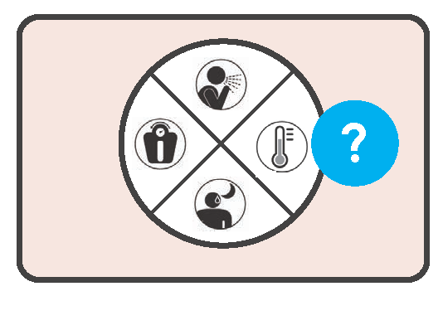 | Вперше чотирисимптомний алгоритм проведення скринінгу на ТБ, рекомендований ВООЗ, було рекомендовано у 2011 році з початковою рекомендацією щодо систематичного проведення скринінгу серед усіх людей, які живуть з ВІЛ, при кожному відвідуванні закладу охорони здоров’я. Чотирисимптомний алгоритм проведення скринінгу на ТБ, рекомендований ВООЗ, – це простий неінвазивний підхід до скринінгу, для кого не потрібна інфраструктура (технології, електроенергія, Інтернет), і його можливо застосувати в будь-яких умовах. Проте, результати скринінгу симптомів суб’єктивні і залежать від рівня розуміння пацієнтом свого стану та його готовності поділитися своїми фізичними відчуттями щодо
симптомів та від інтерпретації медичним працівником симптомів, про які повідомляє сам пацієнт. Таким чином, якість та послідовність чотирисимптомного алгоритму проведення скринінгу на ТБ, ймовірно, буде відрізнятися залежно від клінічних умов.
У Таблиці 5.1 наведено точність чотирисимптомного алгоритму проведення скринінгу на ТБ у різних субпопуляціях дорослих та підлітків, які живуть з ВІЛ. Останній аналіз доказових настанов, виданих у 2021 році, засвідчив, що чотирисимптомний алгоритм проведення скринінгу на ТБ має відносно високу чутливість у дорослих та підлітків, які живуть з ВІЛ (83%), але низьку специфічність (38%). Чутливість чотирисимптомного алгоритму проведення скринінгу на ТБ серед амбулаторних хворих, які отримують АРТ, є відносно низькою (53%), що вказує на те, що одного лише чотирисимптомного алгоритму буде недостатньо для виявлення туберкульозу серед людей, які регулярно отримують АРТ. Чотирисимптомний алгоритм проведення скринінгу на ТБ також має низьку чутливість у вагітних жінок, які живуть з ВІЛ. Він є відносно чутливим для амбулаторних пацієнтів, які не отримують АРТ (84%), що вказує на те, що чотирисимптомний алгоритм сприятиме пошуку людей з туберкульозом серед людей, які починають лікування ВІЛ, але відсутність специфічності має наслідки для ресурсів та раціонального використання діагностичного тестування.

Таблиця 5.1 Діагностична точність чотирисимптомного алгоритму проведення скринінгу на ТБ у різних субпопуляціях дорослих та підлітків, які живуть з ВІЛ.
Популяція |  | Чутливість (%) | Специфічність (%)
Всі люди, які живуть з ВІЛ |  | 83 | 38
Пацієнти стаціонару |  | 96 | 11
Амбулаторні пацієнти, які отримують АРТ |  | 53 | 70
Амбулаторні пацієнти, які не отримують АРТ |  | 84 | 37
Кількість клітин CD4 ≤ 200 клітин/мкл^{а} |  | 86 | 30
Вагітні жінки, які живуть з ВІЛ |  | 61 | 58
Щоб отримати більше інформації, див. Вебдодаток B настанов щодо скринінгу.
ª Показник прогресуючого захворювання на ВІЛ
З огляду на свою надзвичайно низьку специфічність серед медичних пацієнтів, чотирисимптомний алгоритм проведення скринінгу на ТБ не є підходящим інструментом для скринінгу в цій популяції, оскільки високий коефіцієнт позитивності, отриманий в результаті, робить його клінічно марним в якості індикатора, що свідчить про необхідність подальшого догляду. Через тяжкість захворювання та необхідність швидких дій у цій популяції з хворобою у стані загострення можуть знадобитися інші засоби.
Проте, чотирисимптомний алгоритм є важливою частиною клінічного обстеження більшості субпопуляцій і є найдоступнішим інструментом скринінгу на всіх рівнях системи охорони здоров’я. Його можна повторювати стільки разів, скільки необхідно, хоча більш інтенсивні стратегії скринінгу можуть використовуватися рідше, наприклад, щорічні огляди. Чотирисимптомний алгоритм проведення скринінгу на ТБ вже широко використовується в багатьох службах, які надають допомогу людям з ВІЛ, внаслідок створення потенціалу та нагляду. Він також відіграє важливу роль у виключенні захворювання на туберкульоз через своє високе негативне предиктивне значення в більшості умов. Це важливо у профілактичному лікуванні туберкульозу для людей з ВІЛ, котрі могли б отримати ПЛТ за відсутності туберкульозу.
5.2.2 C-реактивний білок (СРБ)
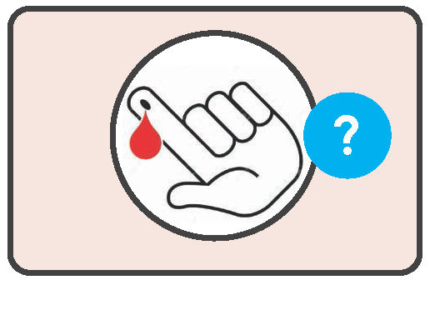 | C-реактивний білок (СРБ) – це показник системного запалення, який можна виміряти за допомогою аналізів крові. Це може бути тест для проведення у клінічних умовах, який проводиться на зразках капілярної крові, забраній з пальця, що робить його простим, доступним і здійсненним у закладах первинної медико-санітарної допомоги. Час виконання тестування до отримання результату із застосуванням багатьох наборів для СРБ становить 3-5 хвилин, що дозволяє швидко прийняти клінічне рішення про направлення пацієнта на діагностичну оцінку щодо захворювання на туберкульоз або ініціювання ПЛТ. Додатковою потенційною перевагою СРБ є те, що
з результатів клініцисти можуть дізнатися про наявність інших захворювань, таких як бактеріальна пневмонія, бронхіт або інші інфекційні або неінфекційні захворювання (наприклад, лімфома). Медичний персонал та пацієнти може бути більш впевненим у результатах біохімічного тесту, ніж у більш суб’єктивному скринінгу симптомів.
Поріг для розгляду результату в якості такого, що має відхилення, може відрізнятися залежно від встановленого значення. Для складання настанов щодо скринінгу було розглянуто докази щодо використання граничного значення, що становить > 5 мг/л або > 10 мг/л. Виявлено, що обидва мають необхідну точність для виявлення туберкульозу. На сьогодні існує рекомендація щодо застосування граничного значення > 5 мг/л, оскільки це найнижчий поріг, який вказує на відхилення у багатьох клінічних умовах, а також він найчутливіший. При цьому обмеженні СРБ має подібну чутливість та вищу або подібну специфічність до скринінгу симптомів у всіх субпопуляціях дорослих та підлітків, які живуть з ВІЛ (Таблиця 5.2, див. також Вебдодаток B настанов щодо скринінгу). Серед амбулаторних хворих, які живуть з ВІЛ та не перебувають на АРТ (СРБ: чутливість – 89%, а специфічність – 54%; чотирисимптомний алгоритм: чутливість – 84%, а специфічність – 37%), СРБ виявляє клінічно значно більшу чутливість та специфічність, ніж чотирисимптомний алгоритм. СРБ також можна використовувати в поєднанні з чотирисимптомним алгоритмом. Хоча паралельний підхід матиме наслідки для ресурсів

через вищу чутливість та меншу специфічність, дані, переглянуті для аналізу настанов, опублікованих у 2021 році, підтверджують необхідність послідовного поєднання позитивного результату W4SS з подальшим визначенням показника СРБ із граничним значенням > 5 мг/л, особливо для людей, які не отримують АРТ (див. Розділ 5.4 та Вебдодаток B настанов щодо скринінгу).
СРБ може відігравати важливу роль у виключенні захворювання на туберкульоз до початку ПЛТ, що є дуже важливим у цій популяції, і вимагає проведення тесту з максимально можливим негативним прогнозним значенням. Показник СРБ із граничним значенням > 5 мг/л мав негативне прогнозне значення, що становить 99,8%, серед амбулаторних пацієнтів, які не отримували АРТ в умовах із 1% поширеність туберкульозу.
Таблиця 5.2 точність дослідження вмісту СРБ із використанням граничного значення > 5 мг/л і > 10 мг/л у порівнянні зі стандартним еталонним посівом
Популяція | Граничне значення > 5 мг/л |  | Граничне значення > 10 мг/л
 | Чутливість (%) | Специфічність (%) | Чутливість (%) | Специфічність (%)
Всі люди, які живуть з ВІЛ | 90 | 50 | 83 | 65
Пацієнти стаціонару | 98 | 12 | 97 | 21
Амбулаторні пацієнти, які отримують АРТ | 40 | 80 | 20 | 90
Амбулаторні пацієнти, які не отримують АРТ | 89 | 54 | 82 | 67
Кількість клітин CD4 ≤ 200 клітин/мкл^{а} | 93 | 40 | 90 | 54
Вагітні жінки, які живуть з ВІЛ | 70 | 41 | 70 | 54
Щоб отримати більше інформації, див. Вебдодаток B настанов щодо скринінгу.
ª Показник прогресуючого захворювання на ВІЛ
5.2.3 Рентгенографія органів грудної клітки
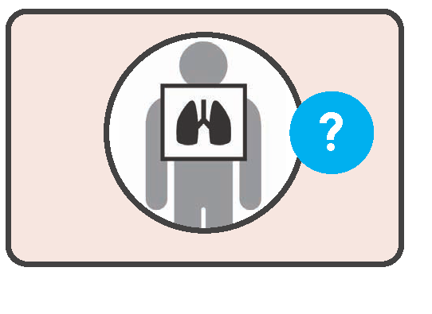 | РГ ОГК корисна для скринінгу на туберкульоз людей, які живуть з ВІЛ. На сьогодні ВООЗ рекомендує використовувати цей інструмент паралельно з чотирисимптомним алгоритмом проведення скринінгу на ТБ для виключення захворювання на туберкульоз перед ініціацією ПЛТ. Подібним чином РГ ОГК можна використовувати в паралельно з чотирисимптомним алгоритмом проведення скринінгу на ТБ для скринінгу на захворювання на туберкульоз, позитивний або результат з відхиленням у будь-якому з результатів скринінгу із зазначенням направлення на діагностичну оцінку. РГ ОГК може використовуватися для збільшення чутливості чотирисимптомного алгоритму (у послідовному негативному алгоритмі), або для поліпшення ймовірності попереднього тесту на туберкульоз серед тих, хто отримав
позитивні результати щодо симптомів (у послідовному позитивному алгоритмі) (див. Розділ 3.2). Можна використовувати методи читання «будь-якого відхилення», або «відхилення, що свідчить про туберкульоз», залежно від контексту, наявності знань з рентгенології, ресурсів та переваги вищої чутливості або вищої специфічності.
У Таблиці 5.3 наведено діагностичну точність одночасно застосованих РГ ОГК і чотирисимптомного алгоритму проведення скринінгу на ТБ у різних субпопуляціях дорослих та підлітків, які живуть з ВІЛ. Комбінована стратегія скринінгу з одночасним застосуванням чотирисимптомного алгоритму проведення скринінгу на ТБ і РГ ОГК пропонує значне покращення чутливості, особливо при проведенні скринінгу серед амбулаторних пацієнтів, які отримують АРТ, якщо порівнювати лише з чотирисимптомним алгоритмом, хоча і з меншою специфічністю (W4SS: чутливість – 53%, специфічність – 70%). Однак у деяких підгрупах, таких як стаціонарні пацієнти та люди із запущеним захворюванням на ВІЛ, специфічність дуже низька.

Таблиця 5.3 Діагностична точність W4SS у поєднанні з РГ ОГК (будь-яке відхилення) у різних субпопуляціях людей, які живуть з ВІЛ, порівняно з еталонним стандартом посіву, з позитивним або результатом із відхиленням під час одного або обох скринінгів
Популяція |  | Чутливість (%) |  | Специфічність (%)
Всі люди, які живуть з ВІЛ |  | 93 |  | 20
Пацієнти стаціонару |  | 90 |  | 7
Амбулаторні пацієнти, які отримують АРТ |  | 85 |  | 33
Амбулаторні пацієнти, які не отримують АРТ |  | 94 |  | 19
Кількість клітин CD4 ≤ 200 клітин/мкл^{а} |  | 94 |  | 14
Вагітні жінки, які живуть з ВІЛ |  | 75 |  | 56
Щоб отримати більше інформації, див. Вебдодаток B настанов щодо скринінгу.
ª Показник прогресуючого захворювання на ВІЛ
5.2.4 Молекулярно-генетичні методи діагностики туберкульозу, рекомендовані ВООЗ
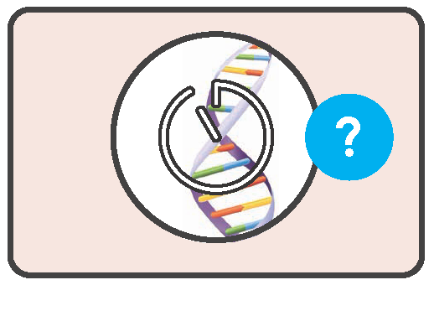 | Наразі мВРД також рекомендуються для скринінгу людей, які живуть з ВІЛ. (див. повний опис їхнього використання для скринінгу див. Розділ 3.1.4.) Позитивний результат скринінгу із застосуванням мВРД у людини з ВІЛ повинен супроводжуватися подальшою діагностичною оцінкою для підтвердження або виключення туберкульозу.  Серед медичних стаціонарних пацієнтів у регіонах, де поширеність туберкульозу становить ≥ 10%, для скринінгу на туберкульоз настійно рекомендується застосування мВРД
через тяжкість захворювання у цій популяції. Оскільки потрібна швидка діагностика та допомога, позитивний результат мВРД у цій популяції може вважатися показанням до лікування, і не має супроводжуватися окремою діагностичною оцінкою, але має забезпечувати належний контроль відповіді на лікування та забезпечувати оцінку альтернативних діагнозів, особливо якщо пацієнт має в анамнезі захворювання на туберкульоз протягом попередніх 5 років.
У Таблиці 5.4 наведено точність мВРД у різних субпопуляціях дорослих та підлітків, які живуть з ВІЛ. Загальна чутливість мВРД у всіх людей, які живуть з ВІЛ, оцінюється в 69%, а специфічність – у 98%, тоді як W4SS з наступними мВРД оцінюється наступним чином: чутливість – 62%, а специфічність – 99% (див. Вебдодаток B настанов). Точність мВРД у більшості субпопуляцій не суттєво відрізняється від точності W4SS з наступними мВРД.
Таблиця 5.4 Діагностична точність застосування мВРД для скринінгу на туберкульоз у різних субпопуляціях людей, які живуть з ВІЛ, порівняно з еталонним стандартом посіву
Популяція |  |  | Чутливість (%) | Специфічність (%)
Всі люди, які живуть з ВІЛ |  |  | 69 | 98
Пацієнти стаціонару |  |  | 77 | 93
Амбулаторні пацієнти, які отримують АРТ |  |  | 54 | 99
Амбулаторні пацієнти, які не отримують АРТ |  |  | 72 | 98
Кількість клітин CD4 ≤ 200 клітин/мкл^{а} |  |  | 76 | 97
Вагітні жінки, які живуть з ВІЛ |  |  | 55 | 99
Щоб отримати більше інформації, див. Вебдодаток B настанов щодо скринінгу.
ª Показник прогресуючого захворювання на ВІЛ

5.3 Міркування щодо використання всіх інструментів скринінгу
Усі вищезазначені скринінгові тести, позитивні чи з відхиленнями, дозволяють виявити дорослих та підлітків, які живуть з ВІЛ, у яких є більша ймовірність захворювання на туберкульоз і яких потім слід направити на діагностичну оцінку. Діагностика туберкульозу серед людей, які живуть з ВІЛ, повинна включати використання мВРД в якості діагностичного тесту (12), LF-LAM, де потрібно (12), та інші клінічні, рентгенологічні або лабораторні процедури, якщо це необхідно.
Якщо проводиться скринінговий тест або застосовується алгоритм та результати є нормальними або негативними, за умови, що алгоритм має достатнє негативне прогнозне значення в даних умовах, пацієнтів слід направити на оцінку для проходження ПЛТ. ПЛТ сильно рекомендується людям, які живуть з ВІЛ, у яких захворювання на туберкульоз виключено (4).
Усі описані тут засоби скринінгу перед використанням повинні бути включені до настанов національних та місцевих туберкульозних програм та програм щодо ВІЛ та до національних та місцевих алгоритмів скринінгу та діагностичної допомоги людям, які живуть з ВІЛ (див. Розділ 5.4 та Додаток 3 для подальшого аналізу алгоритмів скринінгу для людей, які живуть з ВІЛ). Медичний персонал потребуватиме належної підготовки щодо використання кожного інструменту, а результати кожного проведеного скринінгового тесту потрібно фіксувати в медичних картках пацієнтів.
Нові інструменти скринінгу не повинні замінювати чотирисимптомний алгоритм, який слід продовжувати проводити при кожній консультації з працівником охорони здоров’я або групою підтримки, незалежно від включення нових алгоритмів скринінгу в алгоритм. Чотирисимптомний алгоритм сприяє покращеній інтерпретації результатів, отриманих після проходження інших скринінгових тестів, а також є цінним для вживання негайних заходів для боротьби з інфекцією. W4SS також має вирішальне значення для визначення відповідності критеріям для проходження тесту LF-LAM, якщо аналіз на визначення кількості клітин CD4 недоступний (12).
Країнам необхідно включити нові інструменти для скринінгу серед людей, які живуть з ВІЛ, у національні скринінгові алгоритми на туберкульоз алгоритми відповідно до можливості, рівня медичного закладу та наявних ресурсів. Відсутність доступу до будь-якого з інструментів, описаних у цьому розділі, не має бути перешкодою для скринінгу на туберкульоз або виключення туберкульозу, щоб надати можливість ініціювання ПЛТ або АРТ.
Міркування щодо впровадження РГ ОГК
Інтерпретація знімків РГ ОГК людей, які живуть з ВІЛ
РГ ОГК вимагає інтерпретації рентгенологом, іншими медичними фахівцями або програмним забезпеченням КМД. Результати РГ ОГК можуть значним чином відрізнятися у людей з ВІЛ-асоційованим туберкульозом, від цілком нормальної картини до множинних рентгенологічних відхилень, як правило, пов’язаних із запущеною хворобою на туберкульоз (36).
Періодичність скринінгу із застосуванням РГ ОГК
Хоча дані про оптимальну періодичність скринінгу із застосуванням РГ ОГК відсутні, прагматичним здається проводити РГ ОГК щорічно серед амбулаторних хворих, які живуть з ВІЛ, під час дослідження з визначення рівня вірусного навантаження або проведення інших досліджень, на додаток до чотирисимптомного алгоритму при кожній зустрічі з медичним працівником між щорічними скринінгами. Частоту можна визначити відповідно до регулярності проходження АРТ, ПЛТ та умов розповсюдження туберкульозу. Для порівняння з наступними знімками та виявленням змін потрібно зробити контрольну РГ ОГК та мати доступ до попередніх знімків. (Див. Розділ 3.1.2, щоб дізнатися про подальший аналіз щодо скринінгу із застосуванням РГ ОГК).
Надання послуг
Послуги щодо допомоги людям з ВІЛ повинні бути інтегровані з послугами щодо туберкульозу та рентгенографії для забезпечення комплексного підходу. Необхідно взаємодіяти з місцевими організаціями громадянського суспільства, оскільки такий підхід до скринінгу є найбільш актуальним для людей, які живуть з ВІЛ, стан яких стабільний, які отримують допомогу, не страждають на імунодефіцит та, ймовірно, знайдуть підтримку у громаді. Ризики впливу іонізуючого випромінювання, особливо через невідповідне обладнання, можуть викликати більшу стурбованість для цієї групи, представники якої регулярно проходять РГ ОГК та можуть також зробити рентгенографію для оцінки проблем зі здоров’ям між скринінгами.

Міркування щодо впровадження СРБ
Вибір граничного показника
Показники вмісту СРБ при граничних показниках > 5 мг/л або > 10 мг/л аналогічне або точніше, ніж W4SS. Існує рекомендація щодо застосування граничного значення > 5 мг/л, оскільки це найнижчий поріг, який вказує на відхилення у багатьох клінічних умовах, а також він найчутливіший. Вибір значення граничного показника залежатиме від доступності технології СРБ, поширеності туберкульозу та інших станів, які можуть збільшити показник СРБ та більшу важливість підвищеної чутливості або підвищеної специфічності.
Вимоги та надання послуг
На сьогодні доступно багато аналізаторів для вимірювання вмісту СРБ у пунктах надання допомоги з різними рівнями виявлення, хоча їх усі можна використовувати для скринінгу на туберкульоз із граничними показниками СРБ від 5 до 10 мг/л. Результати, отримані за допомогою більшості кількісних аналізаторів у місці лікування, суттєво корелюють з результатами лабораторних аналізаторів.
Подібно вимірюванню глюкози у зразку крові з пальця за допомогою глюкометра, тести на СРБ на місці забезпечують швидкі (≤ 5 хв) кількісні результати з капілярної крові (з виключенням потреби у флеботомії) і є досить простими для проведення працівниками охорони здоров’я після мінімальної підготовки. Необхідно забезпечити наявність контейнерів для безпечної утилізації голок та інших гострих інструментів для проколів пальця, а також слід дотримуватися інших заходів безпеки при роботі з потенційними збудниками інфекції при заборі крові.
Загальні лабораторні вимоги мінімальні; однак для більшості аналізаторів потрібне безперервне джерело електроенергії, а для більшості аналізів СРБ потрібні холодне зберігання та охолодження (від +2 до +8°C). Доступні деякі напівкількісні тест-смужки з експлуатаційними характеристиками, які відповідають вимогам для використання у віддалених умовах (недорогі, аналізатор не потрібен); однак, узгодження результатів з результатами лабораторних аналізаторів є помірним і може ще зменшитися, якщо час інтерпретації тест-смужок перевищує 5 хв.
Якщо тестування на вміст СРБ у місці лікування не проводиться, зразки крові потрібно відправити до найближчої лабораторії, що значно зменшить корисність тесту для прийняття рішень на місці та зробить його менш корисним для скринінгу в амбулаторних умовах.
Міркування щодо впровадження мВРД
Вимоги до ресурсу
Використання мВРД для скринінгу додатково до діагностичного тестування представляє значну зміну і вимагає значних ресурсів. (Див. Додаток 3, в якому представлено інформацію про змодельовані алгоритми.) Постачальники та медичний персонал мають пройти навчання, щоб правильно використовувати та інтерпретувати результати, отримані при скринінгу.
Надання послуг
Залежно від доцільності та наявних ресурсів, країни можуть обрати пріоритет скринінгу на туберкульоз із застосуванням інструменту мВРД у певних субпопуляціях, крім тих, для яких це зазвичай рекомендується, наприклад стаціонари в умовах, якщо поширеність туберкульозу становить <10%, або для вагітних жінок, які живуть з ВІЛ.
Застосування мВРД для скринінгу серед амбулаторних хворих на ВІЛ у системі регулярної АРТ має узгоджуватися із регулярними послугами щодо ВІЛ (наприклад, моніторинг вірусного навантаження). Аналогічно, для вагітних жінок з ВІЛ застосування мВРД слід узгоджувати з жіночою консультацією, де жінка стоїть на обліку з приводу вагітності.
Для застосування мВРД для скринінгу амбулаторних хворих на ВІЛ поширеність туберкульозу в медичних відділеннях може бути розрахована як відсоток прийнятих на лікування осіб з діагностованим туберкульоз протягом останніх 6–12-місячного періоду. Поширеність розраховується для всіх пацієнтів, а не лише тих, хто інфікований ВІЛ, щоб відобразити ризик передачі та тягар захворювання в громаді.
Див. Розділ 3.1.4, щоб дізнатися про подальший аналіз щодо скринінгу із застосуванням мВРД.

5.4 Алгоритми скринінгу
Запропоновано одинадцять варіантів алгоритмів для скринінгу на туберкульоз людей, які живуть з ВІЛ, що передбачають застосування нових та наявних скринінгових інструментів, представлених у цьому розділі (див. Додаток 3). (Див. Розділ 3.3 для отримання загальної інформації та аналізу алгоритмів скринінгу загалом, зокрема інформації щодо визначення та наслідків одиничного, паралельного, послідовного позитивного та послідовного негативного алгоритмів скринінгу.)
Алгоритми зосереджуються на скринінгу та направленні на діагностичну оцінку, а саме, тест мВРД, хоча для покращення раннього виявлення туберкульозу слід застосовувати LF-LAM, де це показано (12). Кожен алгоритм має різну чутливість і специфічність, а отже, різний потенціал для демонстрації істинно позитивних, істинно негативних, хибнопозитивних та хибнонегативних результатів. Кількість хворих на туберкульоз та прогнозні значення також залежать від поширеності туберкульозу в популяції, яка проходить скринінг. Для всіх алгоритмів ризик встановлення хибнопозитивного діагнозу зростає зі зменшенням поширеності, тому слід звернути увагу на діагностичну точність, особливо якщо поширеність туберкульозу у популяції, яка проходить скринінг, низька.
У поєднанні з мВРД з метою діагностики ці алгоритми передбачають різні витрати та вимоги щодо кадрів та систем охорони здоров’я. Вибір алгоритму, за яким проводитиметься скринінг, залежить від групи ризику, поширеності туберкульозу, наявності ресурсів та можливості впровадження цього алгоритму. Таблиці у Додатку 4 містять змодельовані оцінки ефективності та результати застосування алгоритмів для скринінгу, описаних нижче, зокрема результат встановлення істинно та хибнопозитивного діагнозів для всього алгоритму, що складається зі скринінгового тесту (тестів) з подальшою діагностичною оцінкою із застосуванням мВРД.
Варіанти алгоритмів
Рис. A.3.1 Алгоритм застосування єдиного інструменту скринінгу W4SS (стор. 76)
Рис. A.3.2 Алгоритм застосування єдиного інструменту скринінгу СРБ (стор. 77)
Рис. A.3.3 Алгоритм застосування єдиного інструменту скринінгу РГ ОГК (стор. 78)
Рис. A.3.4 – Алгоритм паралельного скринінгу за W4SS і СРБ (стор. 79)
Рис. A.3.5 – Алгоритм послідовного скринінгу у разі отримання позитивних результатів за W4SS і СРБ (стор. 80)
Рис. A.3.6 – Алгоритм послідовного скринінгу у разі отримання негативних результатів за W4SS і СРБ (стор. 81)
Рис. A.3.7 – Алгоритм паралельного скринінгу за W4SS і РГ ОГК (стор. 82)
Рис. A.3.8 – Алгоритм послідовного скринінгу у разі отримання позитивних результатів за W4SS і РГ ОГК (стор. 83)
Рис. A.3.9 – Алгоритм послідовного скринінгу у разі отримання негативних результатів за W4SS і РГ ОГК (стор. 84)
Рис. A.3.10 Алгоритм застосування єдиного інструменту скринінгу мВРД для стаціонарів в умовах поширеності туберкульозу, що перевищує 10% (стор. 85)
Рис. A.3.11 Алгоритм застосування єдиного інструменту скринінгу мВРД для людей, які живуть з ВІЛ (стор. 86)

Розділ 6. Скринінг на туберкульоз серед дітей
Алгоритми скринінгу серед дітей та підлітків наведено на Рис. A.5.1- A.5.6 у Додатку 5.
6.1 Вступ
За наявними даними, у 2019 році приблизно 1,2 мільйона дітей до 15 років захворіли на туберкульоз, а 230 000 померли від туберкульозу (2). Приблизно у 56% з 1,2 мільйона пацієнтів, хворих на туберкульоз, хворобу не було діагностовано або зареєстровано, частка найвища серед дітей віком до 5 років (65%). У дітей симптоми туберкульозу недостатньо чіткі через меншу специфічність та схожість на симптоми загальних дитячих захворювань, що часто призводить до затримки зі встановленням діагнозу. Діти більш схильні до позалегеневого туберкульозу, що може ускладнити своєчасне виявлення. При пізньому виявленні, навіть у разі проведення лікування, деякі форми, особливо туберкульоз центральної нервової системи, мають високий ризик смерті або настання інвалідності. Скринінг дітей на туберкульоз потрібен для раннього виявлення туберкульозу, початку лікування та збільшення ймовірності отримання кращих результатів лікування. Оскільки у дітей часто спостерігається позалегеневий туберкульоз з ураженням легень або без нього, працівники охорони здоров’я повинні знати про симптоми, які вказують на туберкульоз в інших органах і тканинах (таких як лімфатичний, черевний, менінгеальний та кістково-суглобовий). Туберкульозний менінгіт, дисемінований та хребетний туберкульоз – це невідкладні стани, які необхідно швидко розпізнати та негайно направити пацієнта для отримання допомоги відповідного рівня. Ризики важких захворювань та смерті від туберкульозу можна зменшити за допомогою вакцинації БЦЖ (37, 38). Однак міркування щодо обстеження, обговорені в цьому розділі, застосовуються незалежно від статусу імунізації.
Діти, яких слід залучати до проходження скринінгу, – це ті, хто знаходиться у групі особливо високого ризику розвитку захворювання на туберкульоз, а особливо ті, хто близько контактує з хворими на туберкульоз, та діти віком 0–10 років, які живуть з ВІЛ. Скринінг підлітків (10–19 років), які живуть з ВІЛ, аналізується у Розділі 5 цього керівництва.
Рекомендується, щоб відповідні органи країни відстежували та оцінювати результати застосування підходів до скринінгу на туберкульоз серед дітей, які мають пройти скринінг, зокрема дітей, які мають близькі контакти, які хворіють на туберкульоз, та дітей, які живуть з ВІЛ, розділені за допомогою скринінгового інструменту та алгоритму, щоб розширити доказову базу щодо кількості, витрат, безпеки та клінічних результатів для різних стратегій.
6.2 Скринінг контактів-дітей людей, хворих на туберкульоз
У контактів-дітей існує високий ризик захворювання на туберкульоз, і ризик значно різниться залежно від віку. Новонароджені мають особливо високий ризик зараження туберкульозом, якщо хвора мати не пройшла лікування туберкульозу до їхнього народження. Окрім ризику через безпосередню близькість до дорослих у родині, в якій є хворий на туберкульоз, діти до 5 років, інфіковані туберкульозом, мають 19% шансів на прогресування захворювання на туберкульоз протягом 2 років (39). Найвищий рівень дитячої смертності спостерігається у цій віковій групі, (80% смертей дітей від туберкульозу трапляються у дітей до 5 років) (40). Немовля, заражене туберкульозом, має дуже високий ризик швидкого розвитку туберкульозу та смерті. Серед немовлят до року, інфікованих мікобактерією M. tuberculosis, у 20–50% розвинеться туберкульоз, майже всі випадки розвинулись протягом 1 року після зараження (39–41). Ризик прогресування захворювання на туберкульоз серед дітей старшого віку та підлітків (5–14 років) (через 2 роки після зараження туберкульозом)

дещо нижчий, але все ще значний і становить 9% (39). Високий ризик прогресування хвороби на туберкульоз та пов’язані з цим високі показники смертності підкреслюють важливість проведення скринінгу серед дітей, які зазнали близьких контактів з хворим на туберкульоз.
6.2.1 Скринінг симптомів
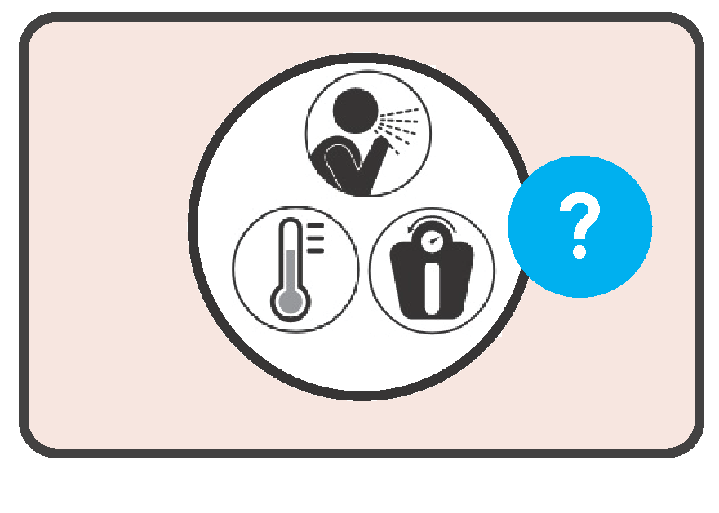 | Будь-яка дитина молодше 15 років, яка близько контактувала з особою, хворою на туберкульоз, повинна проходити скринінг на туберкульоз у вигляді скринінгу симптомів та/або РГ ОГК в якості частини активного відслідковування контактів (див. Алгоритм A.5.1 у Додатку 5). Симптомами, які слід брати до уваги для скринінгу на туберкульоз, є кашель, лихоманка та поганий набір ваги (або втрата ваги). У маленьких дітей у скринінг симптомів також слід включати знижену грайливість або млявість; кашель може бути відсутнім. Корисно регулярно вивчати графіки росту, щоб визначити, чи дитина
втрачала вагу, чи її вага дійшла плато. Вагове плато має сприйматися як попереджувальний симптом, що може свідчити про туберкульоз. В останньому огляді скринінг симптомів, в якому у дитини є будь-який із симптомів – кашель, лихоманка або поганий набір ваги – має чутливість 89% і специфічність 69% для захворювання на туберкульоз (порівняно зі складеним еталонним стандартом) (див. Вебдодаток B настанов щодо скринінгу).
Низька специфічність скринінгу симптомів означає, що близько 30% дітей можуть пройти непотрібні діагностичні тести або навіть лікування туберкульозу. Ризик хибнопозитивного діагнозу туберкульозу після скринінгу симптомів із отриманням хибнопозитивного результату у дітей може бути вищим, ніж у дорослих, оскільки такий діагноз часто ставиться виключно за клінічними ознаками. Проте через високі показники смертності та захворюваності серед дітей, хворих на туберкульоз, ризик пропущеного діагнозу, як правило, оцінюється як такий, що перевищує ризик хибного діагнозу та непотрібного лікування туберкульозу, особливо тому, що діти, як правило, добре переносять лікування туберкульозу та профілактичне лікування туберкульозу. Проте працівники охорони здоров’я повинні пильно стежити за можливим встановленням хибнопозитивного діагнозу туберкульоз серед дітей, ретельно контролювати їхню відповідь на лікування та розглядати альтернативні причини, особливо якщо стан дитини не покращується після лікування. Якщо підтверджений правдоподібний альтернативний діагноз, лікарі можуть розглянути можливість припинення лікування туберкульозу, попри те, що туберкульоз може співіснувати з іншими захворюваннями.
6.2.2 РГ ОГК
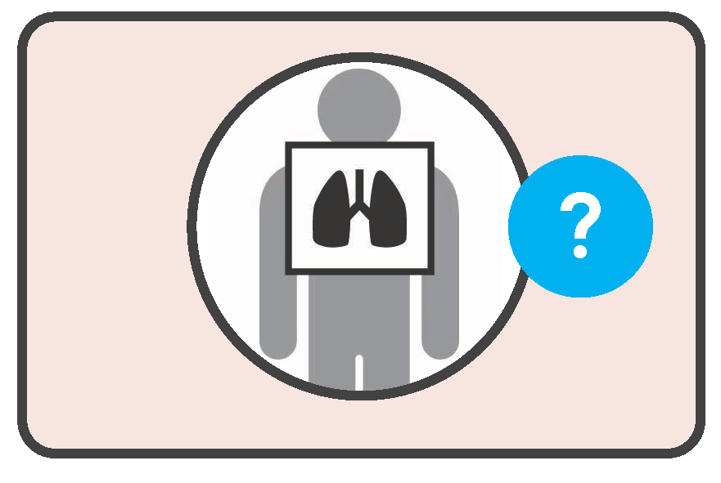 | Чутливість до «будь-яких відхилень», які видно на РГ ОГК у дітей, – 84%, а специфічність – 91%. Таким чином, цей інструмент є більш специфічним, ніж лише скринінг симптомів. Однак оцінки точності РГ ОГК не розділені за віковою групою, а суттєві відмінності в результатах РГ ОГК між дітьми молодшого та старшого віку можуть призвести до суттєвих відмінностей у чутливості та специфічності за віковою групою.
Відхилення, спричинені туберкульозом, виявлені при РГ ОГК у дітей, можуть значно відрізнятися від відхилень, які спостерігаються у дорослих. Хоча старші діти можуть хворіти на туберкульоз, який проявляється як захворювання «дорослого типу»: кавернозний туберкульоз легень, зміни на РГ ОГК, пов’язані із захворюванням на туберкульоз, у дітей молодшого віку можуть бути незначними і важко помітними, якщо якість не є оптимальною. При застосуванні РГ ОГК для скринінгу на туберкульоз у дітей потрібно робити задню пряму і латеральну проекції. Окрім кавернозного туберкульозу легень, іншими найпоширенішими відхиленнями є збільшені лімфатичні вузли в області кореня легень, збільшені лімфатичні вузли в області кореня легень та паратрахеальному просторі, збільшені лімфатичні залози, що стискають дихальні шляхи, консолідація пневмонії зі збільшенням лімфатичних вузлів, міліарний туберкульоз і плевральні випоти. Іноді може бути важко відрізнити аномально збільшені паратрахеальні та лімфатичні вузли в області кореня легень від нормальних судинних структур. Ці незначні результати РГ ОГК у дітей молодшого віку можуть вплинути на чутливість та специфічність РГ ОГК. Для вирішення питань щодо інтерпретації можна звернутися за допомогою до лікаря, який має досвід інтерпретації рентгенограм органів грудної клітки дитини. На сьогодні ВООЗ рекомендує використовувати програмне забезпечення КМД для інтерпретації звичайної РГ ОГК при туберкульозі в якості альтернативи читанню рентгенологом (Розділ 4). Однак ця рекомендація стосується людей від 15 років, і слід збирати більше даних для підтвердження ефективності КМД при туберкульозі у дітей.

РГ ОГК можна використовувати в поєднанні зі скринінгом симптомів (див. Розділ 6.4 щодо варіантів алгоритму скринінгу контактів дітей). Проте РГ ОГК у багатьох місцях недоступна, і поїздка в інше місце для її проходження може бути неможливою для особи, яка здійснює догляд, через брак часу або неможливості здійснити прямі або непрямі витрати на проїзд, надати підтримку або послуги рентгенографії. Мобільні пристрої для РГ ОГК можуть використовуватися для охоплення груп населення, які інакше не змогли б отримати доступ до медичних послуг та рентгенографії. Однак для цього потрібні фінансові та матеріально-технічні можливості, а для застосування в клінічних умовах мобільний пристрій повинен використовуватися за регулярним графіком.
РГ ОГК випромінює невелику кількість радіації; тож радіаційний ризик дуже низький. У Розділі 3 викладено додаткові міркування щодо впровадження інструмента РГ ОГК, переваги та недоліки послідовного та паралельного скринінгу, коли РГ ОГК поєднується зі скринінгом симптомів.
6.2.3 Молекулярно-генетичні методи діагностики туберкульозу, рекомендовані ВООЗ
Наразі не рекомендується застосовувати мВРД для скринінгу на захворювання на туберкульоз у дітей до 15 років.
6.2.4 Тести на туберкульоз
Що стосується дорослих, не слід застосовувати шкірні туберкулінові тести та аналізи вивільнення інтерферону-g для виявлення захворювання на туберкульоз у дітей (12, 34), оскільки за допомогою цих тестів не можна відрізнити туберкульозну інфекцію від туберкульозу і не можна передбачити, який випадок прогресуватиме у розвиток туберкульозу. На обидва тести можуть впливати механізми, не пов’язані з туберкульозною інфекцією, і тому вони демонструють хибнонегативні чи хибнопозитивні результати. У цьому керівництві не аналізується значення цих тестів у прийнятті рішень щодо ПЛТ (4, 5).
6.2.5 Міркування щодо впровадження
Скринінг контактів може бути ускладненим. Як тільки контакти пацієнта з туберкульозом будуть ідентифіковані, їх слід обстежити на наявність симптомів туберкульозу та / або запропонувати пройти РГ ОГК, після чого слід провести відповідну діагностичну оцінку (4,5). Відстеження побутових контактів зазвичай визначає багатьох близьких контактів, які відповідають критеріям для проходження скринінгу та ПЛТ, однак виявлення контактів усіх відомих хворих на туберкульоз для працівників охорони здоров’я – дорого і забирає багато часу. Крім того, туберкульоз ще залишається сильно стигматизованою хворобою у багатьох країнах та контекстах, а відвідування працівником медичного закладу пацієнта може привернути увагу до діагнозу, а отже, це ризик порушення права пацієнта на приватне життя та дискримінації його родини. З іншого боку, працівники охорони здоров’я можуть попросити пацієнтів привести своїх контактів, включно з дітьми, до медичного центру для проходження скринінгу на туберкульоз, хоча ті, хто здійснюють догляд, або батьки можуть не мати можливості залучити дітей до скринінгу з різних причин, таких як фінансові або часові обмеження, недостатня оцінка важливості скринінгу або недовіра до медичних послуг (42). Медичні заклади, їхнє керівництво та програми у сфері охорони здоров’я повинні враховувати потенційні переваги та занепокоєння батьків та осіб, які здійснюють догляд, та контролювати їх з чутливістю та тактом.
Як і контакти будь-якого віку, діти та підлітки, які спілкувалися з кимось, хворим на туберкульоз, та у яких виявлено, що вони не хворіють на туберкульоз, повинні оцінюватися як такі, яким слід пройти ПЛТ відповідно до національних рекомендацій (4, 5). Неможливість проведення РГ ОГК не повинна перешкоджати дитині отримувати ПЛТ. Керівники закладів охорони здоров’я повинні планувати ресурси та матеріально-технічне забезпечення, необхідні для проведення скринінгових тестів відповідно до обраного алгоритму, реєструвати дані про відслідковування контактів, зокрема результати скринінгових тестів (бажано в електронній формі), а також інтегрувати скринінгові послуги та послуги з ПЛТ.
Регулярний скринінг дітей, які отримують доступ до медичної допомоги, наразі не рекомендується. Діти та підлітки до 15 років, які мають доступ до медичної допомоги, становлять набагато більшу популяцію для потенційного скринінгу, ніж контакти хворих на туберкульоз, що має важливі наслідки для збільшення масштабу скринінгу, особливо за допомогою більш дорогих скринінгових та діагностичних інструментів. Крім того, загально низька ймовірність передтестового виявлення захворювання на туберкульоз у дітей та діагностичний шлях, яким діти зазвичай йдуть після отримання позитивного результату, можуть призвести до хибнопозитивних діагнозів та неадекватного лікування великої кількості дітей.

6.3 Скринінг дітей, які живуть з ВІЛ
Якщо пропустити діагноз туберкульоз, діти, які живуть з ВІЛ, мають високий ризик швидкого прогресування до важкого захворювання та смерті. У дитини з ВІЛ-інфекцією у 3,5 рази частіше розвивається туберкульоз, ніж у ВІЛ-негативної дитини (39). За оцінками, 16% випадків дитячих смертей від туберкульозу – серед ВІЛ-позитивних дітей, що призводить до 36 000 смертей щорічно (2). Саме з цієї причини ВООЗ настійно рекомендує проводити обстеження дітей з ВІЛ на туберкульоз.
6.3.1 Скринінг за симптомами та скринінг контактів
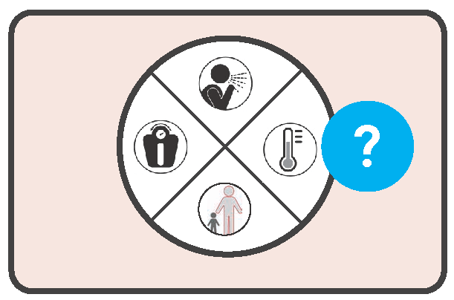 | Дітей з ВІЛ до 10 років слід обстежувати на туберкульоз при кожній консультації з працівником охорони здоров’я, а також проводити скринінг на кашель, лихоманку, поганий набір ваги або близький контакт з особою, яка страждає на туберкульоз. Систематичний огляд, проведений відповідно до настанов щодо скринінгу, виданих у 2021 році, засвідчив, що наявність будь-якого з цих захворювань має чутливість 61% та специфічність 94%, а діти, які отримують позитивні оцінки скринінгу, мають пройти подальшу діагностичну оцінку щодо захворювання на туберкульоз.
Для дитини, яка живе з ВІЛ, скринінг на туберкульоз може бути важким. Навіть старші діти, які в іншому випадку можуть мати більш типовий «дорослий тип» туберкульозу, у разі, якщо вони ВІЛ-інфіковані, часто страждають на позалегеневу форму та мають атипові симптоми (43). Працівники охорони здоров’я повинні на туберкульоз у будь-якої дитини з ВІЛ, навіть за відсутності класичних симптомів туберкульозу, особливо в районах із високим тягарем хвороби.
6.3.2 Інші скринінгові тести
Наразі недостатньо даних для екстраполяції використання РГ ОГК, СРБ або мВРД в якості скринінгових тестів у дорослих на дітей до 10 років, які живуть з ВІЛ. Тести на туберкульозну інфекцію не є ефективними для скринінгу на туберкульоз. (див. також Розділ 6.2.4).
6.3.3 Міркування щодо впровадження
За дітьми, які живуть з ВІЛ, слід уважно спостерігати у закладі системи охорони здоров’я та обстежувати на туберкульоз при кожній консультації з лікарем, який надає допомогу щодо ВІЛ, у медичному закладі або в громаді. З огляду на високий ризик прогресування захворювання на туберкульоз та високий рівень смертності, комбінований скринінг симптомів також слід проводити при кожному візиті до закладу системи охорони здоров’я для вакцинації, призначення консультації у жіночій консультації, під час скринінгу харчування та в програмах харчової підтримки. Комбінований скринінг симптомів має низьку специфічність, що може призвести до великої кількості хибнопозитивних результатів скринінгу та непотрібних діагностичних тестів або лікування туберкульозу. Проте, з урахуванням високого рівня смертності від нелікованого туберкульозу серед дітей, які живуть з ВІЛ, ризик перелікування часто перевищує користь від лікування туберкульозу. Працівники охорони здоров’я мають ретельно контролювати проведення терапії та пильно стежити, щоб унеможливити встановлення хибнопозитивного діагнозу туберкульоз, якщо симптоми обумовлені іншим захворюванням, наприклад, пневмонією.
Можливо, буде важко визначити, чи тісно контактує дитина з хворим на туберкульоз, і тому потрібно ретельно проаналізувати відомі контакти особи, яка здійснює догляд, та дитини. Побутові контакти часто розглядаються, але, особливо в районах з високим рівнем поширеності туберкульозу, близький контакт може бути в різних громадах, зокрема школа, дитячий садок та релігійні збори. Дослідження, проведене в Південно-Африканській Республіці, показало, що лише половина дітей з туберкульозом мали відомий побутовий контакт з туберкульозом (44), і навіть маленькі діти мали високий ризик заразитися в громаді, а не лише від членів родини, які хворіють на туберкульоз. Отже, слід підтримувати високий показник підозри на туберкульоз у маленьких дітей, особливо коли йдеться про дітей з ВІЛ або з невідомим ВІЛ-статусом в умовах із високим рівнем поширеності туберкульозу.
Дітям, які живуть з ВІЛ та встановлено, що вони не хворіють на туберкульоз, слід призначати ПЛТ відповідно до рекомендацій ВООЗ (4, 5).

6.4 Алгоритми скринінгу
Алгоритми скринінгу серед дітей наведено у Додатку 5.
Діти від 0 до <15 років, які мають близький контакт із особою, хворою на туберкульоз
Можна використовувати будь-який із наведених нижче алгоритмів скринінгу:
Рис. A.5.1 – Скринінг за симптомами (стор. 90)
Рис. A.5.2 – Скринінг із застосуванням РГ ОГК (стор. 91)
Рис. A.5.3 – Паралельний скринінг за симптомами і РГ ОГК (стор. 92)
Рис. A.5.4 – Послідовний серійний скринінг у разі отримання позитивних результатів за симптомами і РГ ОГК (стор. 93)
Рис. A.5.5 – Послідовний серійний скринінг у разі отримання негативних результатів за симптомами і РГ ОГК (стор. 94)
Діти від 0 до 10 років, які живуть з ВІЛ
Рис. A.5.6 – Скринінг за симптомами (стор. 95)

Список літератури
- Houben RM, Dodd PJ. The Global Burden of Latent Tuberculosis Infection: A Re-estimation Using Mathematical Modelling. PLoS Med. 2016;13:e1002152. doi: 10.1371/journal.pmed.1002152.
- Global tuberculosis report 2020. Geneva: World Health Organization; 2020 (https://apps.who.int/iris/ bitstream/handle/10665/336069/9789240013131-eng.pdf, дата перегляду: 19 лютого 2021 р.).
- Storla DG, Yimer S, Bjune GA. A systematic review of delay in the diagnosis and treatment of tuberculosis. BMC Public Health. 2008;8:15. doi: 10.1186/1471-2458-8-15.
- WHO consolidated guidelines on tuberculosis, Module 1: Prevention – Tuberculosis preventive treatment. Geneva: World Health Organization; 2020 (https://www.who.int/publications/i/item/who-consolidated-guidelines-on-tuberculosis-module-1-prevention-tuberculosis-preventive-treatment, дата перегляду: 19 лютого 2021 р.).
- WHO operational handbook on tuberculosis. Module 1: Prevention – tuberculosis preventive treatment. Geneva: World Health Organization; 2020 (https://www.who.int/publications/i/item/9789240002906, дата перегляду: 26 лютого 2021 р.).
- The End TB Strategy. Geneva: World Health Organization; (http://www.who.int/tb/strategy/en/, дата перегляду: 19 лютого 2021 р.).
- Uplekar M, Weil D, Lonnroth K, Jaramillo E, Lienhardt C, Dias HM et al. WHO’s new end TB strategy. Lancet. 2015;385:1799-801. doi: 10.1016/s0140–6736(15)60570–0.
- Andermann A, Blancquaert I, Beauchamp S, Déry V. Revisiting Wilson and Jungner in the genomic age: a review of screening criteria over the past 40 years. Bull World Health Organ. 2008;86:317-9. doi: 10.2471/ blt.07.050112.
- Jaramillo J, Yadav R, Herrera R. Why every word counts: towards patient- and people-centered tuberculosis care. Int J Tuberc Lung Dis. 2019;23:547-51. doi: 10.5588/ijtld.18.0490.
- Engaging all health care providers in TB control: Guidance on implementing public-private approaches. Geneva: World Health Organization; 2006 (https://apps.who.int/iris/handle/10665/69240, дата перегляду: 26 лютого 2019 р.).
- Practical approach to lung health (PAL): A primary health care strategy for integrated management of respiratory conditions in people of five years of age and over. Geneva: World Health Organization; 2005 (https://apps.who.int/iris/handle/10665/69035, дата перегляду: 26 лютого 2019 р.).
- WHO consolidated guidelines on tuberculosis, Module 3: Diagnosis – Rapid diagnostics for tuberculosis detection. Geneva: World Health Organization; 2020 (https://www.who.int/publications/i/item/ who-consolidated-guidelines-on-tuberculosis-module-3-diagnosis---rapid-diagnostics-for-tuberculosis-detection, дата перегляду: 19 лютого 2021 р.).
- WHO operational handbook on tuberculosis. Module 3: diagnosis – rapid diagnosis for tuberculosis detection. Geneva: World Health Organization; 2020 (https://www.who.int/publications/i/item/who-operational-handbook-on-tuberculosis-module-3-diagnosis---rapid-diagnostics-for-tuberculosis-detection, дата перегляду: 26 лютого 2021 р.).

- Biermann O, Tran PB, Viney K, Caws M, Lönnroth K, Sidney Annerstedt K. Active case-finding policy development, implementation and scale-up in high-burden countries: A mixed-methods survey with National Tuberculosis Programme managers and document review. PLoS One. 2020;15:e0240696. doi: 10.1371/journal.pone.0240696.
- Tuberculosis prevalence surveys: a handbook. Geneva: World Health Organization; 2011 (https://www.who. int/tb/advisory_bodies/impact_measurement_taskforce/resources_documents/thelimebook/en/, дата перегляду: 26 лютого 2021 р.).
- Understanding and using tuberculosis data. Geneva: World Health Organization; 2014 (https://www.who. int/tb/publications/understanding_and_using_tb_data/en/, дата перегляду: 26 лютого 2021 р.).
- Standards and benchmarks for tuberculosis surveillance and vital registration systems. Checklist and user guide. Geneva: World Health Organization; 2014 (https://www.who.int/tb/publications/standardsandbenchmarks/en/, дата перегляду: 26 лютого 2021 р.).
- Framework for conducting reviews of tuberculosis programmes. Geneva: World Health Organization; 2014 (https://www.who.int/tb/publications/framework-tb-programme-reviews/en/, дата перегляду: 26 лютого 2021 р.).
- Public-Private Mix for TB Care and Control: a tool for national situation assessment. . Geneva: World Health Organization; 2007 (https://apps.who.int/iris/handle/10665/69723?locale-attribute=de&locale=en, дата перегляду: 26 лютого 2021 р.).
- ENGAGE-TB: integrating community-based tuberculosis activities into the work of nongovernmental and other civil society organization. Geneva: World Health Organization; 2012 (https://apps.who.int/iris/ handle/10665/178160, дата перегляду: 26 лютого 2021 р.).
- Tuberculosis patient cost surveys: a handbook. Geneva: World Health Organization; 2017 (https://www. who.int/tb/publications/patient_cost_surveys/en/, дата перегляду: 26 лютого 2021 р.).
- Contributing to health system strengthening. Guiding principles for national tuberculosis programmes. Geneva: World Health Organization; 2008 (https://www.who.int/tb/publications/tb-national-policy/en/, дата перегляду: 26 лютого 2021 р.).
- Assessing tuberculosis under-reporting through inventory studies. Geneva: World Health Organization; 2012 (https://www.who.int/tb/publications/inventory_studies/en/, дата перегляду: 26 лютого 2021 р.).
- People-centred framework for tuberculosis programme planning and prioritization: user guide. Geneva: World Health Organization; 2019 (https://apps.who.int/iris/handle/10665/329472, дата перегляду: 26 лютого 2021 р.).
- Biermann O. “A double-edged sword”: The benefits and harms of active tuberculosis case-finding globally, a qualtiative study based on expert interviews. PLoS One 2021. дата перегляду:
- Marks GB, Nguyen N V, Nguyen PTB, Nguyen TA, Nguyen HB, Tran KH, et al. Community-wide Screening for Tuberculosis in a High-Prevalence Setting. N Engl J Med. 2019;381:1347-57. doi: 10.1056/NEJMoa1902129.
- StopTB Field guide 3: Finding missing people with TB in communities. Geneva: Stop TB Partnership; 2018 (https://stoptb-strategicinitiative.org/elearning/wp-content/uploads/2019/04/STBFG_03.pdf, дата перегляду: 26 лютого 2021 р.).
- Ethics guidance for the implementation of the End TB Strategy. Geneva: World Health Organization; 2017 (https://www.who.int/tb/publications/2017/ethics-guidance/en/, дата перегляду: 26 лютого 2021 р.).
- Blok L, Creswell J, Stevens R, Brouwer M, Ramis O, Weil O et al. A pragmatic approach to measuring, monitoring and evaluating interventions for improved tuberculosis case detection. Int Health. 2014;6:181– 8. doi: 10.1093/inthealth/ihu055.
- van’t Hoog AH, Langendam M, Mitchell E, Cobelens FG, Sinclair D, Leeflang MM et al. Symptom- and chest-radiography screening for active pulmonary tuberculosis in HIV-negative adults and adults with unknown HIV status. Cochrane Database of Systematic Reviews. 2014. doi: 10.1002/14651858.CD010890.

- Priority medical devices list for the COVID-19 response and associated technical specifications: interim guidance. Geneva: World Health Organization; 2020 (https://apps.who.int/iris/handle/10665/336745, дата перегляду: 26 лютого 2021 р.).
- Camelique O, Scholtissen S, Dousset J P, Bonnet M, Bastard M, Hewison C. Mobile community-based active case-finding for tuberculosis among older populations in rural Cambodia. Int J Tuberc Lung Dis. 2019;23:1107-14. doi: 10.5588/ijtld.18.0611.
- Chest radiography in tuberculosis detection: summary of current WHO recommendations and guidance on programmatic approaches. Geneva: World Health Organization; 2016 (https://www.who.int/tb/publications/ chest-radiography/en/, дата перегляду: 26 лютого 2021 р.).
- Use of Tuberculosis Interferon-Gamma Release Assays (IGRAs) in Low- and Middle- Income Countries: Policy Statement. Geneva: World Health Organization; 2011 (https://apps.who.int/iris/handle/10665/44759, дата перегляду: 26 лютого 2021 р.).
- Tuberculosis prevalence surveys: a handbook. Geneva: World Health Organization; 2011 (https://www.who. int/tb/advisory_bodies/impact_measurement_taskforce/resources_documents/thelimebook/en/, дата перегляду: 26 лютого 2021 р.).
- Hamada Y, Lujan J, Schenkel K, Ford N, Getahun H. Sensitivity and specificity of WHO’s recommended four-symptom screening rule for tuberculosis in people living with HIV: a systematic review and meta-analysis. Lancet HIV. 2018;5:e515-e23. doi: 10.1016/s2352-3018(18)30137-1.
- Padyana M, Bhat R V, Dinesha M, Nawaz A. HIV-Tuberculosis: A Study of Chest X-Ray Patterns in Relation to CD4 Count. N Am J Med Sci. 2012;4:221-5. doi: 10.4103/1947–2714.95904.
- Colditz GA, Berkey CS, Mosteller F, Brewer TF, Wilson ME, Burdick E et al. The efficacy of bacillus Calmette-Guérin vaccination of newborns and infants in the prevention of tuberculosis: meta-analyses of the published literature. Pediatrics. 1995;96:29–35. Дата перегляду:
- Colditz GA, Brewer TF, Berkey CS, Wilson ME, Burdick E, Fineberg HV et al. Efficacy of BCG vaccine in the prevention of tuberculosis. Meta-analysis of the published literature. Jama. 1994;271:698-702. Дата перегляду:
- Martinez L, Cords O, Horsburgh CR, Andrews JR. The risk of tuberculosis in children after close exposure: a systematic review and individual-participant meta-analysis. Lancet. 2020;395:973-84. doi: 10.1016/ s0140–6736(20)30166–5.
- Dodd PJ, Yuen CM, Sismanidis C, Seddon JA, Jenkins HE. The global burden of tuberculosis mortality in children: a mathematical modelling study. Lancet Glob Health. 2017;5:e898-e906. doi: 10.1016/ s2214–109x(17)30289–9.
- Marais BJ, Gie R P, Schaaf HS, Hesseling AC, Obihara CC, Starke JJ et al. The natural history of childhood intra-thoracic tuberculosis: a critical review of literature from the pre-chemotherapy era. Int J Tuberc Lung Dis. 2004;8:392-402. Дата перегляду:
- Blok L, Sahu S, Creswell J, Alba S, Stevens R, Bakker MI. Comparative meta-analysis of tuberculosis contact investigation interventions in eleven high burden countries. PLoS One. 2015;10:e0119822. doi: 10.1371/ journal.pone.0119822.
- Venturini E, Turkova A, Chiappini E, Galli L, de Martino M, Thorne C. Tuberculosis and HIV co-infection in children. BMC Infect Dis. 2014;14 Suppl 1:S5. doi: 10.1186/1471–2334–14-s1-s5.
- Schaaf HS, Michaelis IA, Richardson M, Booysen CN, Gie R P, Warren R et al. Adult-to-child transmission of tuberculosis: household or community contact? Int J Tuberc Lung Dis. 2003;7:426-31.

Додаток 1 Алгоритми скринінгу для загальної популяції та групи високого ризику (окрім людей, які живуть з ВІЛ)
Ілюстрації 10 можливих алгоритмів скринінгу осіб віком від 15 років серед загальної популяції та груп ризику, в яких рекомендується проводити скринінг.

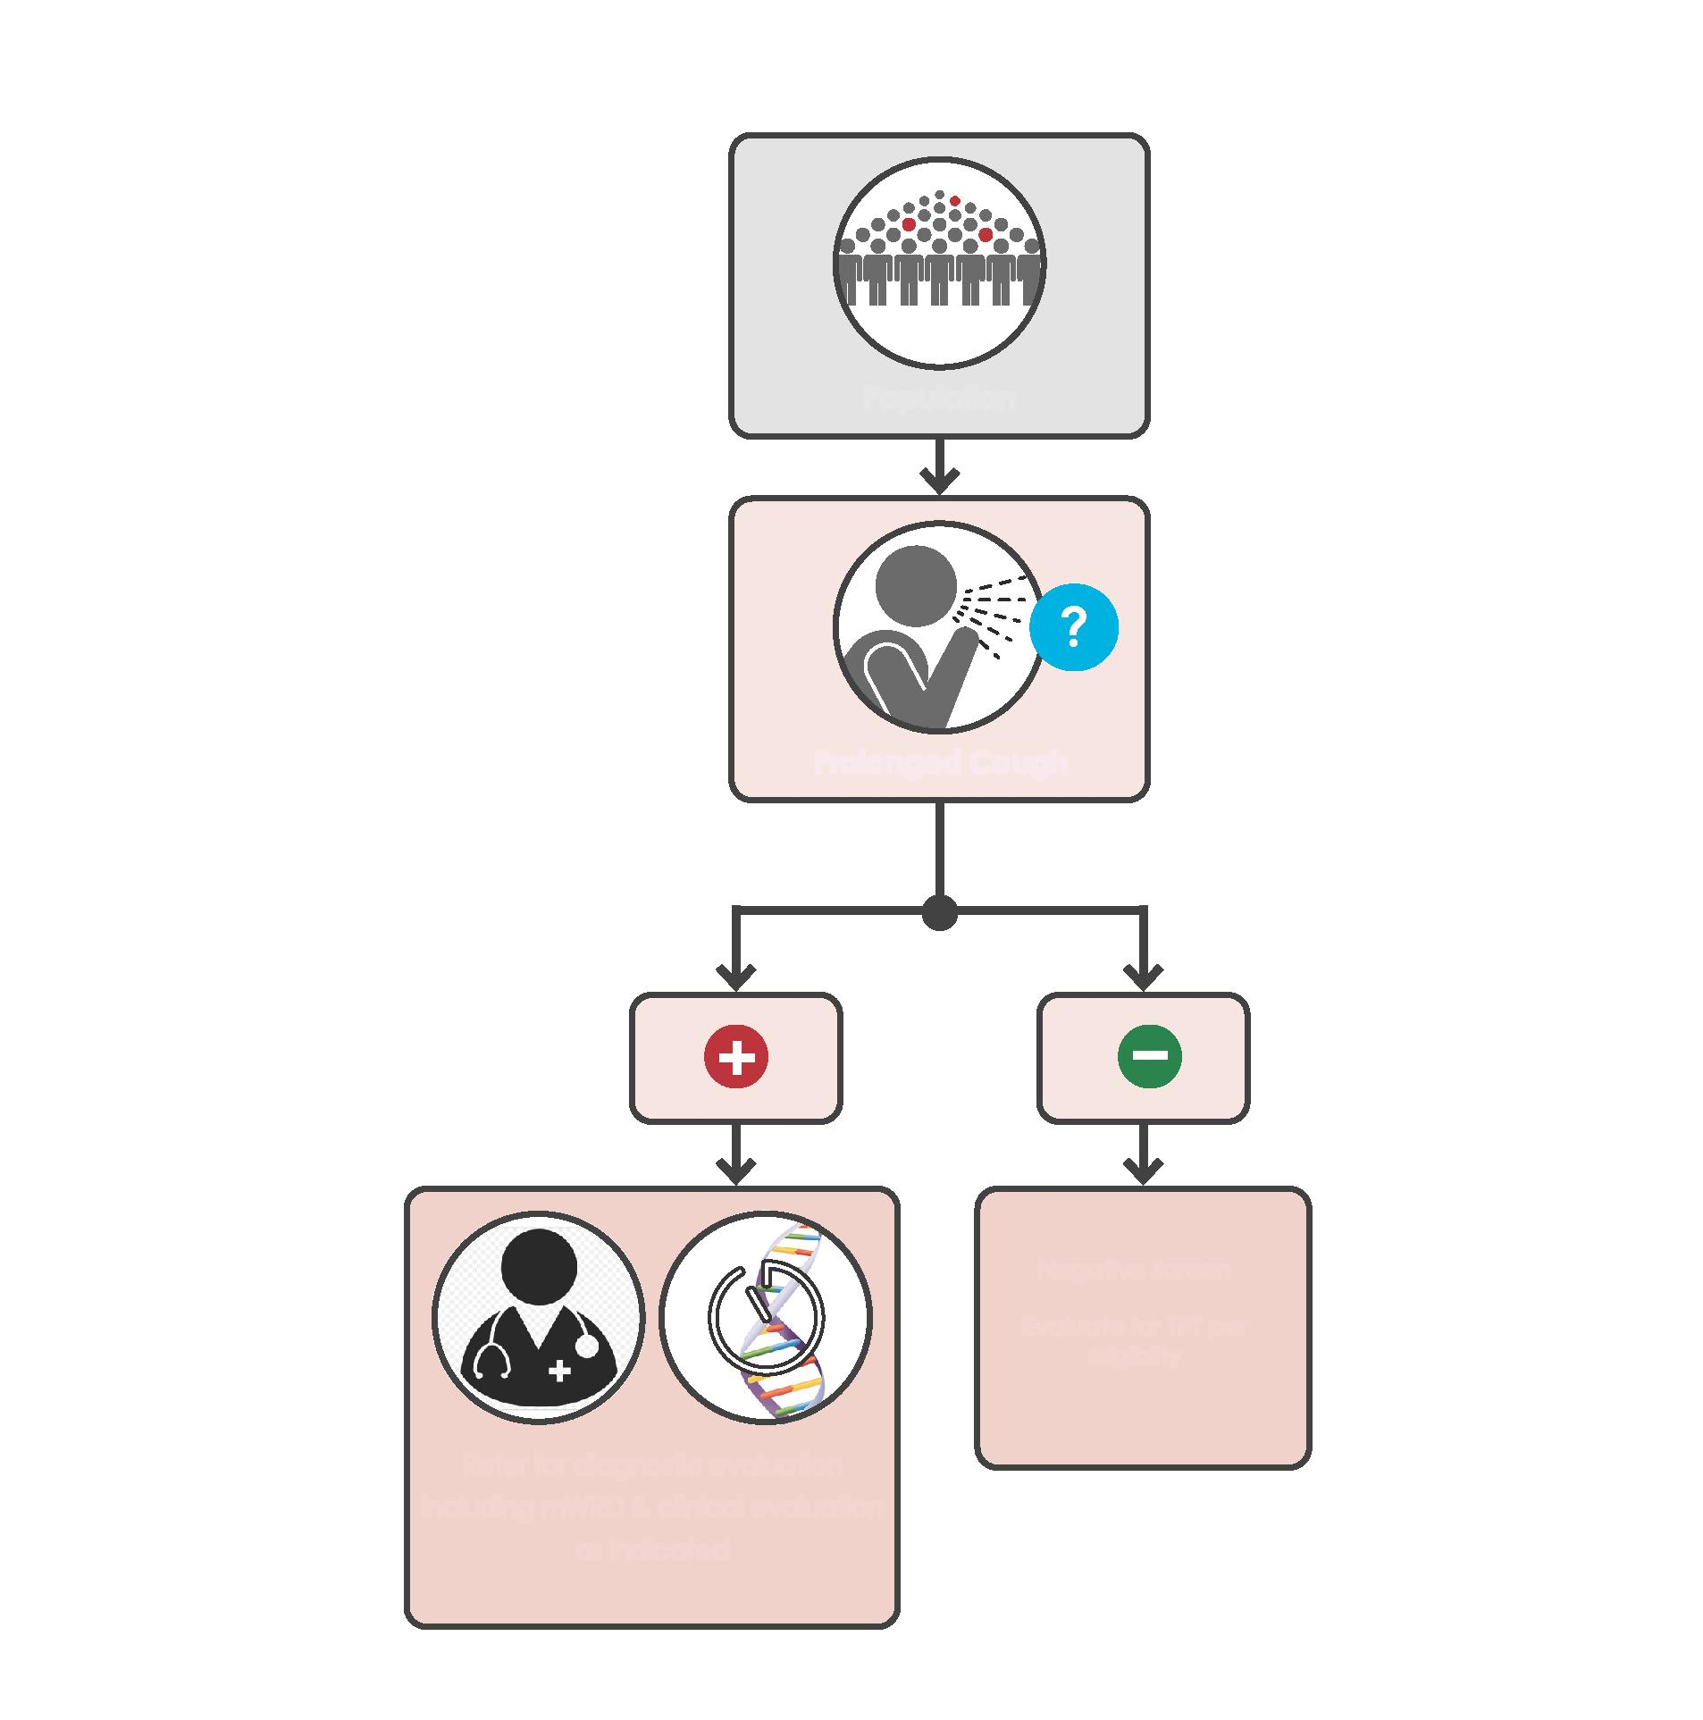
Рис. A.1.1 – Скринінг за кашлем
Популяція
Тривалий кашель
Негативний результат скринінгу
Оцінка на відповідність критеріям для проходження ПЛТ
Провести діагностичну оцінку із застосуванням мВРД та клінічної оцінка, як призначено

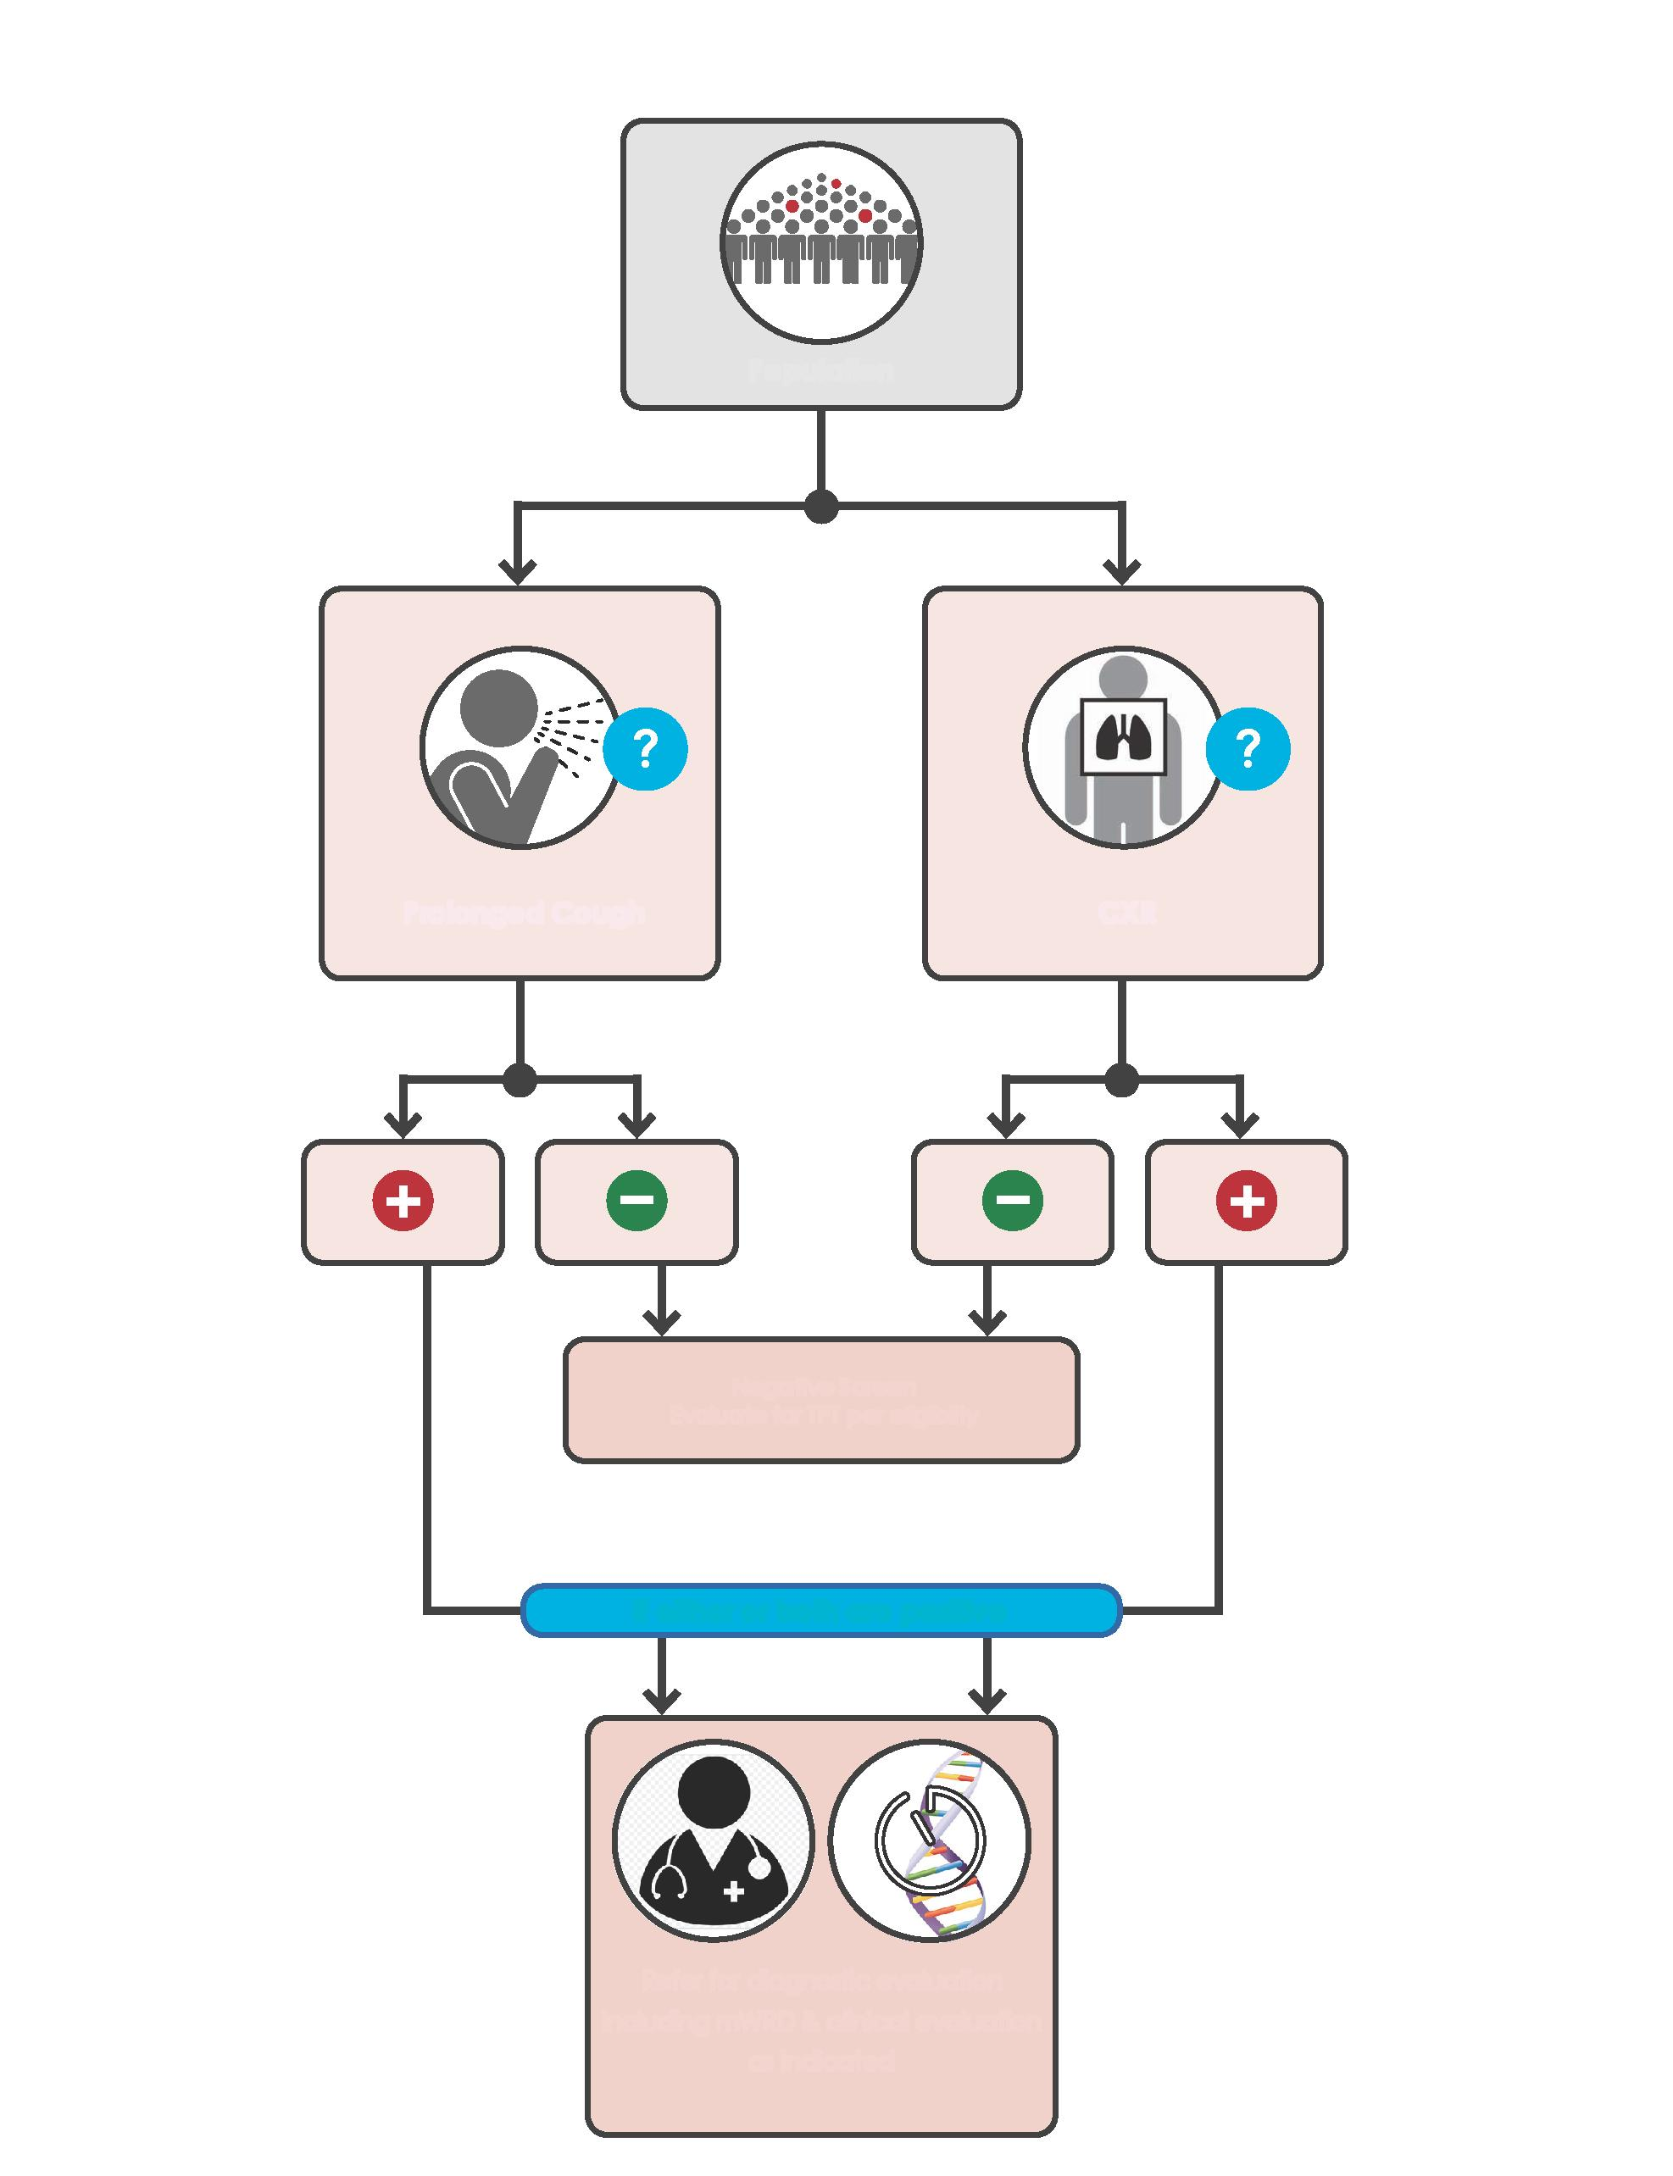
Рис. A.1.2 – Паралельний скринінг за кашлем і РГ ОГК
Популяція
Тривалий кашель
РГ ОГК
Негативна оцінка скринінгу на відповідність критеріям для проходження ПЛТ
якщо один або обидва результати позитивні
Провести діагностичну оцінку із застосуванням мВРД та клінічної оцінка, як призначено

Рис. A.1.3 – Послідовний скринінг у разі отримання позитивних результатів за кашлем і РГ ОГК
Популяція
Тривалий кашель
Негативний результат скринінгу
Оцінка на відповідність критеріям для проходження ПЛТ
РГ ОГК
Негативна оцінка скринінгу
Врахувати можливість інших діагнозів
Оцінити на відповідність критеріям для проходження ПЛТ
Провести діагностичну оцінку із застосуванням мВРД та клінічної оцінка, як призначено
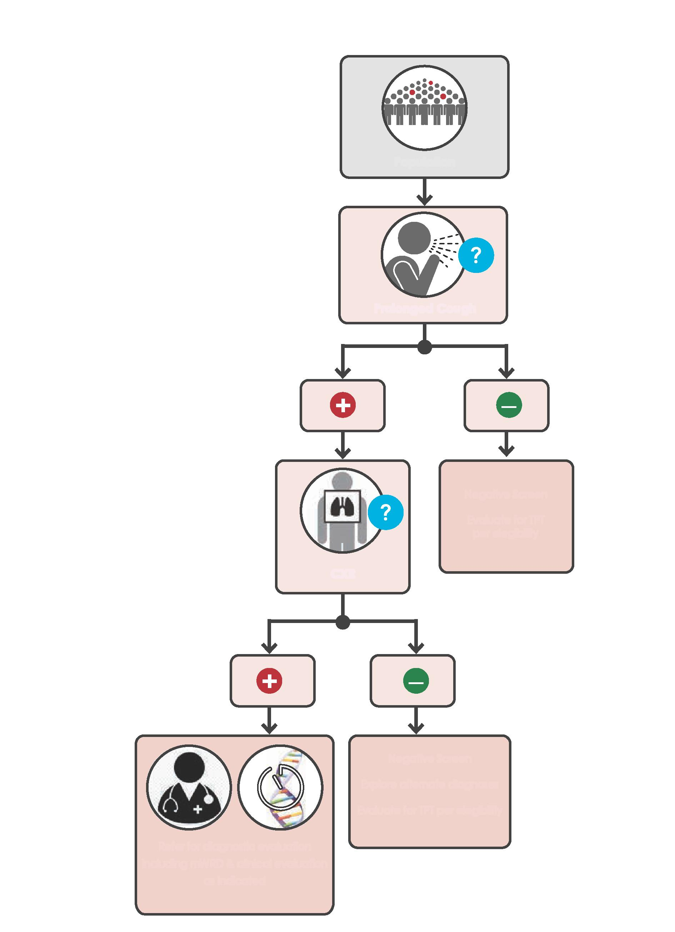

Рис. A.1.4 – Послідовний скринінг у разі отримання негативних результатів за кашлем і РГ ОГК
Популяція
Тривалий кашель
РГ ОГК
Негативний результат скринінгу
Оцінка на відповідність критеріям для проходження ПЛТ
Провести діагностичну оцінку із застосуванням мВРД та клінічної оцінка, як призначено
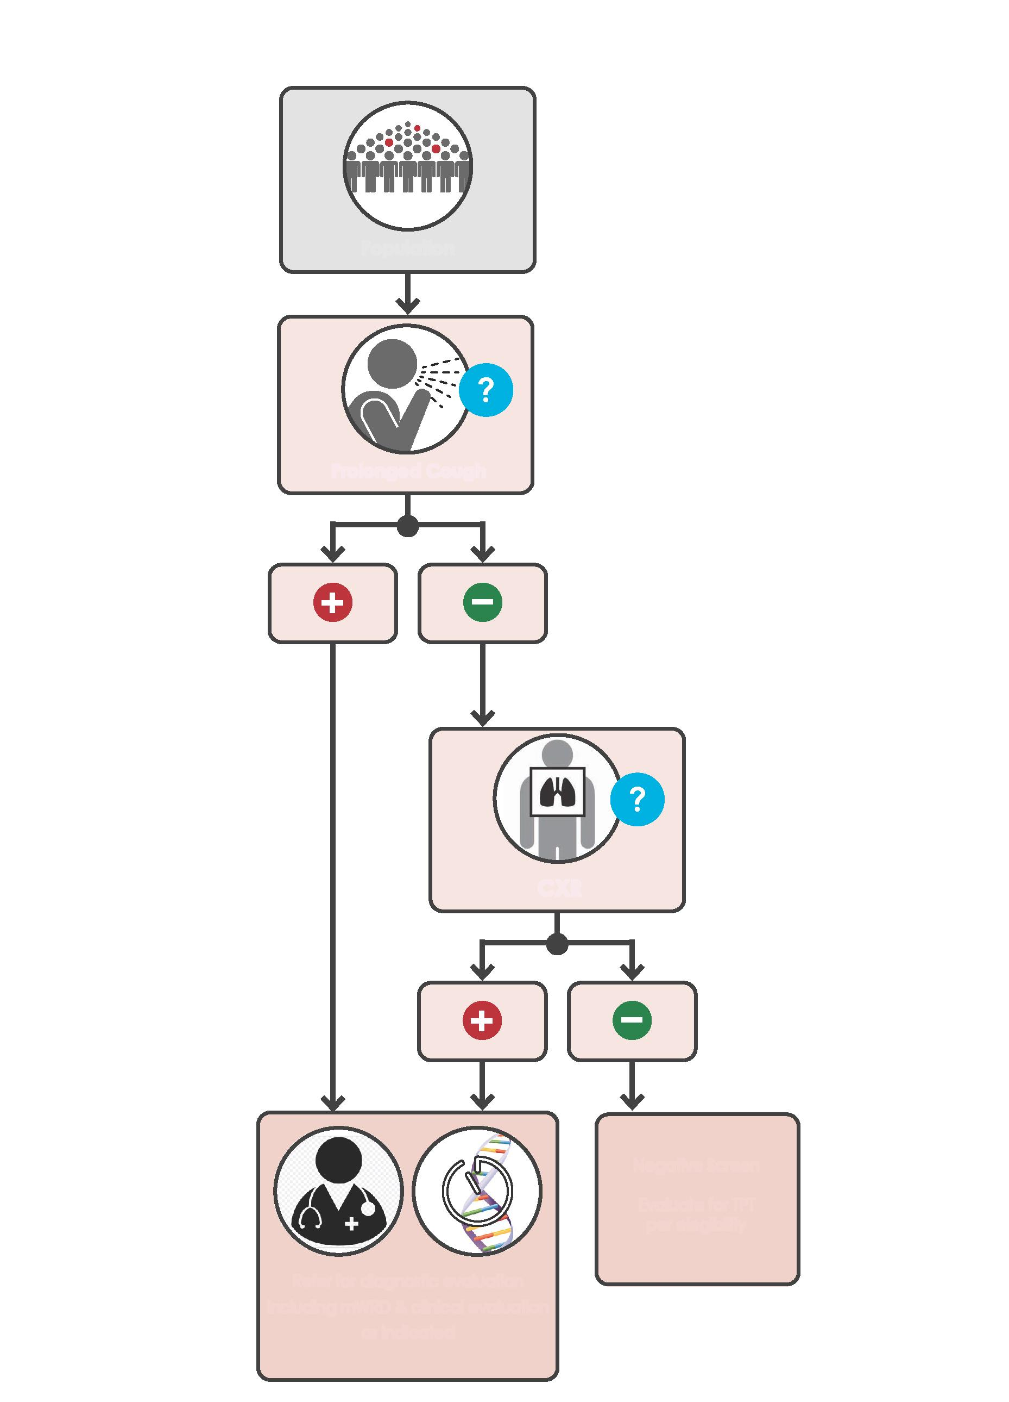

Рис. A.1.5 – Скринінг за будь-яким симптомом, що може свідчити про туберкульоз
Популяція
Симптоми туберкульозу
Негативний результат скринінгу
Оцінка на відповідність критеріям для проходження ПЛТ
Провести діагностичну оцінку із застосуванням мВРД та клінічної оцінка, як призначено
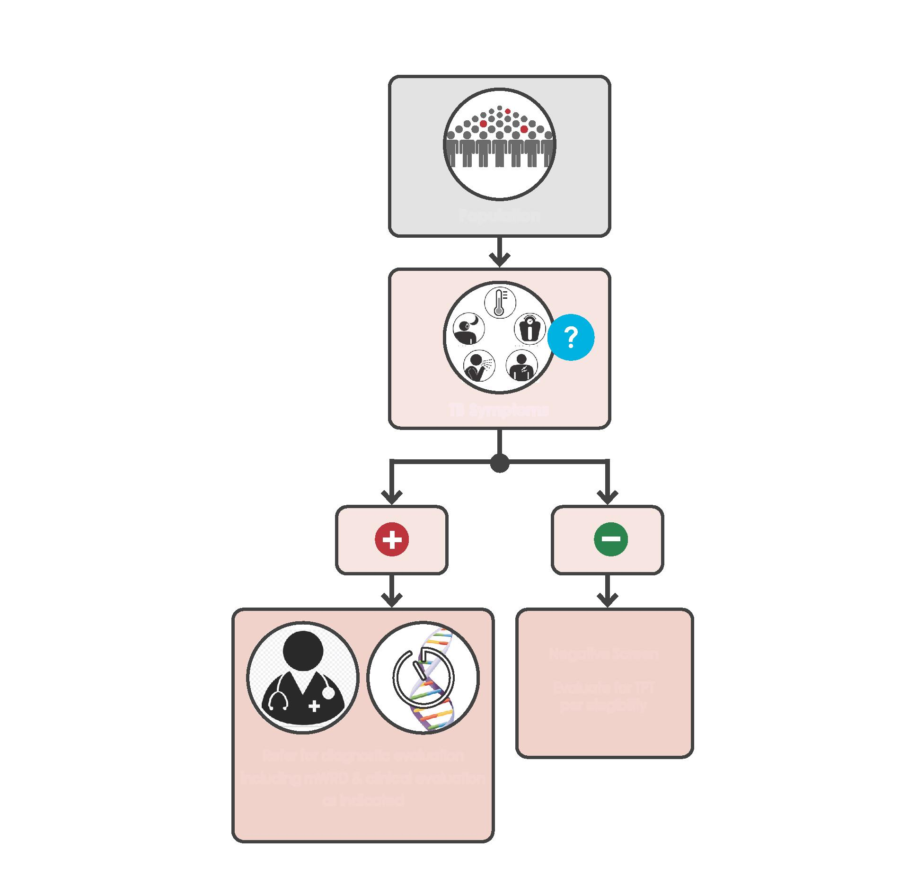

Рис. A.1.6 – Паралельний скринінг за будь-яким симптомом, що може свідчити про туберкульоз, і РГ ОГК
Популяція
Симптоми туберкульозу
РГ ОГК
Негативна оцінка скринінгу на відповідність критеріям для проходження ПЛТ
якщо один або обидва результати позитивні
Провести діагностичну оцінку із застосуванням мВРД та клінічної оцінка, як призначено
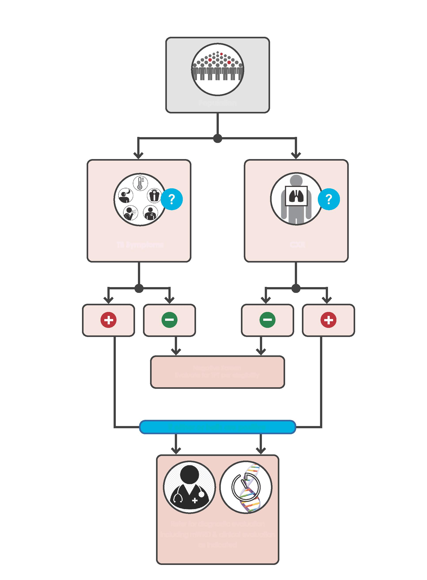

Рис. A.1.7 – Послідовний скринінг у разі отримання позитивних результатів за будь-яким симптомом, що може свідчити про туберкульоз, і РГ ОГК
Популяція
Симптоми туберкульозу
Негативний результат скринінгу
Оцінка на відповідність критеріям для проходження ПЛТ
РГ ОГК
Негативна оцінка скринінгу
Врахувати можливість інших діагнозів
Оцінити на відповідність критеріям для проходження ПЛТ
Провести діагностичну оцінку із застосуванням мВРД та клінічної оцінка, як призначено
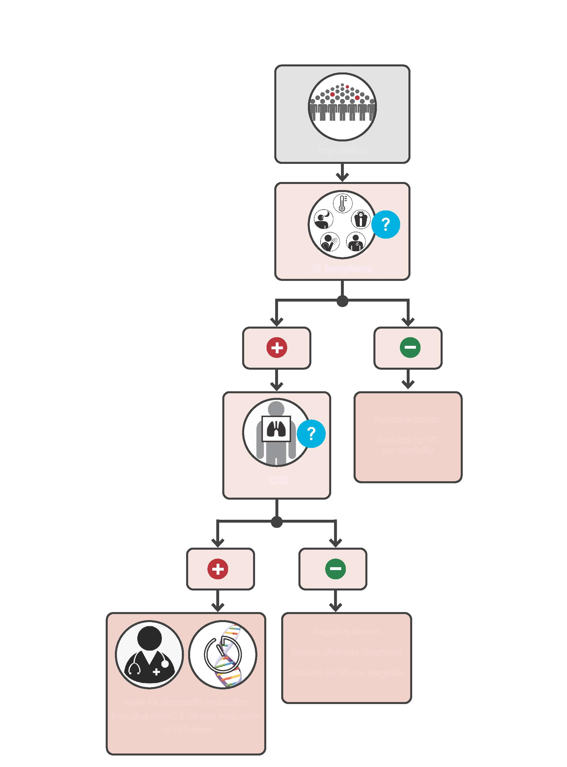

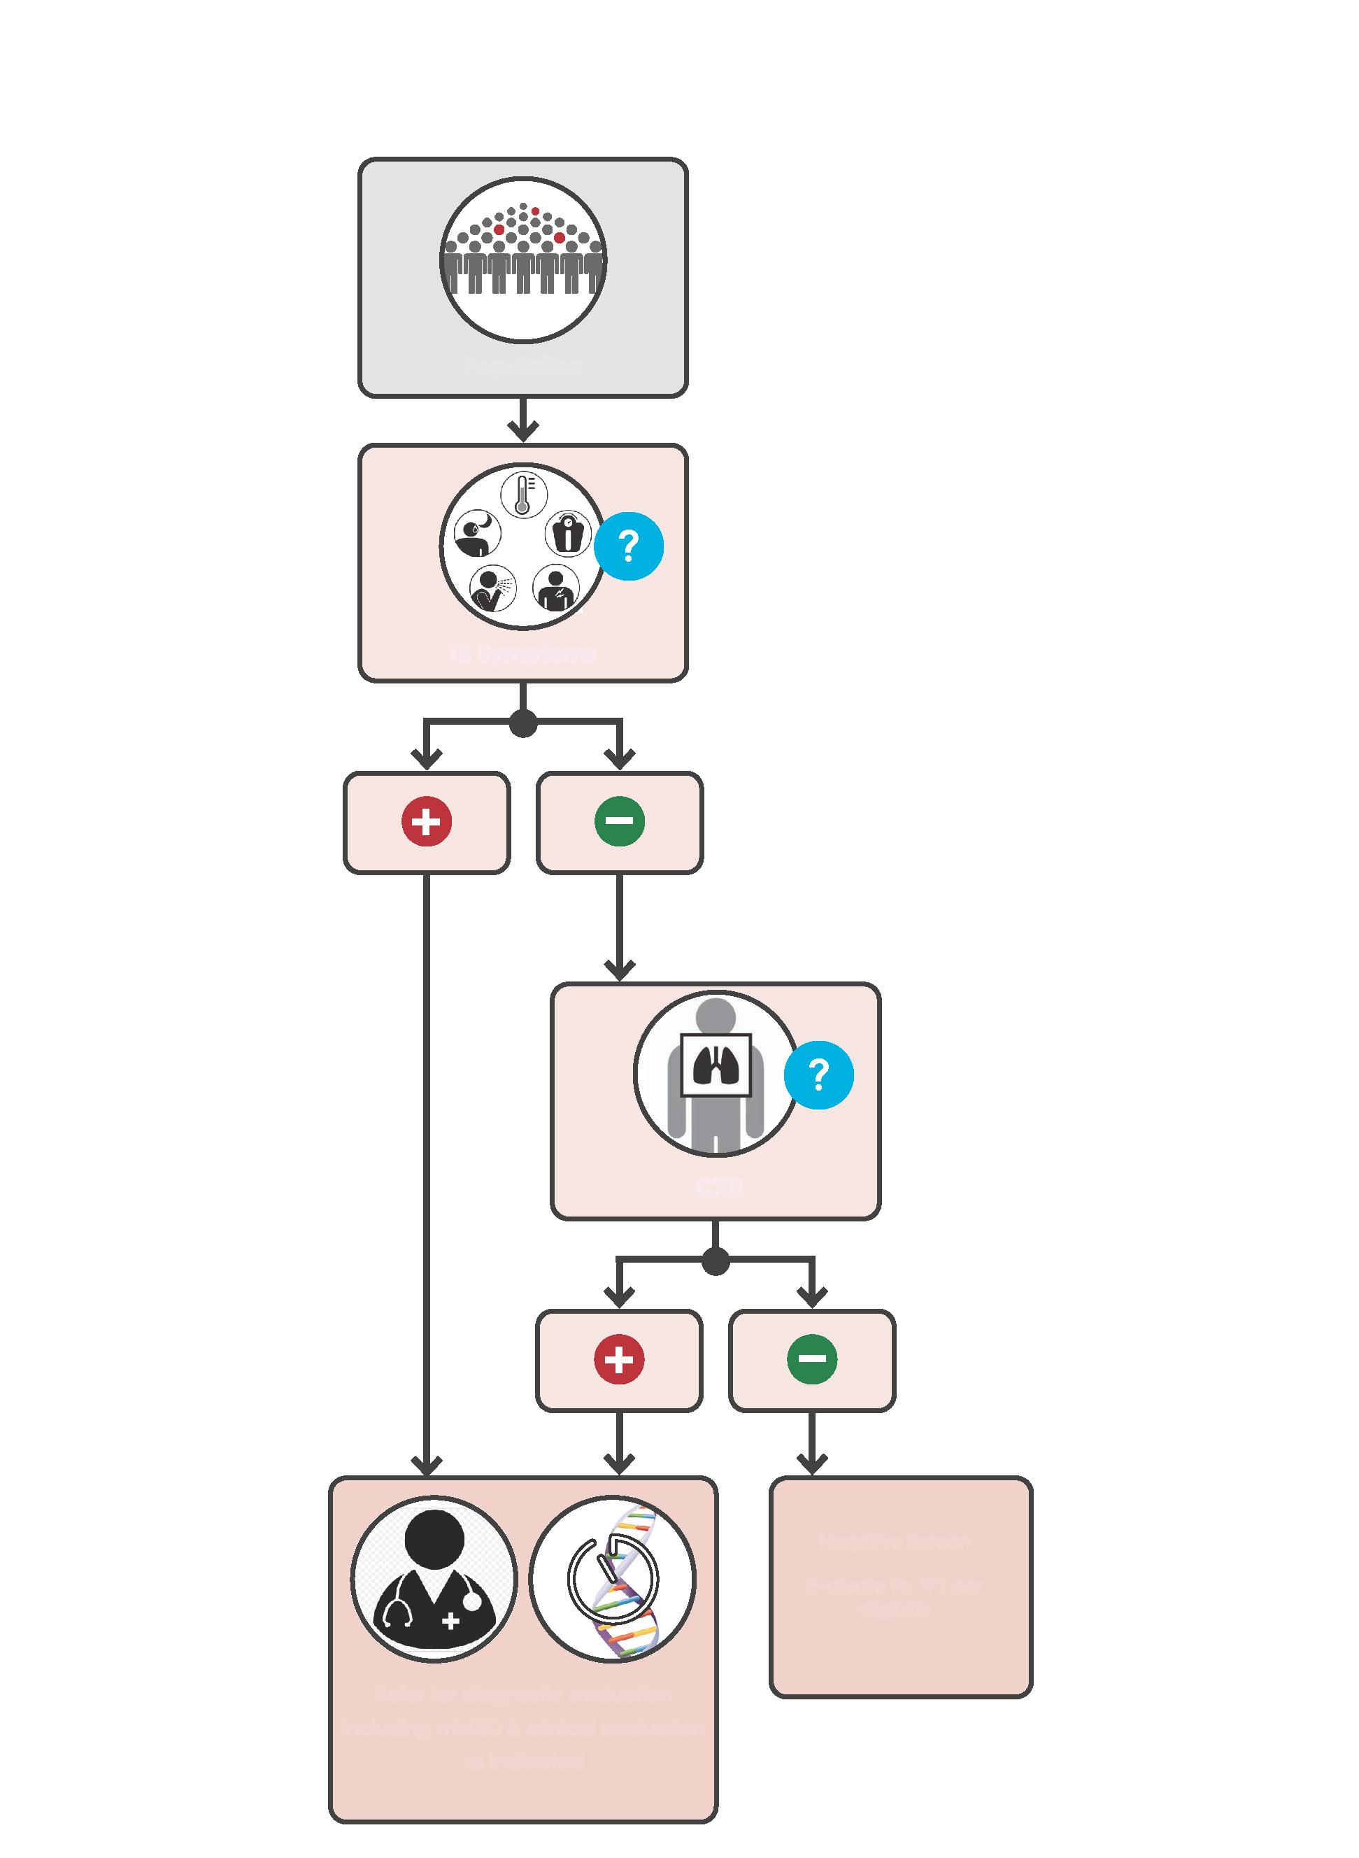
Рис. A.1.8 – Послідовний скринінг у разі отримання негативних результатів за будь-яким симптомом, що може свідчити про туберкульоз, і РГ ОГК
Популяція
Симптоми туберкульозу
РГ ОГК
Негативний результат скринінгу
Оцінка на відповідність критеріям для проходження ПЛТ
Провести діагностичну оцінку із застосуванням мВРД та клінічної оцінка, як призначено

Рис. A.1.9 – Скринінг із застосуванням РГ ОГК
Популяція
РГ ОГК
Негативний результат скринінгу
Оцінка на відповідність критеріям для проходження ПЛТ
Провести діагностичну оцінку із застосуванням мВРД та клінічної оцінка, як призначено
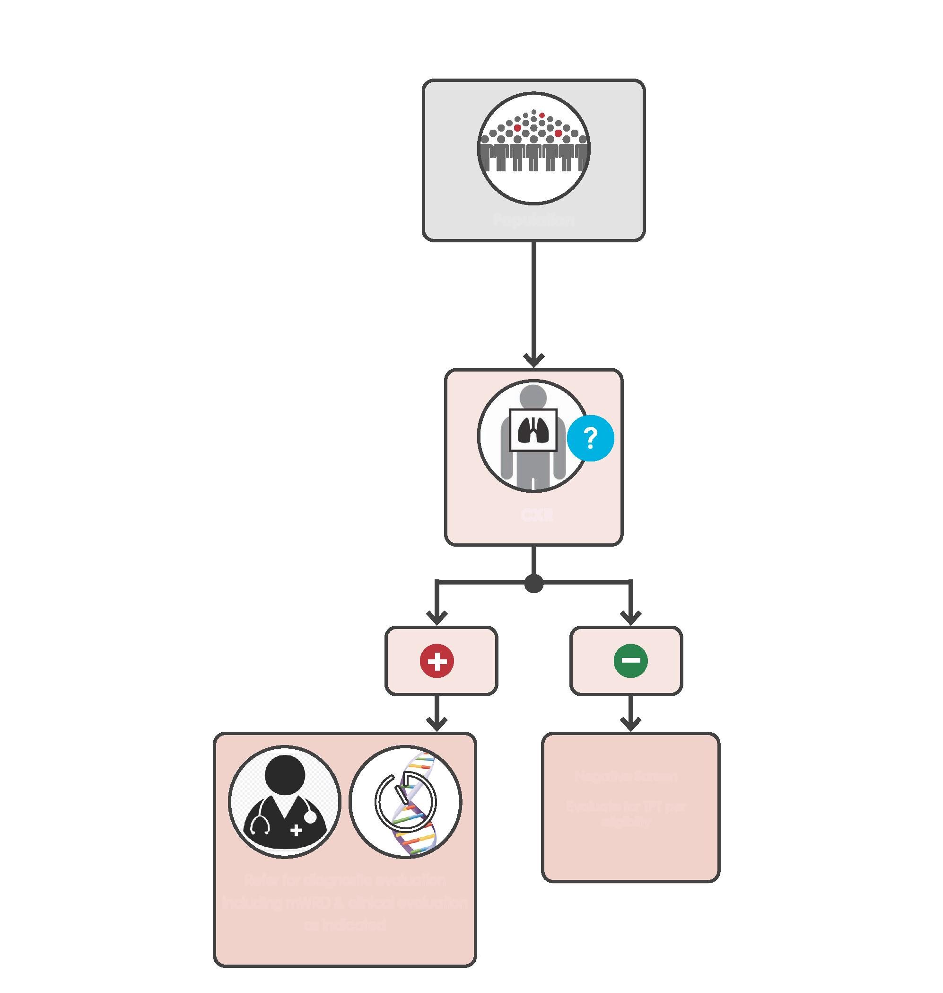

Рис. A.1.10 – Скринінг із застосуванням мВРД
Популяція
мВРД
Негативний результат скринінгу
Оцінка на відповідність критеріям для проходження ПЛТ
Провести діагностичну оцінку для оцінювання клінічних проявів туберкульозу.
Врахувати можливість інших діагнозів, якщо пацієнт проходив лікування туберкульозу протягом останніх 5 років.
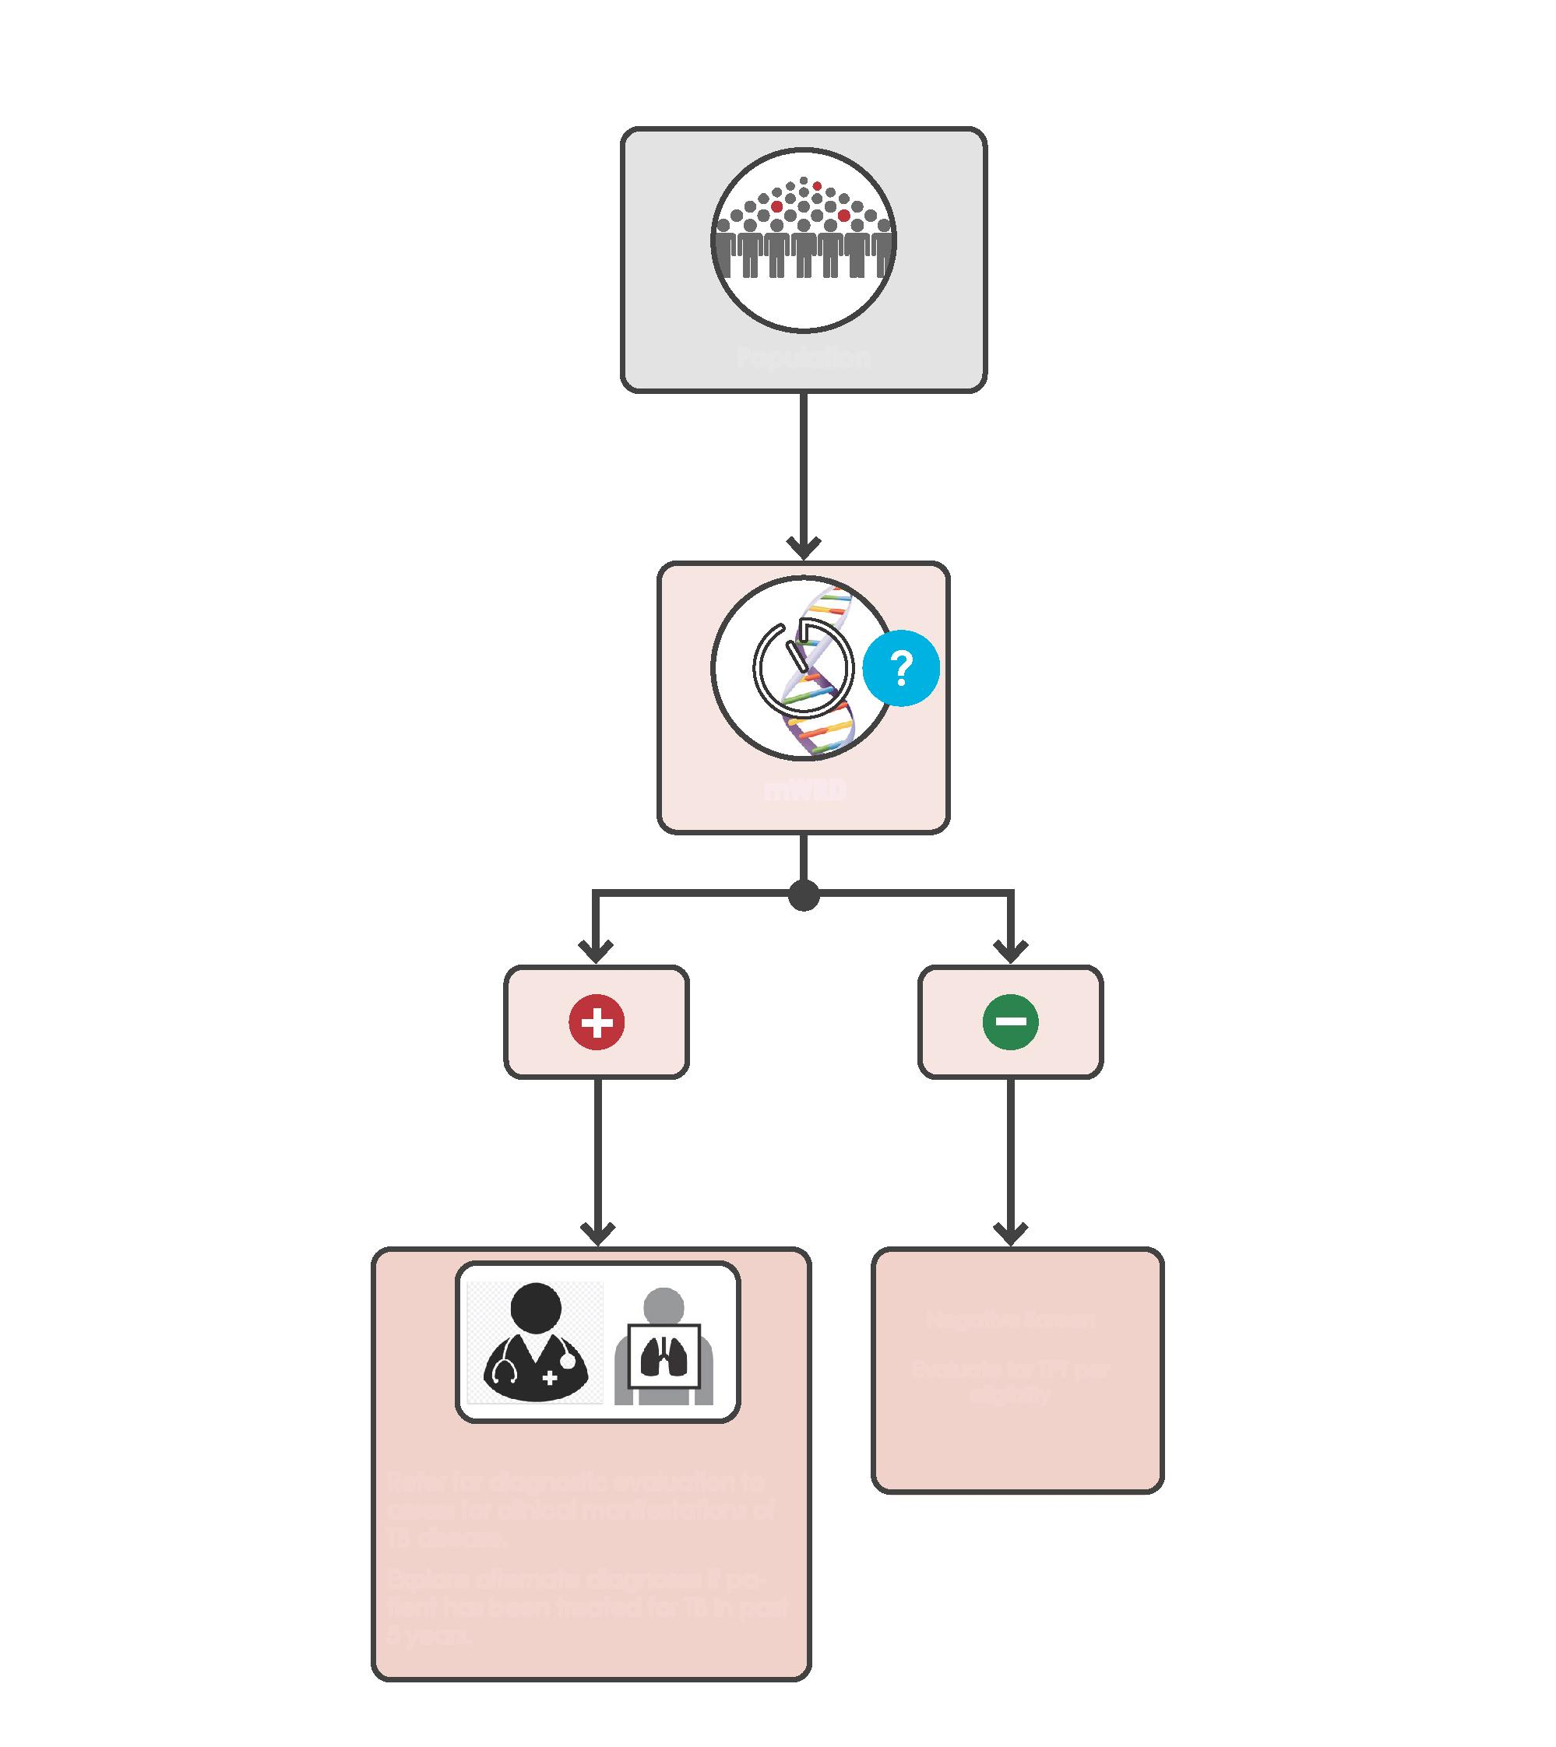

Додаток 2 Порівняльна ефективність алгоритмів скринінгу для загальної популяції та групи високого ризику (окрім людей, які живуть з ВІЛ)
У наведених нижче таблицях містяться змодельовані оцінки ефективності та результатів 10 алгоритмів скринінгу, описаних вище, при застосуванні до популяції, яка налічує 100 000 осіб, які проходять скринінг, за трьома різними параметрами поширеності туберкульозу: 0,5%, 1% і 2%.
- – Скринінг за кашлем
- – Паралельний скринінг за кашлем і РГ ОГК
- – Послідовний скринінг у разі отримання позитивних результатів за кашлем і РГ ОГК
- – Послідовний скринінг у разі отримання негативних результатів за кашлем і РГ ОГК
- – Скринінг за будь-яким симптомом, що може свідчити про туберкульоз
- – Паралельний скринінг за будь-яким симптомом, що може свідчити про туберкульоз, і РГ ОГК
- – Послідовний скринінг у разі отримання позитивних результатів за будь-яким симптомом, що може свідчити про туберкульоз, і РГ ОГК
- – Послідовний скринінг у разі отримання негативних результатів за будь-яким симптомом, що може свідчити про туберкульоз, і РГ ОГК
- – Скринінг із застосуванням РГ ОГК с наступними мВРД
10 – Скринінг із застосуванням мВРД з подальшим діагностичним обстеженням (що складається з повторних мВРД, РГ ОГК, інших клінічних тестів та процедур, як зазначено)

Таблиця A.2.1 100 000 людей, які пройшли скринінг, при поширеності туберкульозу на рівні 0,5% (500 випадків розвиненого туберкульозу)
Алгоритм | ІП | ХП | ХН | ІН | % виявлених розвинених випадків | ППЗ | НПЗ
1 | 179 | 113 | 321 | 99 387 | 36% | 61,1% | 99,7%
2 | 422 | 313 | 78 | 99 187 | 84% | 57,4% | 99,9%
3 | 170 | 62 | 330 | 99 438 | 34% | 73,4% | 99,7%
4 | 422 | 313 | 78 | 99 187 | 84% | 57,4% | 99,9%
5 | 301 | 722 | 199 | 98 788 | 60% | 29,4% | 99,8%
6 | 424 | 324 | 76 | 99 176 | 85% | 56,7% | 99,9%
7 | 286 | 392 | 214 | 99 108 | 57% | 42,2% | 99,8%
8 | 424 | 324 | 76 | 99 176 | 85% | 56,7% | 99,9%
9 | 402 | 222 | 98 | 99 278 | 80% | 64,4% | 99,9%
10 | 345 | 527 | 155 | 98 973 | 69% | 39,5% | 99,8%
Таблиця A.2.2 100 000 людей, які пройшли скринінг, при поширеності туберкульозу на рівні 1% (1000 випадків розвиненого туберкульозу)
Алгоритм | ІП | ХП | ХН | ІН | % виявлених розвинених випадків | ППЗ | НПЗ
1 | 357 | 113 | 643 | 98 887 | 36% | 76,0% | 99,4%
2 | 843 | 312 | 157 | 98 688 | 84% | 73,0% | 99,8%
3 | 339 | 61 | 661 | 98 939 | 34% | 84,7% | 99,3%
4 | 843 | 312 | 157 | 98 688 | 84% | 73,0% | 99,8%
5 | 602 | 718 | 398 | 98 282 | 60% | 45,6% | 99,6%
6 | 848 | 322 | 152 | 98 678 | 85% | 72,5% | 99,8%
7 | 572 | 390 | 428 | 98 610 | 57% | 59,5% | 99,6%
8 | 848 | 322 | 152 | 98 678 | 85% | 72,5% | 99,8%
9 | 803 | 221 | 197 | 98 779 | 80% | 78,5% | 99,8%
10 | 690 | 525 | 310 | 98 475 | 69% | 56,8% | 99,7%

Таблиця A.2.3 100 000 людей, які пройшли скринінг, при поширеності туберкульозу на рівні 2% (2000 випадків розвиненого туберкульозу)
Алгоритм | ІП | ХП | ХН | ІН | % виявлених розвинених випадків | ППЗ | НПЗ
1 | 714 | 112 | 1286 | 97 888 | 36% | 86,5% | 98,7%
2 | 1687 | 308 | 313 | 97 692 | 84% | 84,5% | 99,7%
3 | 678 | 61 | 1322 | 97 939 | 34% | 91,8% | 98,7%
4 | 1687 | 308 | 313 | 97 692 | 84% | 84,5% | 99,7%
5 | 1204 | 711 | 796 | 97 289 | 60% | 62,9% | 99,2%
6 | 1696 | 319 | 304 | 97 681 | 85% | 84,2% | 99,7%
7 | 1143 | 386 | 857 | 97 614 | 57% | 74,8% | 99,1%
8 | 1696 | 319 | 304 | 97 681 | 85% | 84,2% | 99,7%
9 | 1607 | 218 | 394 | 97 782 | 80% | 88,0% | 99,6%
10 | 1380 | 519 | 620 | 97 481 | 69% | 72,7% | 99,4%
ІП – істинно позитивний діагноз
ХП – хибнопозитивний діагноз
ХН – хибнонегативний діагноз
ІН – хибнопозитивний діагноз
ППЗ – позитивне прогностичне значення
НПЗ – негативне прогностичне значення

Додаток 3 Алгоритми скринінгу для дорослих та підлітків, які живуть з ВІЛ
Ілюстрації 11 можливих алгоритмів скринінгу серед людей, які живуть з ВІЛ.

Рис. A.3.1 – Алгоритм застосування єдиного інструменту скринінгу W4SS
ЛЖВ
W4SS
Ліпоарабіноманнановий тест бокового зсуву (тест сечі LM-LAM), як показано
Негативний результат скринінгу передбачає проведення ПЛТ
Провести діагностичну оцінку із застосуванням мВРД та клінічної оцінка, як призначено
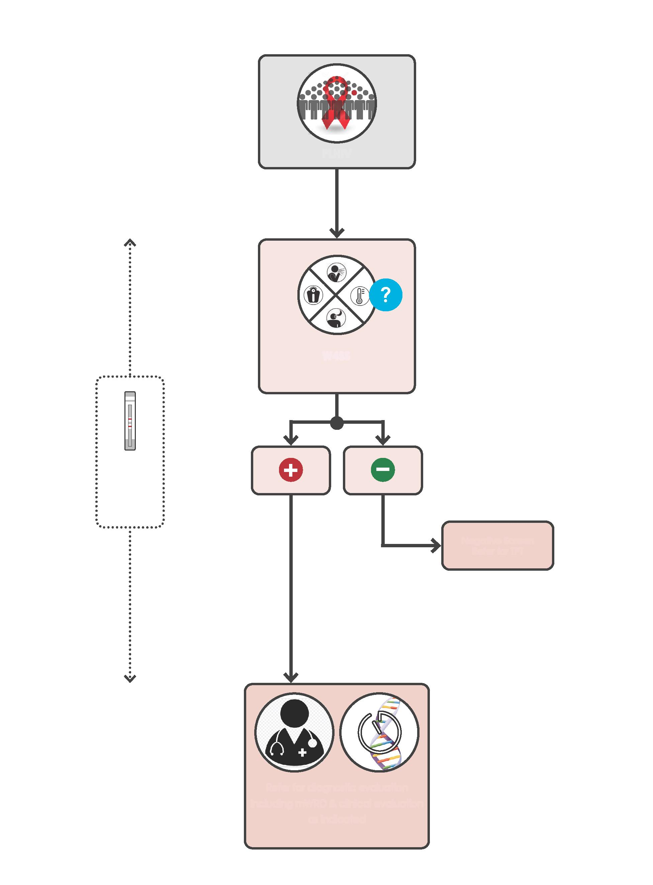

Рис. A.3.2 – Алгоритм застосування єдиного інструменту скринінгу СРБ
ЛЖВ
СРБ
Ліпоарабіноманнановий тест бокового зсуву (тест сечі LM-LAM), як показано
Негативний результат скринінгу передбачає проведення ПЛТ
Провести діагностичну оцінку із застосуванням мВРД та клінічної оцінка, як призначено
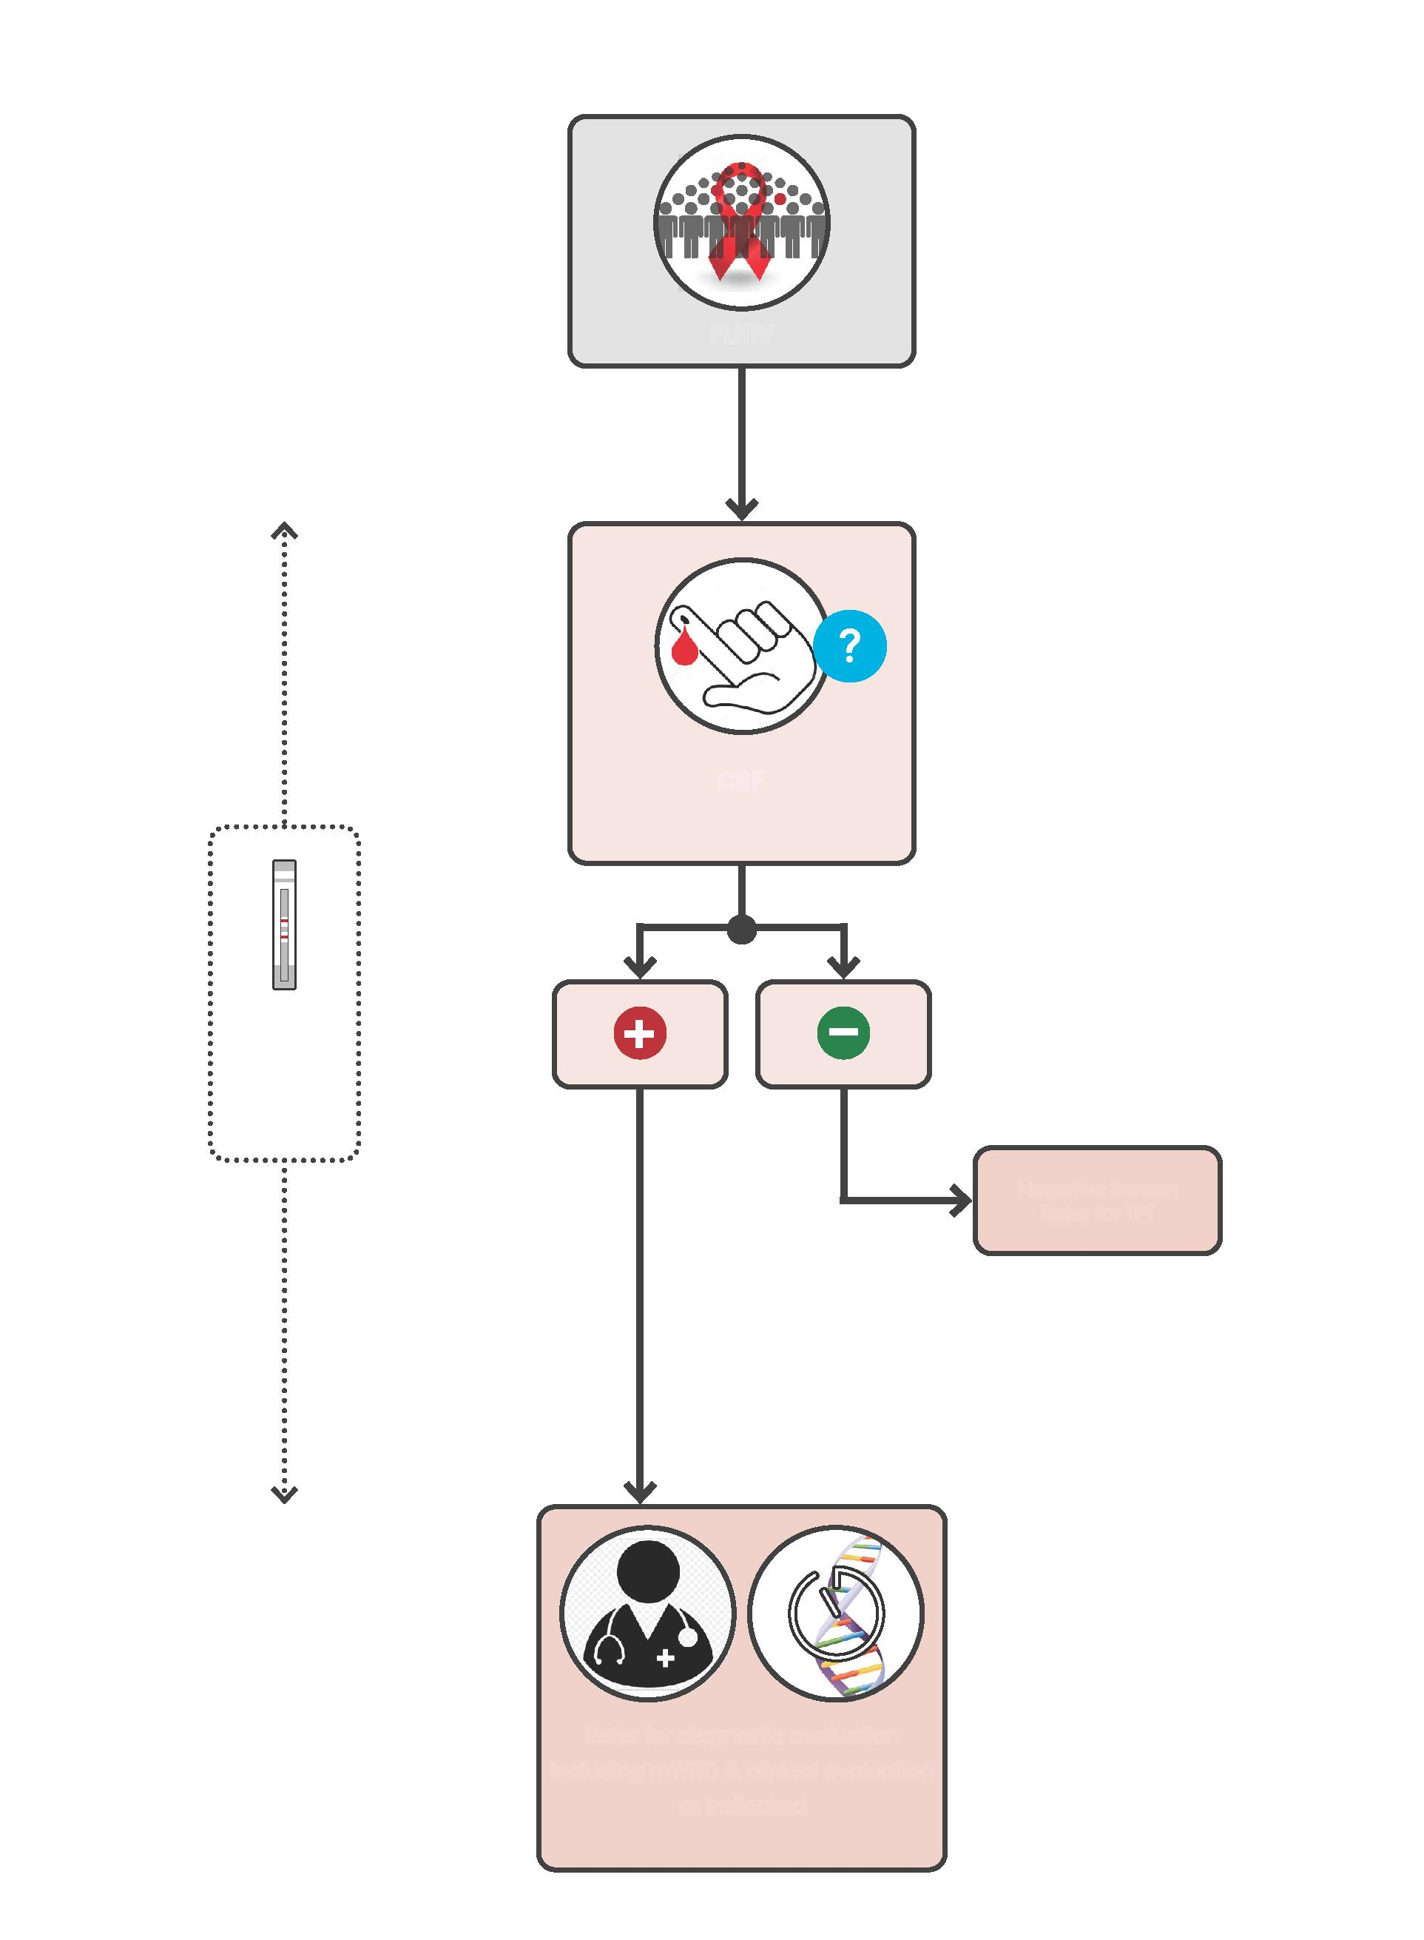

Рис. A.3.3 – Алгоритм застосування єдиного інструменту скринінгу РГ ОГК
ЛЖВ
РГ ОГК
Ліпоарабіноманнановий тест бокового зсуву (тест сечі LM-LAM), як показано
Негативний результат скринінгу передбачає проведення ПЛТ
Провести діагностичну оцінку із застосуванням мВРД та клінічної оцінка, як призначено
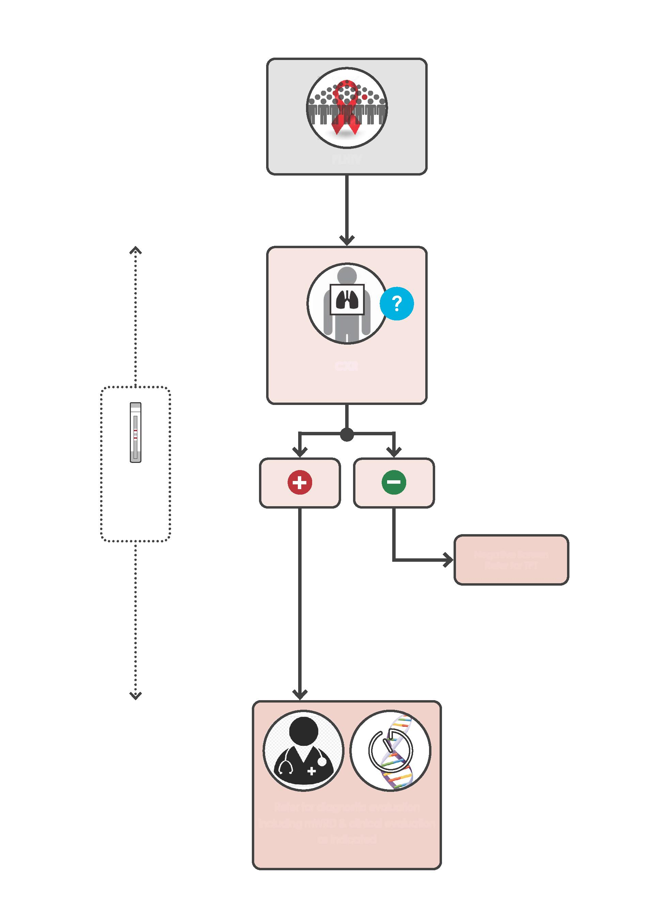

Рис. A.3.4 – Алгоритм паралельного скринінгу із застосуванням W4SS і РГ ОГК
ЛЖВ
СРБ
W4SS
Ліпоарабіноманнановий тест бокового зсуву (тест сечі LM-LAM), як показано
Негативний результат скринінгу передбачає проведення ПЛТ
якщо один або обидва результати позитивні
Провести діагностичну оцінку із застосуванням мВРД та клінічної оцінка, як призначено
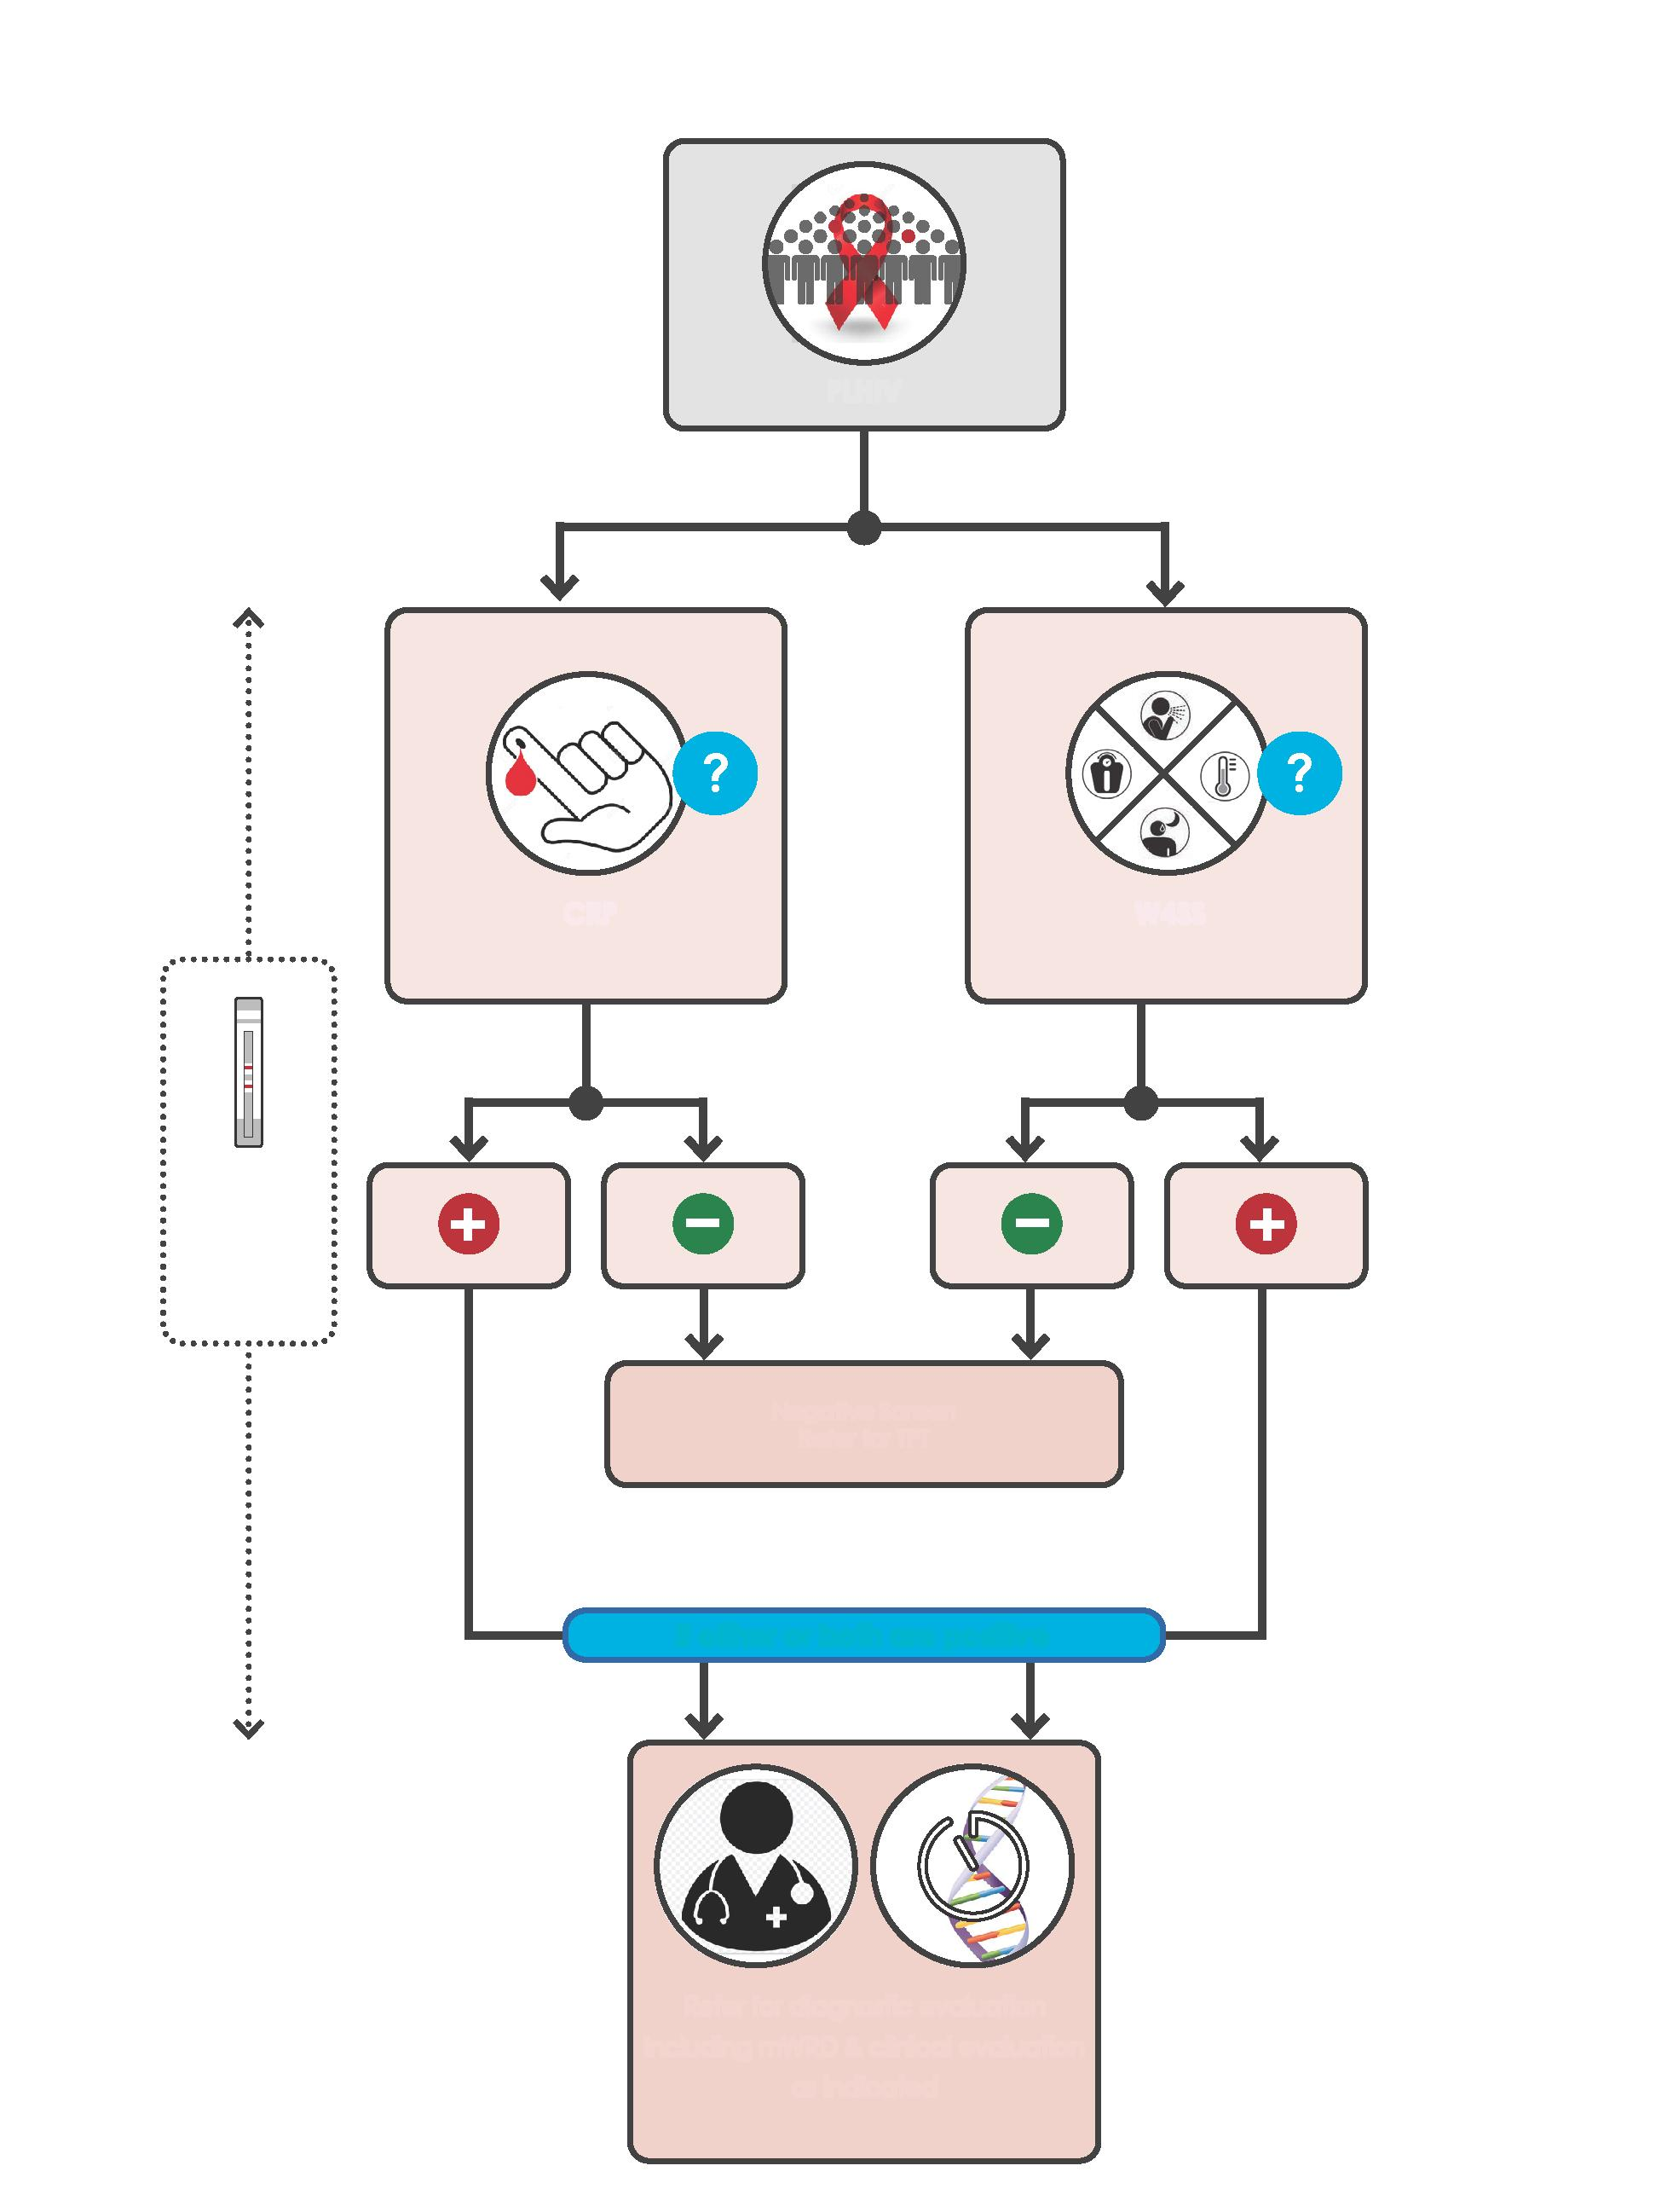

Рис. A.3.5 – Алгоритм послідовного скринінгу у разі отримання позитивного результату із застосуванням W4SS і СРБ
ЛЖВ
W4SS
Негативний результат скринінгу передбачає проведення ПЛТ
Ліпоарабіноманнановий тест бокового зсуву (тест сечі LM-LAM), як показано
СРБ
Негативний результат скринінгу
Врахувати можливість інших діагнозів
Провести ПЛТ
Провести діагностичну оцінку із застосуванням мВРД та клінічної оцінка, як призначено
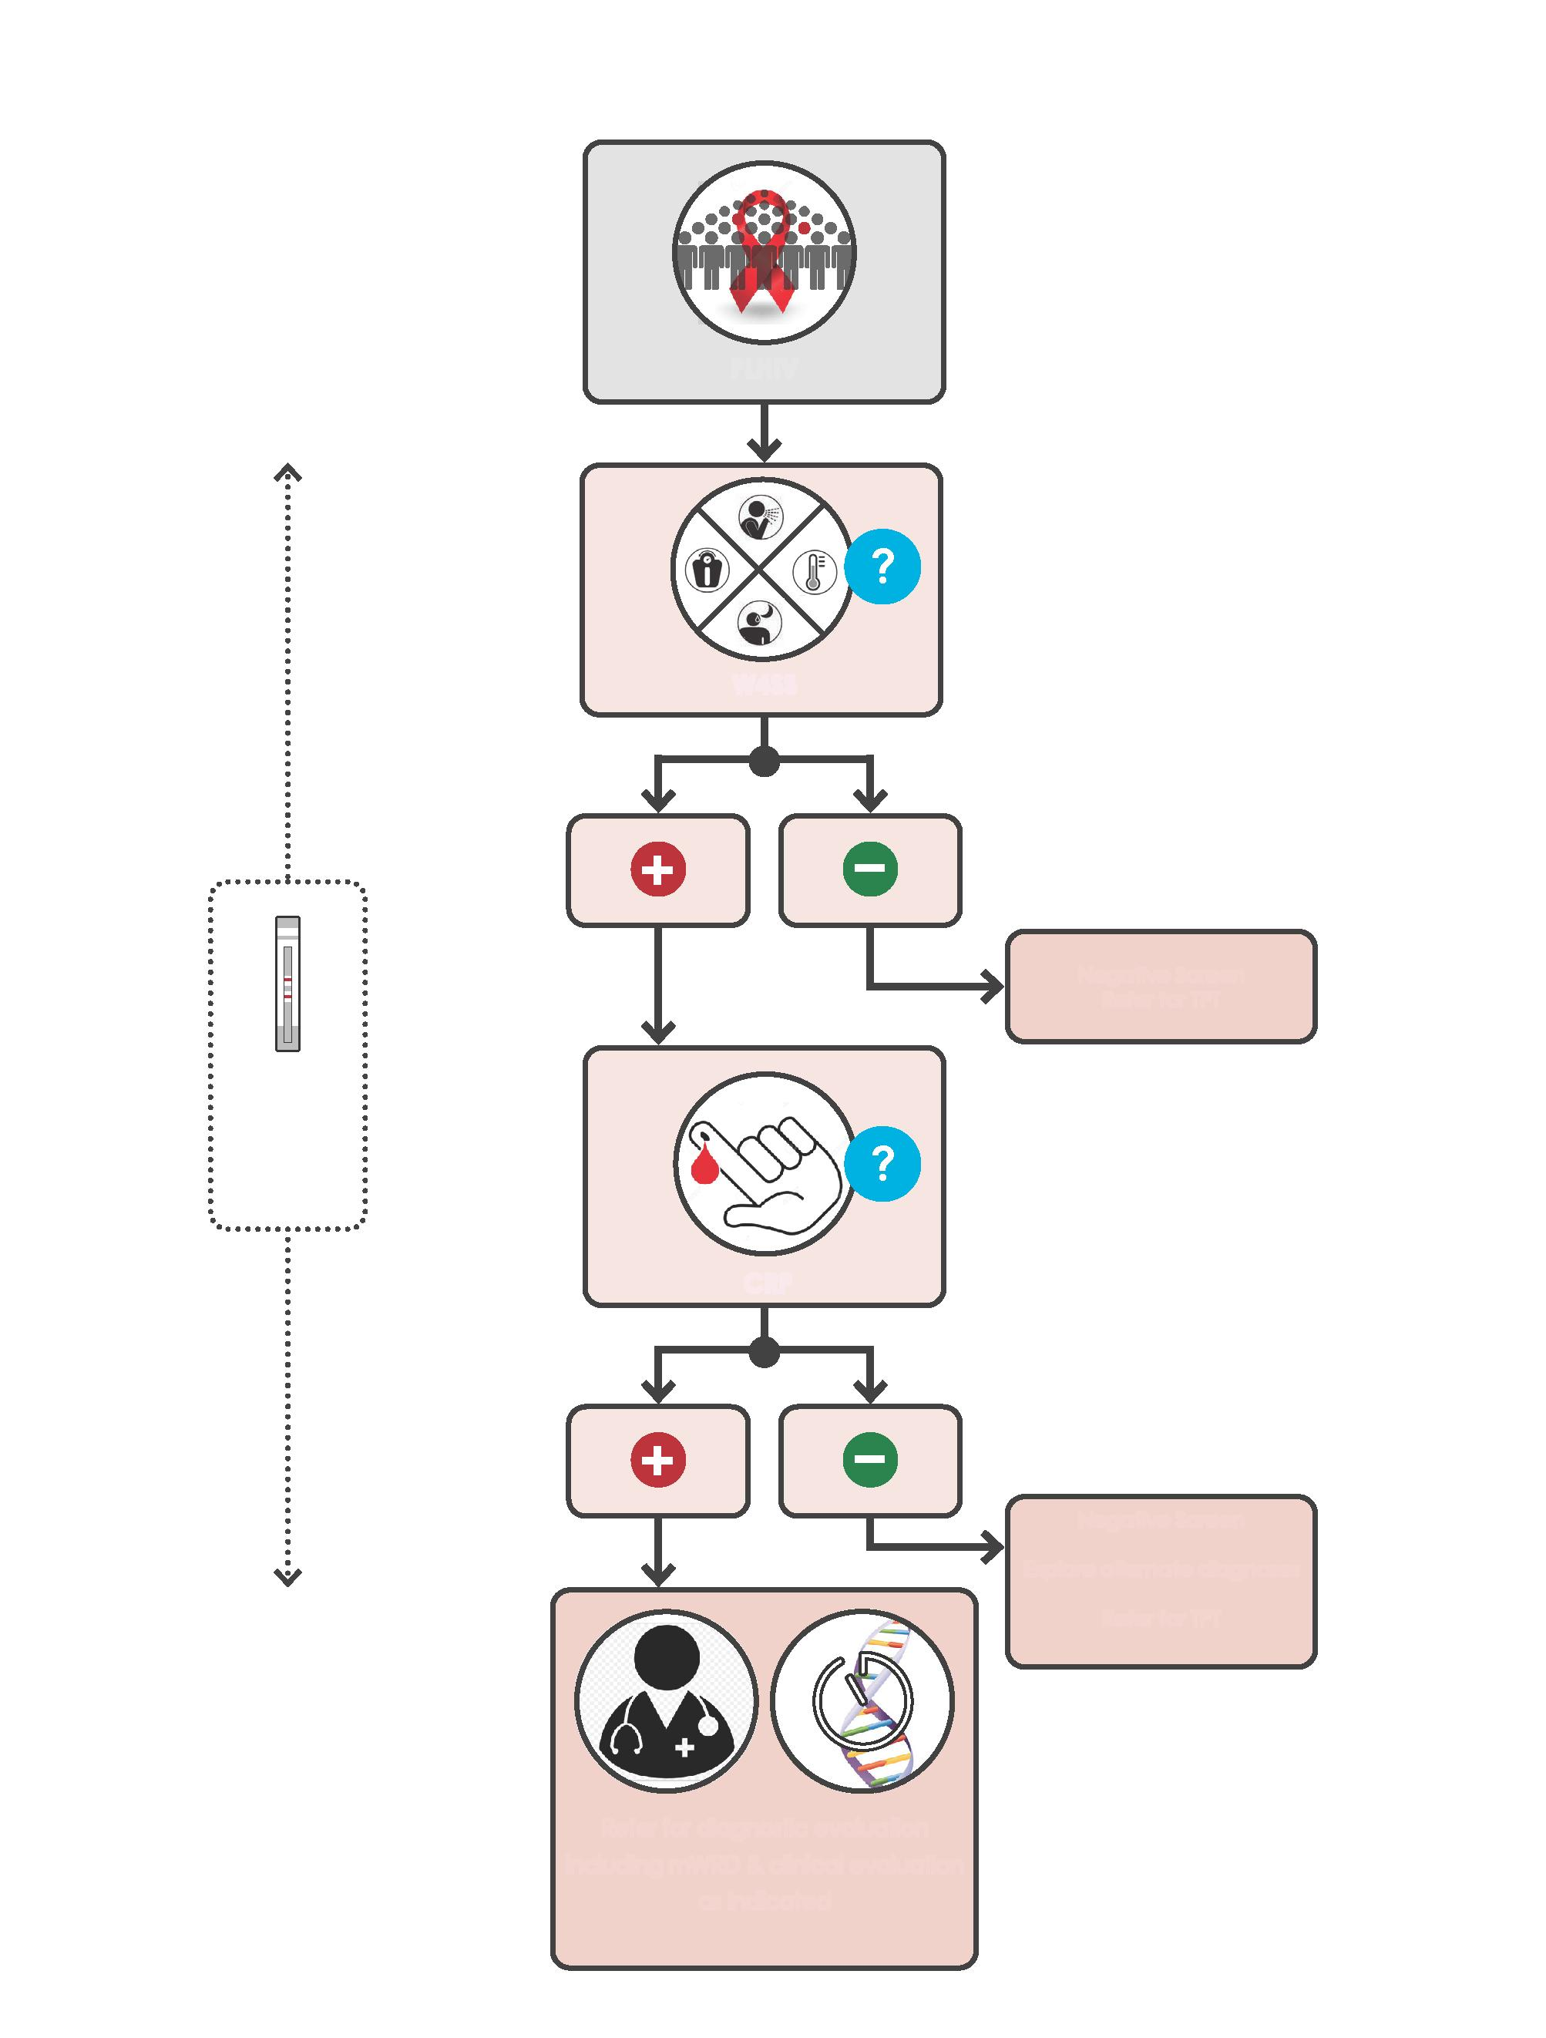

Рис. A.3.6 – Алгоритм послідовного скринінгу у разі отримання негативного результату із застосуванням W4SS і СРБ
ЛЖВ
W4SS
Ліпоарабіноманнановий тест бокового зсуву (тест сечі LM-LAM), як показано
СРБ
Негативний результат скринінгу передбачає проведення ПЛТ
Провести діагностичну оцінку із застосуванням мВРД та клінічної оцінка, як призначено
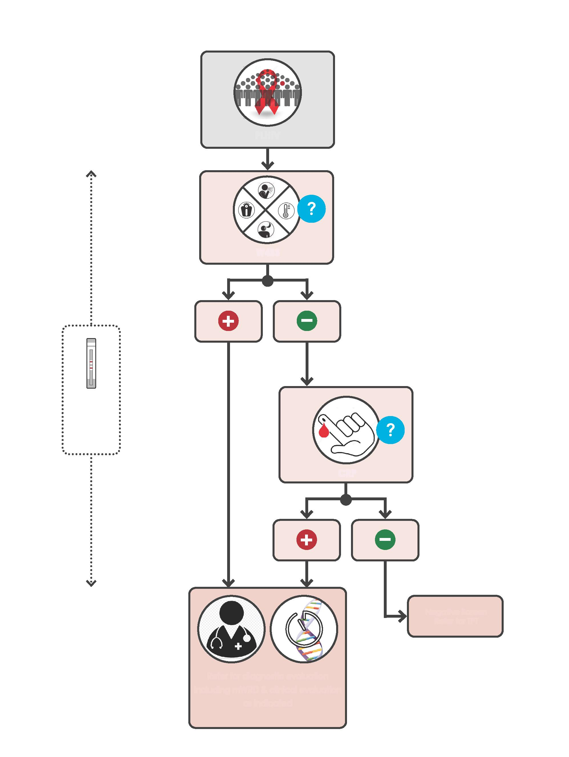

Рис. A.3.7 – Алгоритм паралельного скринінгу із застосуванням W4SS і СРБ
ЛЖВ
РГ ОГК
W4SS
Ліпоарабіноманнановий тест бокового зсуву (тест сечі LM-LAM), як показано
Негативний результат скринінгу передбачає проведення ПЛТ
якщо один або обидва результати позитивні
Провести діагностичну оцінку із застосуванням мВРД та клінічної оцінка, як призначено
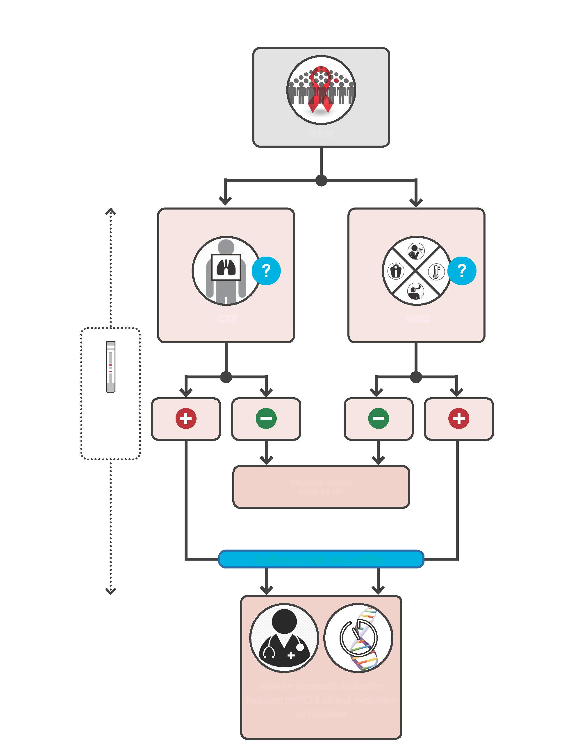

Рис. A.3.8 – Алгоритм послідовного скринінгу у разі отримання позитивного результату із застосуванням W4SS і РГ ОГК
ЛЖВ
W4SS
Негативний результат скринінгу передбачає проведення ПЛТ
Ліпоарабіноманнановий тест бокового зсуву (тест сечі LM-LAM), як показано
РГ ОГК
Негативний результат скринінгу
Врахувати можливість інших діагнозів
Провести ПЛТ
Провести діагностичну оцінку із застосуванням мВРД та клінічної оцінка, як призначено
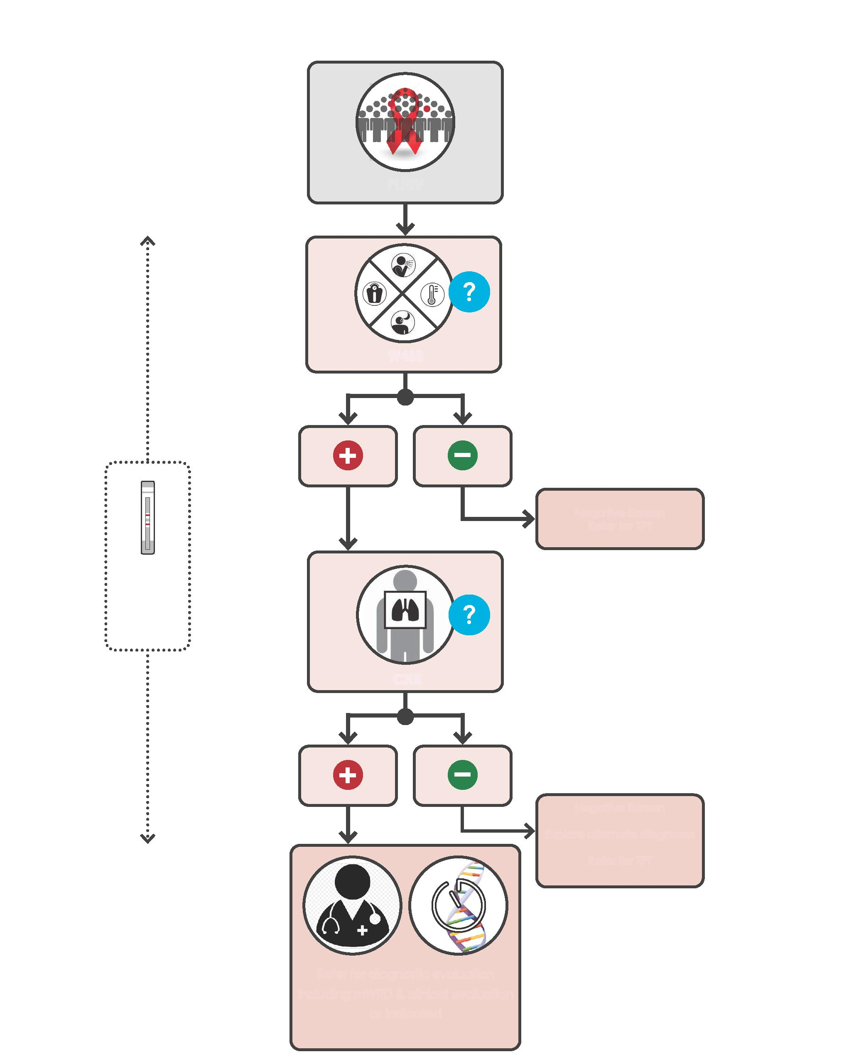

Рис. A.3.9 – Алгоритм послідовного скринінгу у разі отримання негативного результату із застосуванням W4SS і РГ ОГК
ЛЖВ
W4SS
Ліпоарабіноманнановий тест бокового зсуву (тест сечі LM-LAM), як показано
РГ ОГК
Негативний результат скринінгу передбачає проведення ПЛТ
Провести діагностичну оцінку із застосуванням мВРД та клінічної оцінка, як призначено
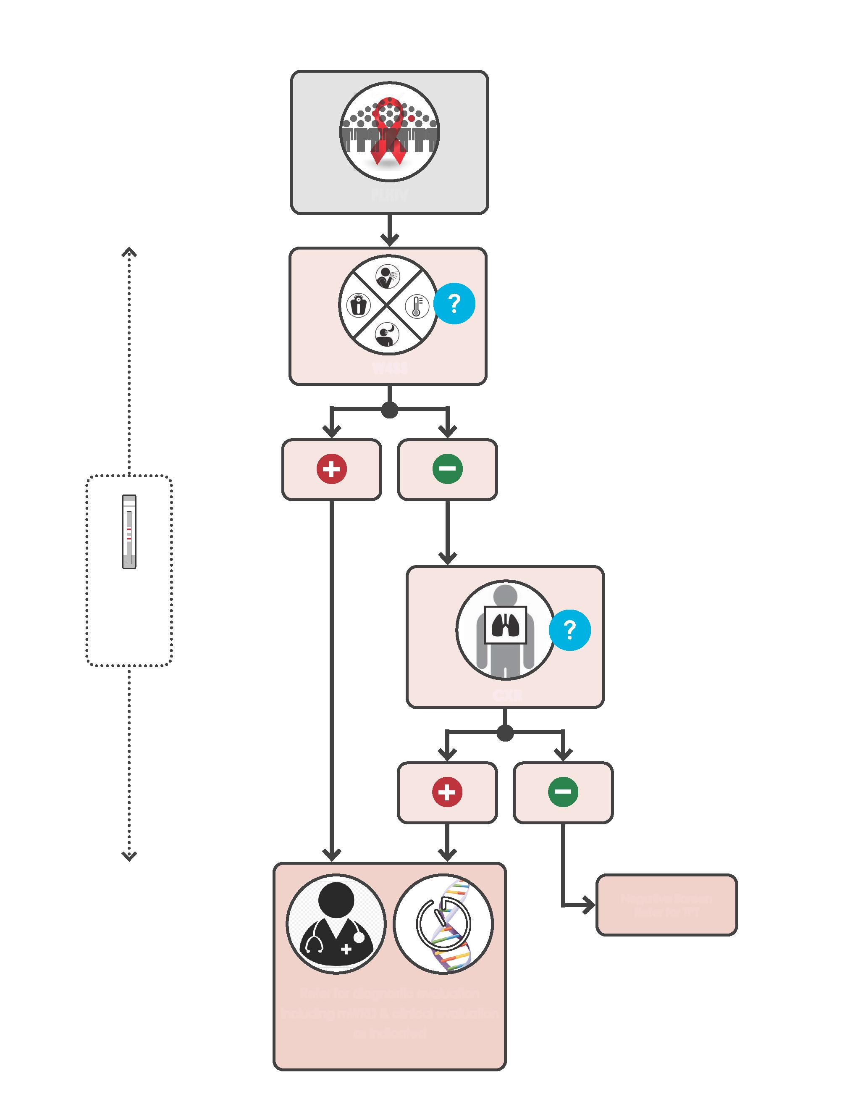

Рис. A.3.10 Алгоритм застосування єдиного інструменту скринінгу мВРД для стаціонарів в умовах поширеності туберкульозу, що перевищує 10%
ЛЖВ
мВРД
Ліпоарабіноманнановий тест бокового зсуву (тест сечі LM-LAM), якщо показано
Оцінити клінічні прояви туберкульозу.
Врахувати можливість інших діагнозів, якщо пацієнт проходив лікування туберкульозу протягом останніх 5 років.
Врахувати можливість інших діагнозів
Призначити ПЛТ, якщо туберкульоз виключено
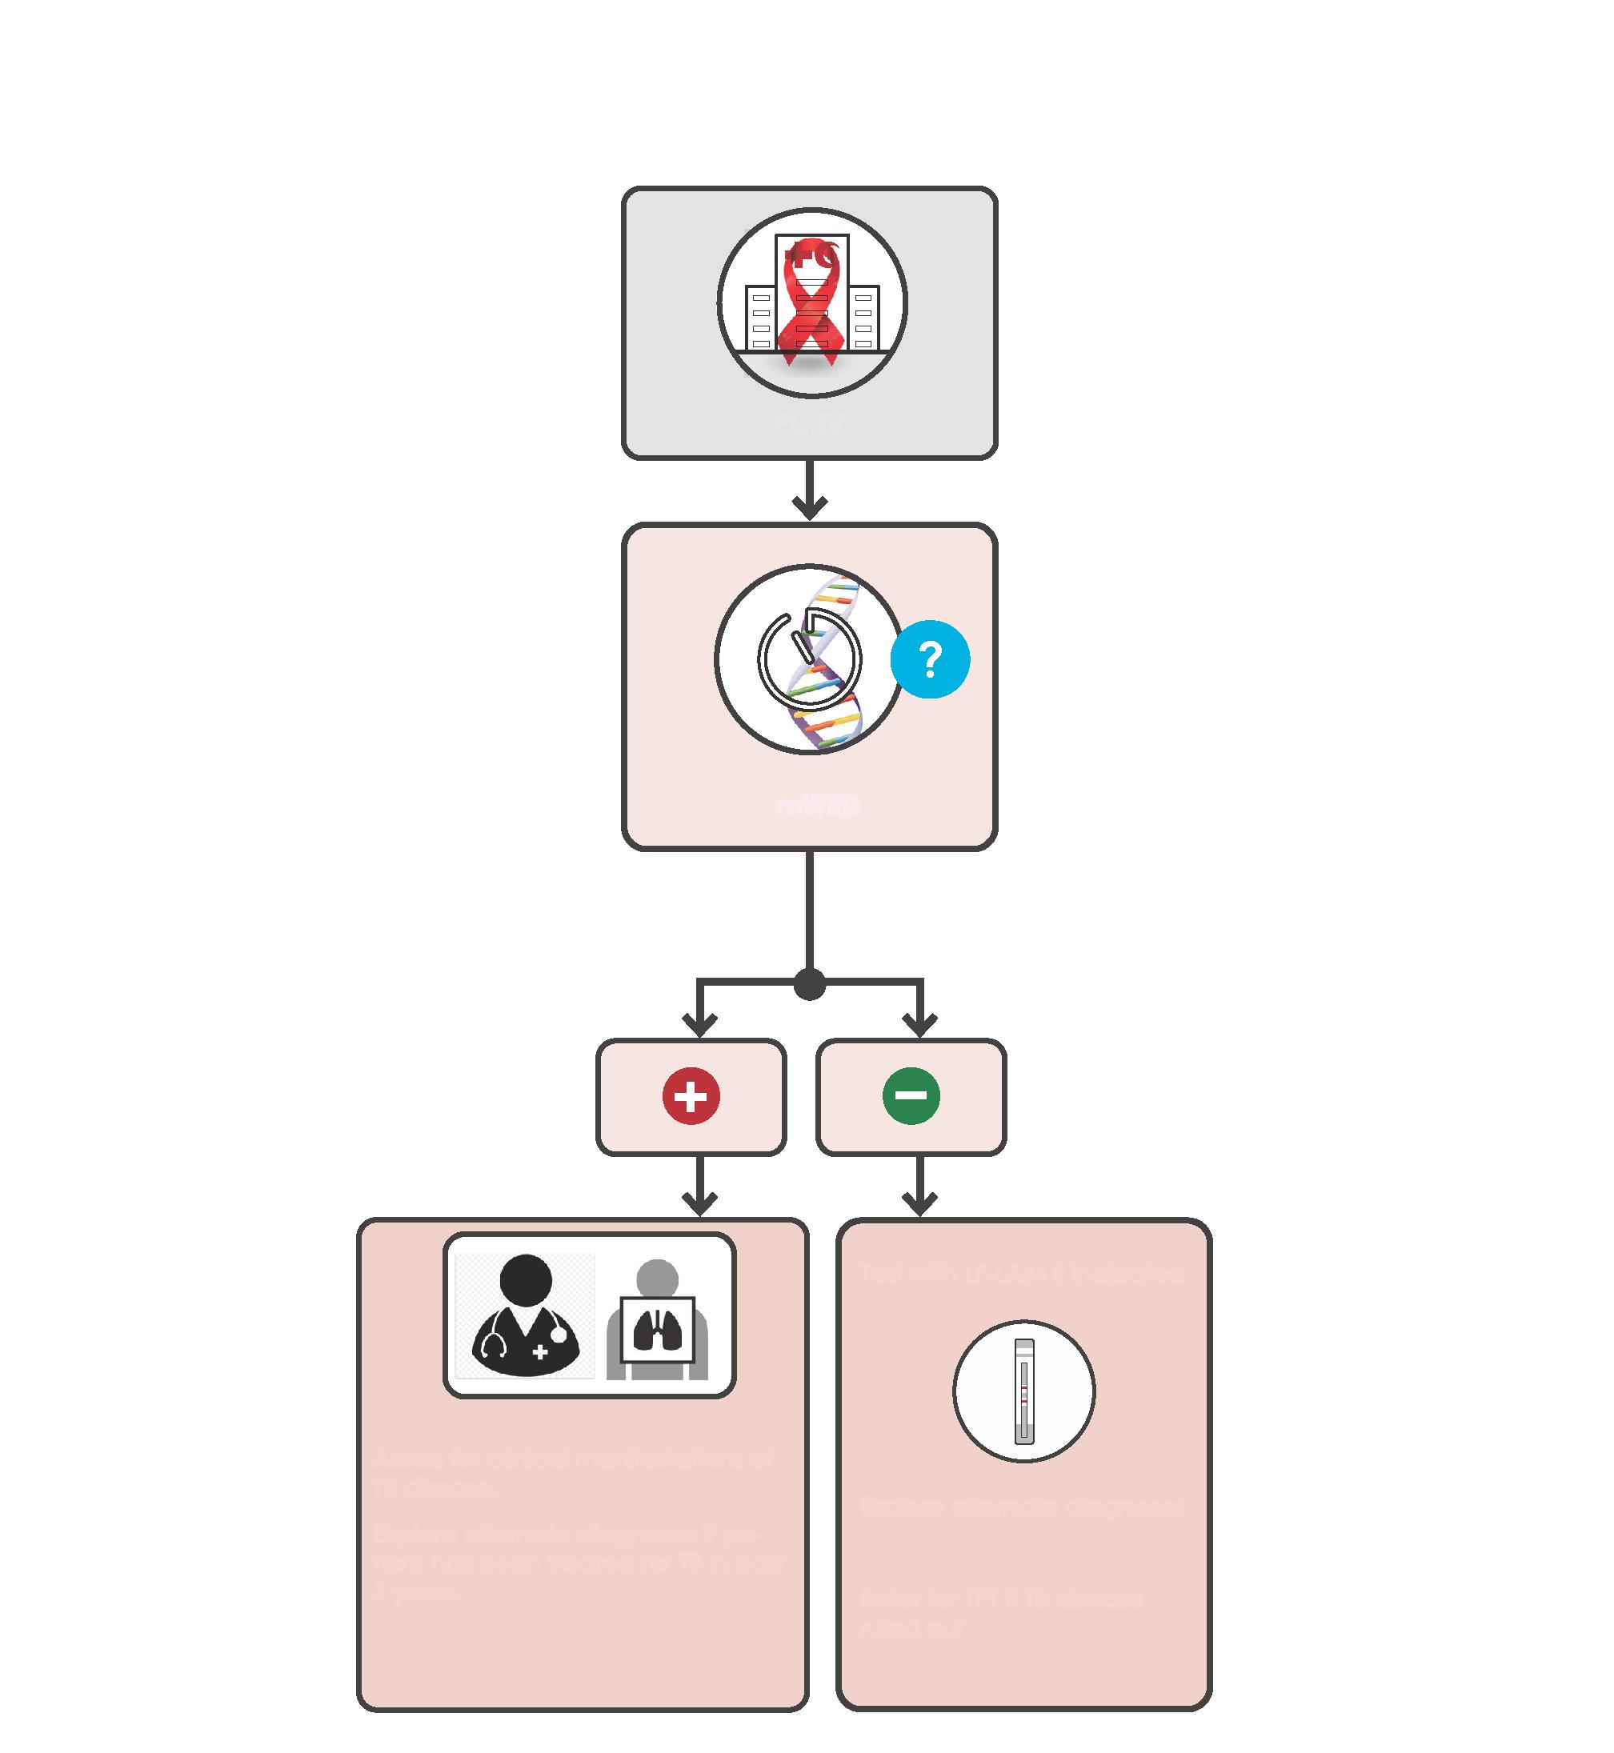

Рис. A.3.11 Алгоритм застосування єдиного інструменту скринінгу мВРД для людей, які живуть з ВІЛ
ЛЖВ
мВРД
Ліпоарабіноманнановий тест бокового зсуву (тест сечі LM-LAM), як показано
Негативний результат скринінгу передбачає проведення ПЛТ
Провести діагностичну оцінку для оцінювання клінічних проявів туберкульозу.
Врахувати можливість інших діагнозів, якщо пацієнт проходив лікування туберкульозу протягом останніх 5 років.
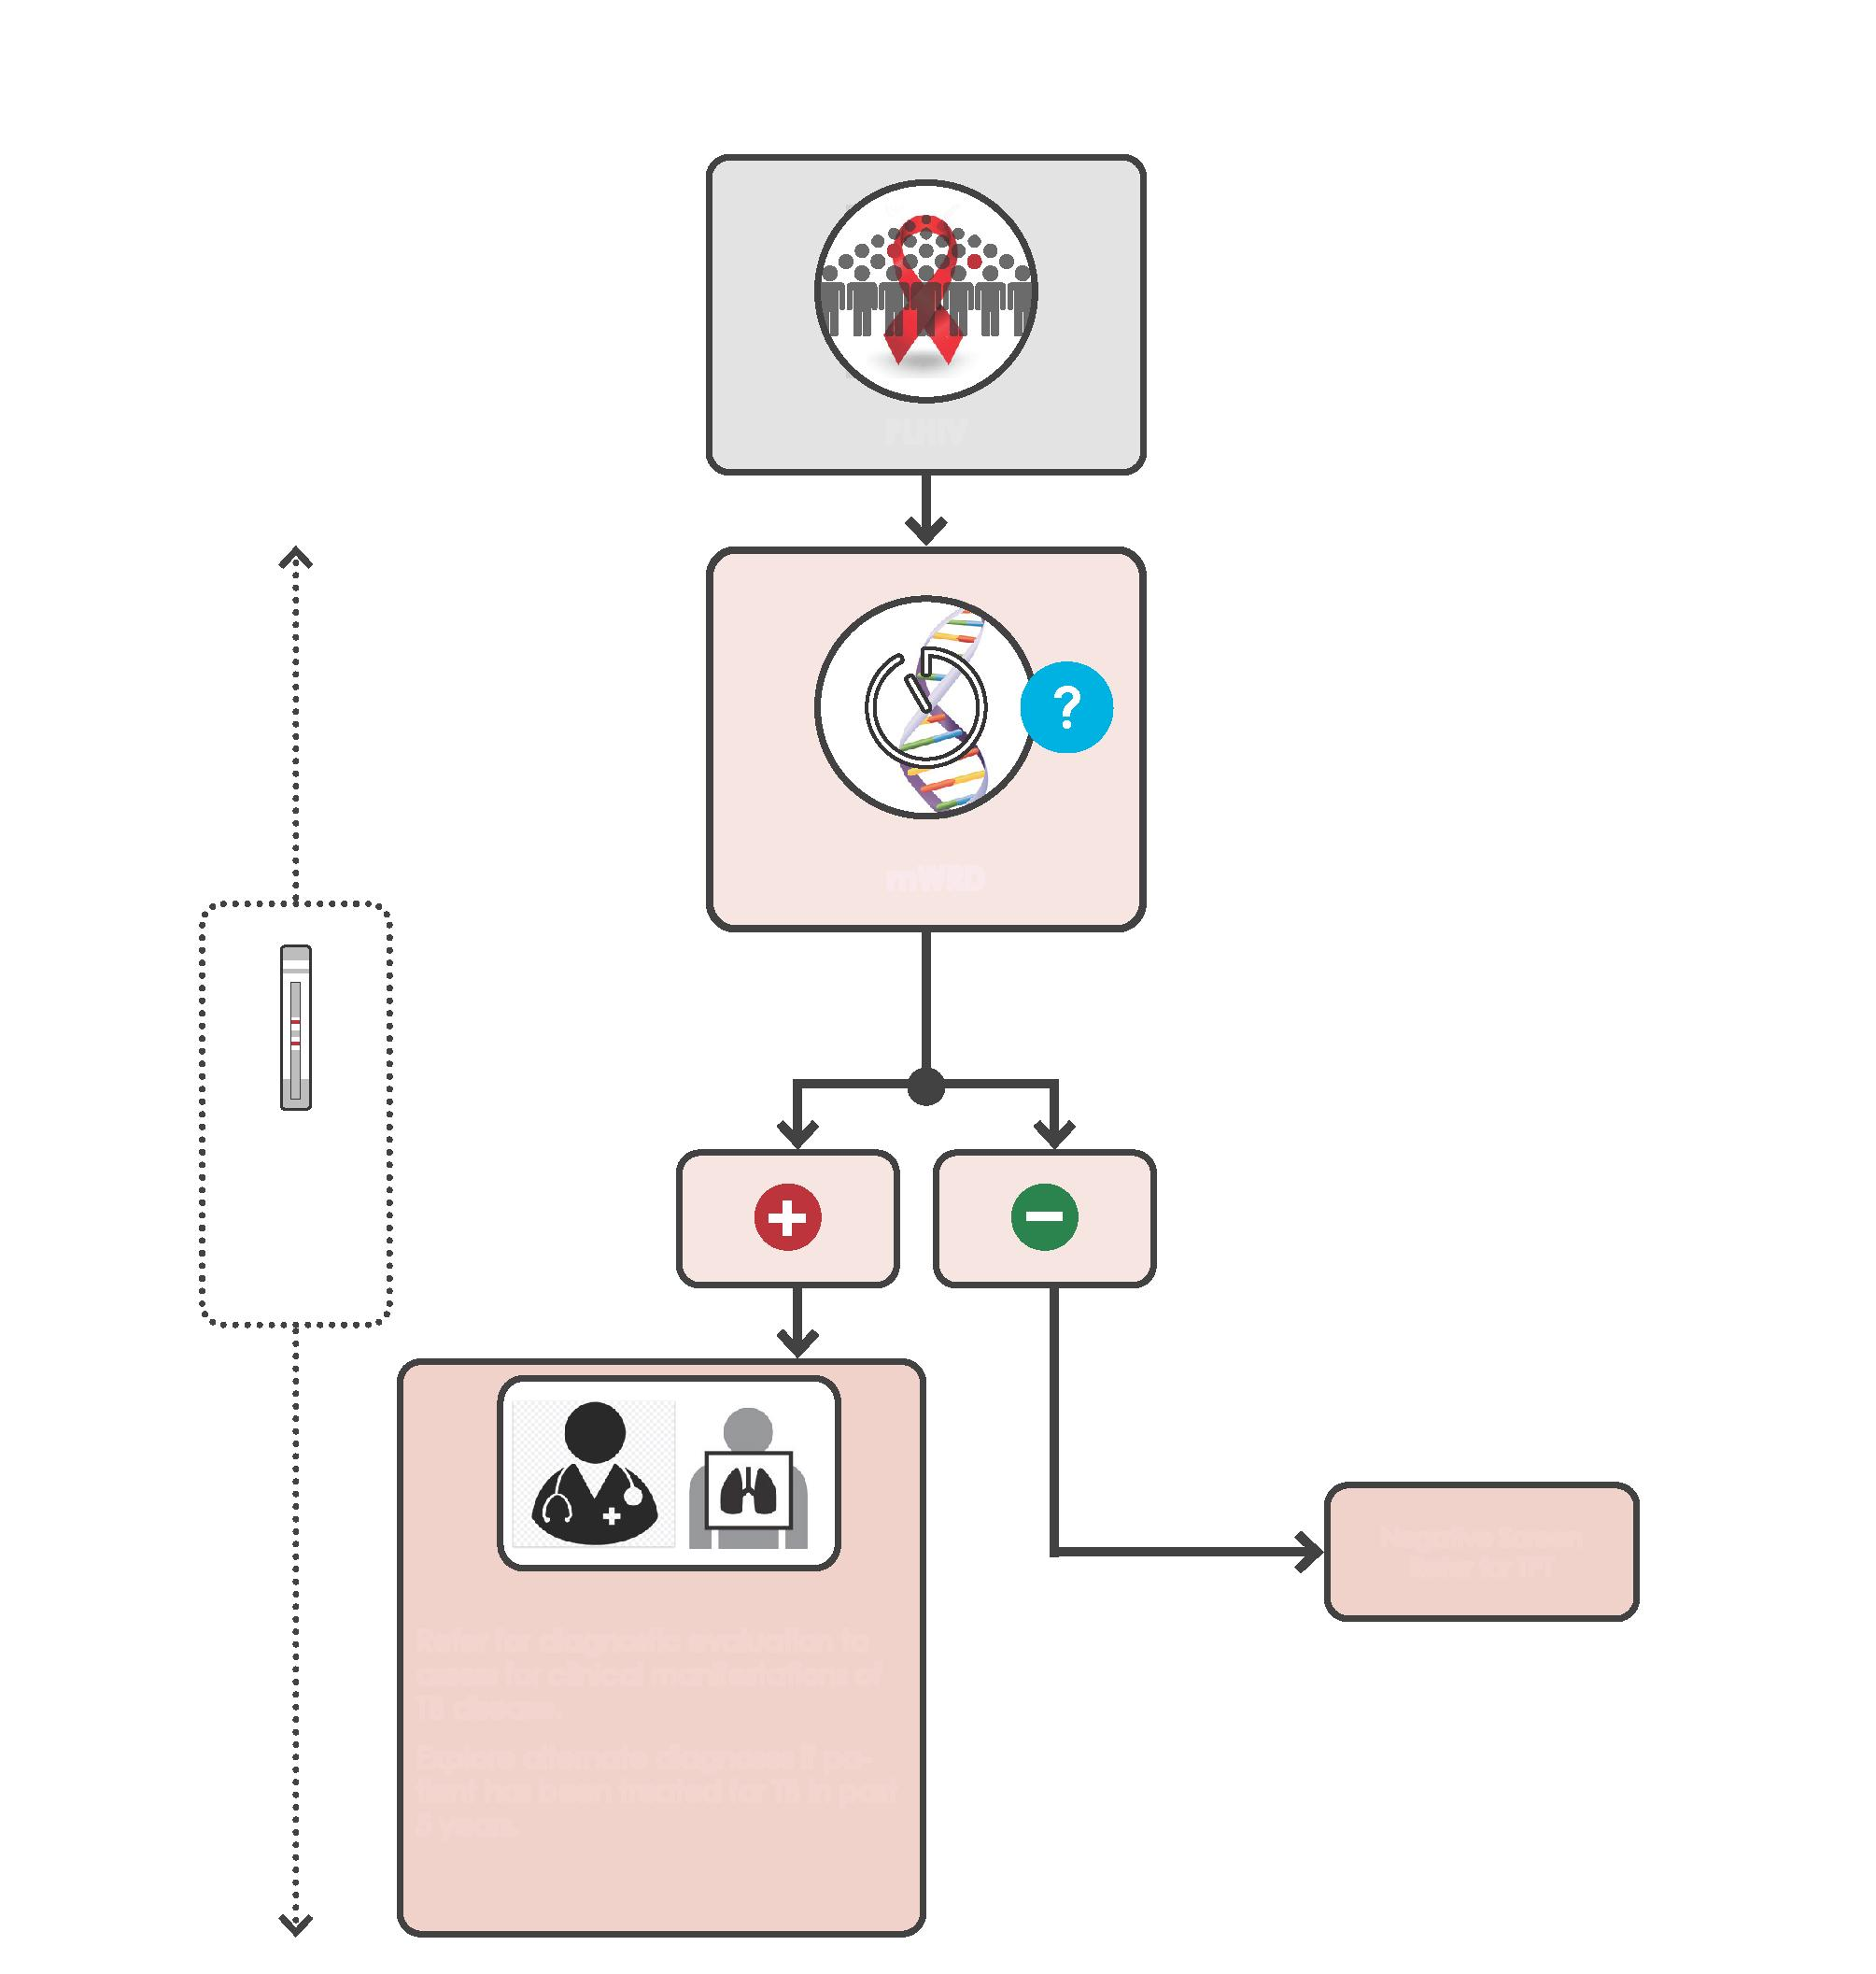

Додаток 4 Порівняльна ефективність алгоритмів скринінгу для дорослих та підлітків, які живуть з ВІЛ
Наведені нижче таблиці містять змодельовані оцінки ефективності та результатів алгоритмів скринінгу, описаних у Додатку 3, якщо застосовувати їх до різних субпопуляцій людей, які живуть з ВІЛ: амбулаторних хворих, які не отримують АРТ, амбулаторних хворих, які отримують АРТ, та стаціонарних пацієнтів. Для кожної субпопуляції представлена модель, розрахована на 1000 осіб, які проходять скринінг, з репрезентативною поширеністю туберкульозу. Моделі були створені за результатами аналізу індивідуальних даних учасників, замовленого для оцінки ефективності W4SS та альтернативних інструментів скринінгу у людей, які живуть з ВІЛ.
Таблиця A.4.1 Скринінг 1000 амбулаторних хворих, які живуть з ВІЛ та не отримують антиретровірусне лікування (АРТ), з поширеністю туберкульозу 5%

Алгоритм | ІП | ХП | ХН | ІН | % виявлених розвинених випадків | ППЗ | НПЗ
1 | 32 | 12 | 19 | 938 | 63% | 72% | 98%
2 | 33 | 9 | 17 | 941 | 67% | 79% | 98%
3 | 26 | 7 | 24 | 943 | 53% | 78% | 98%
4 | 36 | 16 | 14 | 934 | 72% | 70% | 99%
5 | 29 | 5 | 21 | 945 | 59% | 85% | 98%
6 | 36 | 16 | 14 | 934 | 72% | 70% | 99%
7 | 35 | 15 | 15 | 935 | 71% | 70% | 98%
8 | 24 | 6 | 26 | 944 | 48% | 81% | 97%
9 | 35 | 15 | 15 | 935 | 71% | 70% | 98%
11 | 36 | 19 | 14 | 931 | 72% | 65% | 99%

Таблиця A.4.2 Скринінг 1000 амбулаторних хворих, які живуть з ВІЛ та отримують антиретровірусне лікування (АРТ), з поширеністю туберкульозу 1%
№ | ІП |  | ХП |  | ХН |  | ІН |  | % виявлених розвинених випадків |  | ППЗ |  | НПЗ
1 | 4 |  | 12 |  | 6 |  | 978 |  | 41% |  | 26% |  | 99%
2 | 3 |  | 8 |  | 7 |  | 982 |  | 31% |  | 28% |  | 99%
3 | 5 |  | 15 |  | 5 |  | 975 |  | 54% |  | 27% |  | 100%
4 | 2 |  | 8 |  | 8 |  | 982 |  | 15% |  | 16% |  | 99%
5 | 1 |  | 0 |  | 9 |  | 990 |  | 6% |  | 61% |  | 99%
6 | 2 |  | 8 |  | 8 |  | 982 |  | 15% |  | 16% |  | 99%
7 | 7 |  | 27 |  | 3 |  | 963 |  | 65% |  | 20% |  | 100%
8 | 4 |  | 7 |  | 6 |  | 983 |  | 38% |  | 35% |  | 99%
9 | 7 |  | 27 |  | 3 |  | 963 |  | 65% |  | 20% |  | 100%
11 | 4 |  | 0 |  | 6 |  | 990 |  | 42% |  | 91% |  | 99%
Таблиця A.4.3 Скринінг 1000 стаціонарних хворих, які живуть з ВІЛ, з поширеністю туберкульозу 10%
Алгоритм |  | ІП |  | ХП |  | ХН | ІН | % виявлених розвинених випадків |  | ППЗ |  | НПЗ |  | ЧООВВ
W4SS з наступними мВРД (1) |  | 74 |  | 56 |  | 26 | 844 | 74% |  | 57% |  | 97% |  | 14
мВРД (10) |  | 77 |  | 63 |  | 23 | 837 | 77% |  | 55% |  | 97% |  | 13

Додаток 5 Алгоритми скринінгу для дітей
Ілюстрації 6 можливих алгоритмів скринінгу для дітей (Рис. A.5.1 – A.5.5 для контактів-дітей та Рис. A.5.6 для дітей молодше 10 років, які живуть з ВІЛ).

Рис. A.5.1 – Скринінг за симптомами
Контакти-діти молодше 15 років
Симптоми туберкульозу
Негативний результат скринінгу передбачає проведення ПЛТ
Провести діагностичну оцінку із застосуванням мВРД та клінічної оцінка, як призначено
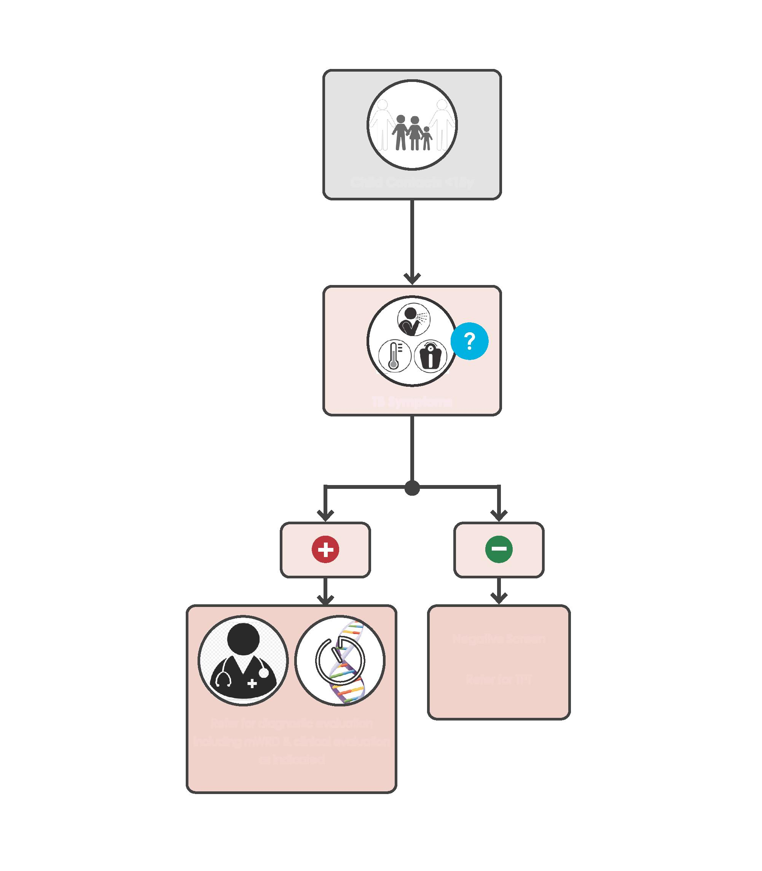

Рис. A.5.2 – Скринінг із застосуванням РГ ОГК
Контакти-діти молодше 15 років
РГ ОГК
Негативний результат скринінгу передбачає проведення ПЛТ
Провести діагностичну оцінку із застосуванням мВРД та клінічної оцінка, як призначено
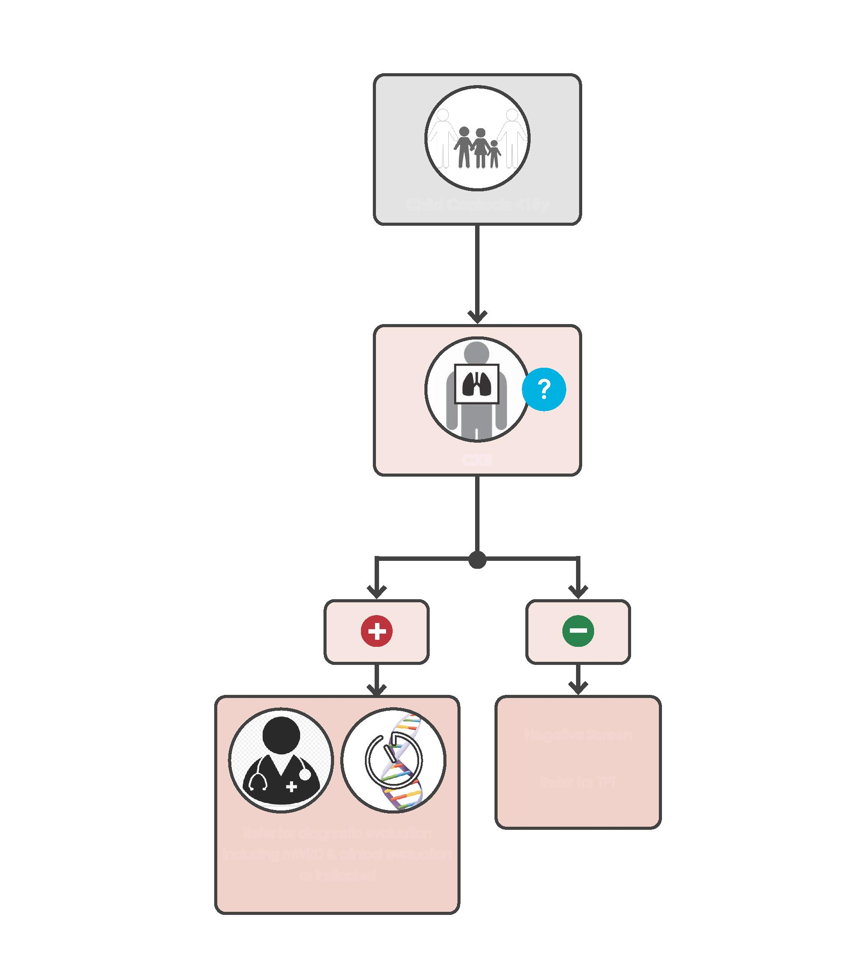

Рис. A.5.3 – Паралельний скринінг за симптомами і РГ ОГК
Контакти-діти молодше 15 років
Симптоми туберкульозу
РГ ОГК
Негативний результат скринінгу передбачає проведення ПЛТ
якщо один або обидва результати позитивні
Провести діагностичну оцінку із застосуванням мВРД та клінічної оцінка, як призначено
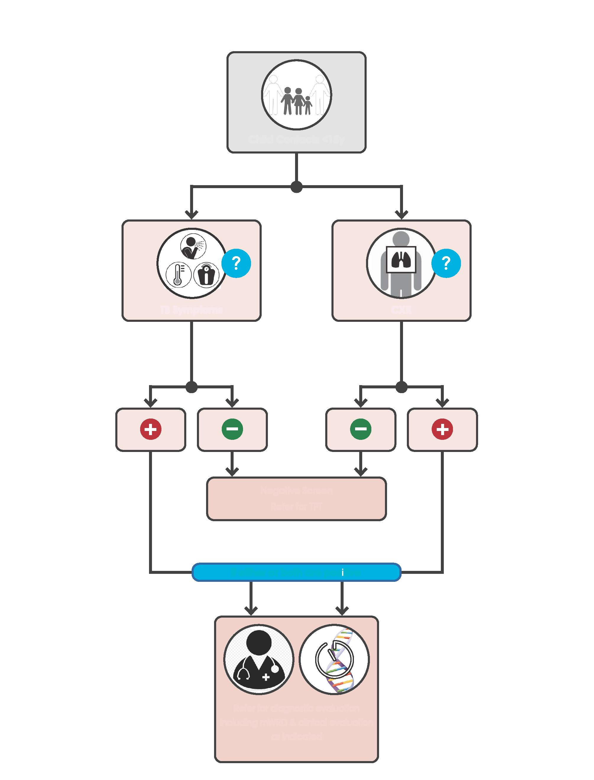

Рис. A.5.4 – Послідовний скринінг у разі отримання позитивних результатів за симптомами і РГ ОГК
Контакти-діти молодше 15 років
Симптоми туберкульозу
Негативний результат скринінгу передбачає проведення ПЛТ
РГ ОГК
Негативний результат скринінгу
Врахувати можливість інших діагнозів
Провести ПЛТ
Провести діагностичну оцінку із застосуванням мВРД та клінічної оцінка, як призначено
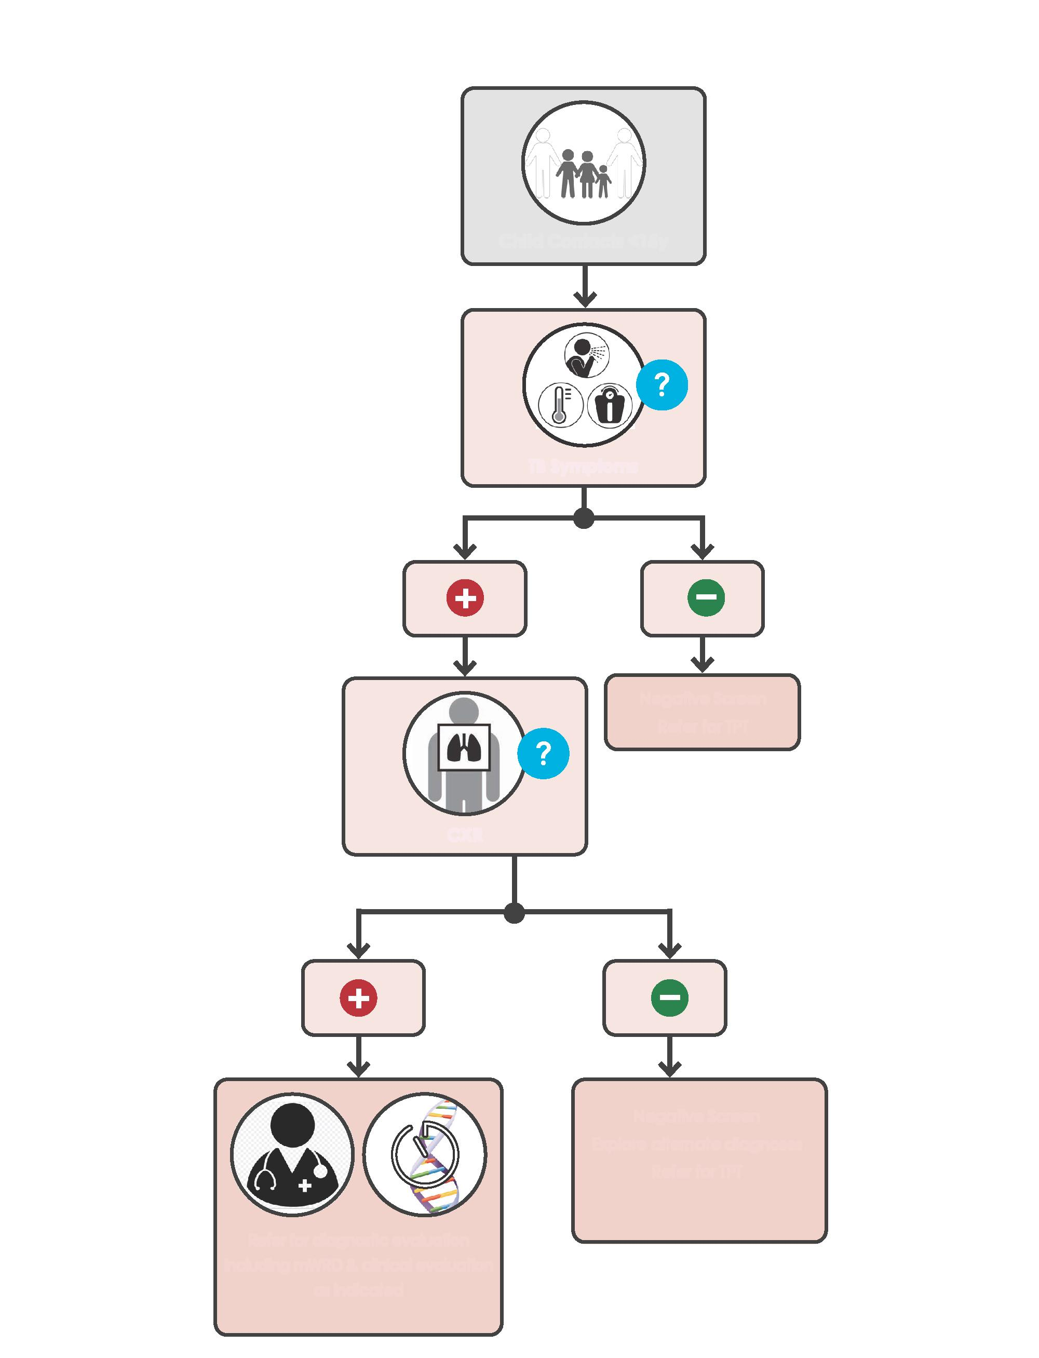

Рис. A.5.5 – Послідовний скринінг у разі отримання негативних результатів за симптомами і РГ ОГК
Контакти-діти молодше 15 років
Симптоми туберкульозу
РГ ОГК
Негативний результат скринінгу передбачає проведення ПЛТ
Провести діагностичну оцінку із застосуванням мВРД та клінічної оцінка, як призначено
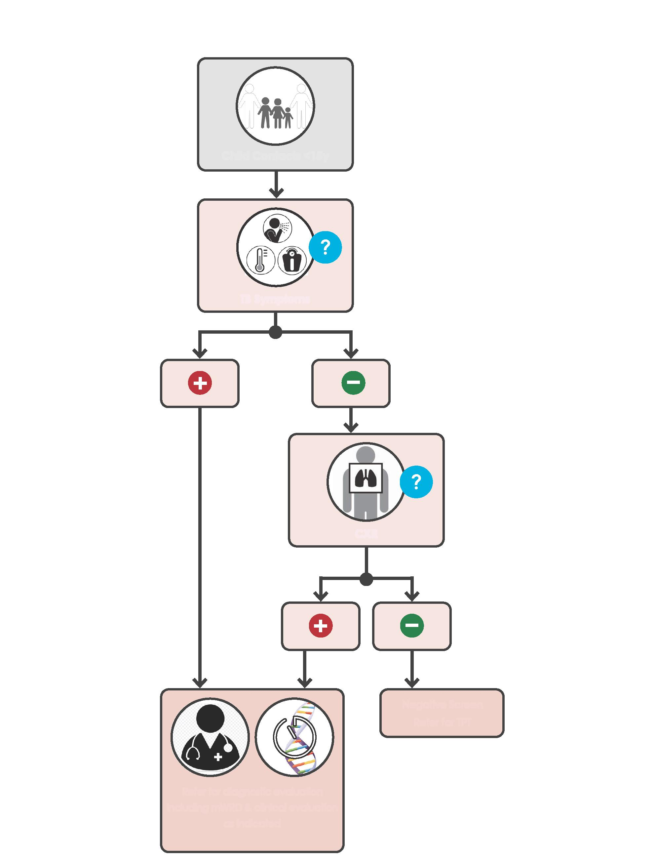

Рис. A.5.6 – Скринінг за симптомами (для дітей молодше 10 років, які живуть з ВІЛ)
Діти молодше 10 років, які живуть з ВІЛ
Симптоми туберкульозу
Негативний результат скринінгу передбачає проведення ПЛТ
Провести діагностичну оцінку із застосуванням мВРД та клінічної оцінка, як призначено
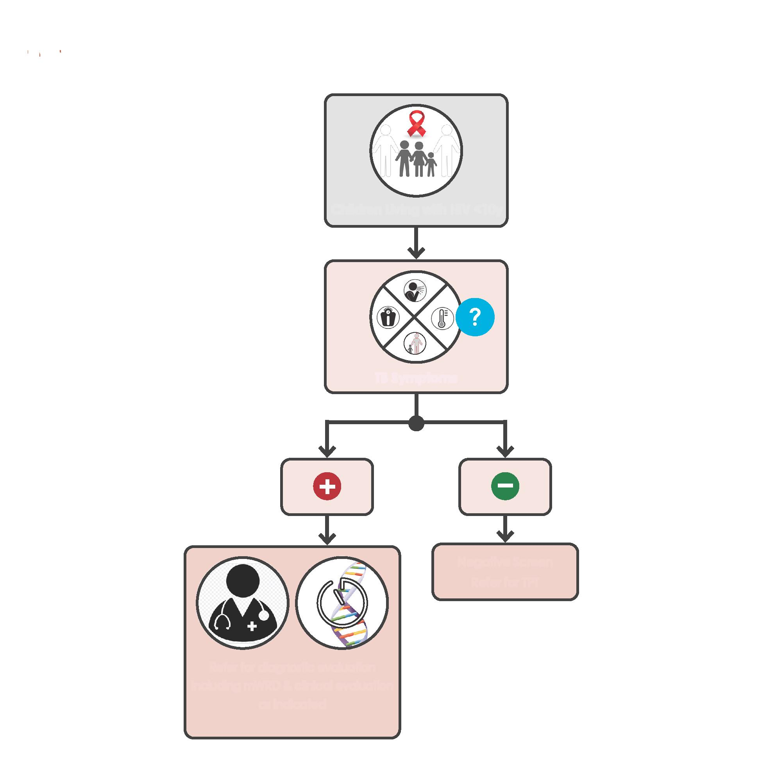

За додатковою інформацією звертайтесь:
Глобальна програма протидії туберкульозу
Всесвітня організація охорони здоров’я
20, Avenue Appia CH-1211 Geneva 27 Switzerland
Вебсайт: www.who.int/tb
Всесвітня організація охорони здоров’я

